- PROJEKT –
Aktualizacja – 30.09.2021 r. w wyniku przeprowadzonych konsultacji społecznych
STRATEGIA ROZWOJU
GMINY STRYSZÓW
NA LATA 2021-2030
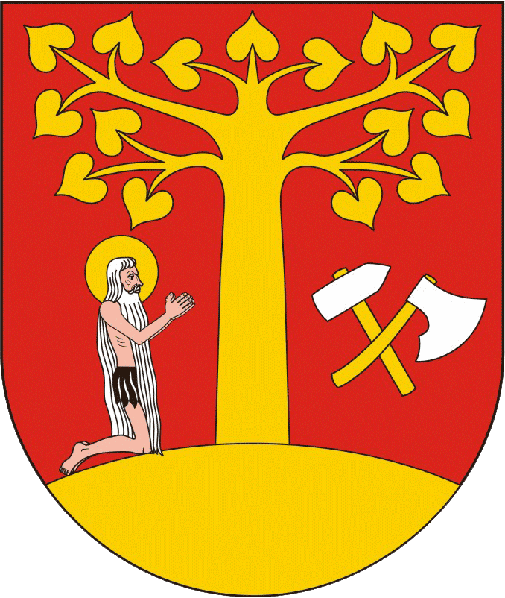
Wstęp 2
Analiza Gminy 4
Wnioski z diagnozy 4
Analiza SWOT 16
Cele strategiczne rozwoju w wymiarze społecznym, gospodarczym i przestrzennym 23
Kierunki działań podejmowanych dla osiągnięcia celów strategicznych 24
Oczekiwane rezultaty planowanych działań, w tym w wymiarze przestrzennym, oraz wskaźniki ich osiągnięcia 28
Model struktury funkcjonalno-przestrzennej gminy 32
Kluczowe uwarunkowania rozwojowe gminy Stryszów 32
Model struktury funkcjonalno-przestrzennej gminy Stryszów 47
Ustalenia i rekomendacje wz. kształtowania i prowadzenia polityki przestrzennej w gminie 57
Obszary strategicznej interwencji określone w strategii rozwoju województwa wraz z zakresem planowanych działań 61
Obszary strategicznej interwencji kluczowe dla gminy, wraz z zakresem planowanych działań i ramami finansowymi 63
System realizacji strategii, w tym wytyczne do sporządzania dokumentów wykonawczych 71
System realizacji strategii 71
Monitoring i ewaluacja 72
Zgodność z dokumentami wyższego rzędu 73
Potencjalne źródła finansowania 78

Wstęp
Przedkładamy na Państwa ręce dokument Strategii Rozwoju Gminy Stryszów na lata 2021-2030. Planowanie strategiczne w dłuższym horyzoncie czasowym jest jednym z podstawowych narzędzi skutecznego zarządzania jednostką samorządu terytorialnego. Na rozwój gminy wpływa bardzo wiele czynników wewnętrznych i zewnętrznych, w związku z czym samorząd musi funkcjonować w środowisku ciągłej zmienności. Perspektywiczne myślenie strategiczne pozwala utrzymać właściwy kierunek rozwoju pomimo tych zmian, a dokument strategii jest formalnym odzwierciedleniem analizy sytuacji, diagnozy problemów i konceptualizacji ich rozwiązań.
Strategia rozwoju Gminy Stryszów na lata 2021-2030 jest kontynuacją poprzedniego dokumentu planistycznego – Strategii Rozwoju Gminy Stryszów na lata 2014-2020. Jest też jednocześnie odpowiedzią na zmieniające się uwarunkowania i czynniki oddziaływujące na jednostkę samorządu. Przyjęty dziesięcioletni okres realizacji Strategii tworzy możliwość realizacji opisanych w niej założeń, ale jednocześnie odnosi się do okresu planowania strategicznego na wyższych szczeblach zarządzania – regionalnym, wojewódzkim, ogólnopolskim, czy europejskim. Zapewnia również bezpieczeństwo realizacji założeń, pomimo możliwych zmian władz na szczeblu lokalnym i ponadlokalnym.
Strategia została podzielona na 3 obszary: sferę społeczną, gospodarczą i przestrzenną. W obrębie tych obszarów zawarto wszystkie sfery działalności Gminy Stryszów, a także cele i kierunki działań dla instytucji i podmiotów, które funkcjonują na terenie gminy. Kluczowym podmiotem odpowiedzialnym za realizację założeń zawartych w Strategii Rozwoju i ewaluację wyników podjętych działań jest Urząd Gminy Stryszów.
Strategia zawiera wnioski z diagnozy oraz badania opinii publicznej, wizję Gminy Stryszów wraz z celami strategicznymi na lata 2021-2030 w obszarze społecznym, gospodarczym i przestrzennym, model struktury funkcjonalno-przestrzennej, ustalenia i rekomendacje w zakresie prowadzenia polityki przestrzennej, obszary strategicznej interwencji istotne dla gminy wraz z zakresem planowanych działań, system realizacji strategii, a także ramy finansowe i źródła finansowania.
Załącznikiem do dokumentu strategii jest Diagnoza Sytuacji Społecznej Gminy Stryszów, zrealizowana na przełomie 2020 i 2021 roku. Diagnozę przeprowadzono w oparciu o analizę danych statystycznych, pochodzących przede wszystkim z Banku Danych Lokalnych GUS, danych statystycznych pochodzących z innych ogólnodostępnych źródeł oraz danych własnych Urzędu Gminy w Stryszowie. W niniejszym dokumencie przedstawiono najważniejsze wnioski z przeprowadzonej diagnozy. Uzupełnieniem wniosków z diagnozy społecznej są wnioski z badania ankietowego, w którym wzięli udział chętni mieszkańcy gminy. W części analitycznej przedstawiono również wyniki analizy SWOT, będącej podstawą do formułowania celów strategicznych. W części planistycznej zawarto natomiast wszystkie elementy procesu planistycznego od formułowania celów strategicznych i kierunków rozwoju do metod ewaluacji i ram finansowych.
Przedmiotowa Strategia ma ogólny charakter – wyznacza kierunek rozwoju Gminy Stryszów oraz rodzaje przedsięwzięć prowadzących do osiągnięcia celów strategicznych. Konkretne i szczegółowe projekty i działania powinny zostać ujęte w innych, spriorytetyzowanych dokumentach planistycznych. Strategia Rozwoju ma również charakter otwarty – zakłada możliwość wprowadzania zmian i aktualizowania jej zapisów w reakcji na zmieniające się uwarunkowania zewnętrzne, oceny efektów realizacji i inne zmienne oddziałujące na przyjęte założenia. Wszystkie zmiany powinny być jednak omawiane i konsultowane z lokalną społecznością.

Analiza Gminy

Wnioski z diagnozy
Poniżej zaprezentowane zostały najważniejsze wnioski z przeprowadzonej diagnozy, stanowiącej załącznik do Strategii Rozwoju Gminy Stryszów na lata 2021-2030. Wnioski z diagnozy podzielono na 3 sfery: społeczną, gospodarczą i przestrzenną, a także zestawiono z wynikami ankiety przeprowadzonej wśród chętnych mieszkańców w okresie od 11 września do 23 października 2020 roku. Badanie ankietowe było anonimowe i miało na celu wskazanie przez mieszkańców Gminy kierunków rozwoju i wyboru obszarów priorytetowych do inwestycji realizowanych w perspektywie najbliższych lat.
W wyznaczonym terminie ankiety wypełniło łącznie 70 respondentów, w tym 43 skorzystało z ankiety elektronicznej wypełnianej on-line poprzez stronę internetową gminy, a 27 z tradycyjnej formy papierowej. Formularze ankiet składały się z 14 pytań w tym 8 pytań zamkniętych (nie licząc metryczki) oraz z 6 pytań otwartych. Największą grupą ankietowanych, były osoby w przedziale wiekowym 36-50 lat o wykształceniu wyższym.
Niniejsze podsumowanie stanowi zbiór wniosków płynących z wyników przeprowadzonej ankietyzacji, istotnych dla Strategii Rozwoju Gminy Stryszów na lata 2021-2030. Osadzenie wniosków w szerszym kontekście wyników diagnozy, a także kluczowych wyzwań, planowanych kierunków rozwoju oraz tworzenia szans i perspektyw na kolejne lata, sprawia, że rośnie ich znaczenie. Dlatego w niniejszym podsumowaniu skupiono się na tych elementach, które w rzeczywistości odzwierciedlają poziom życia mieszkańców, problemy, z jakimi najczęściej się borykają i potrzeby, które samorząd gminny może, albo powinien zaspokajać.
WNIOSKI Z DIAGNOZY - Sfera społeczna
- Gmina Stryszów odnotowuje spadek liczby ludności w wieku przedprodukcyjnym (o 5%) oraz w wieku produkcyjnym (o 0,57%). Wzrasta natomiast liczba mieszkańców w wieku poprodukcyjnym (+12,22%). Na 100 młodych ludzi przypada 108 seniorów, co wpisuje się w ogólny trend starzenia się polskiego społeczeństwa.
- W ostatnich latach gmina odnotowuje ujemny przyrost naturalny, ale dodatnie saldo migracji.
- Gmina Stryszów posiada korzystny wskaźnik feminizacji - na 100 mężczyzn przypada 101 kobiet.
- Na terenie gminy można wskazać znaczące elementy dziedzictwa kulturowego, które mogą stanowić potencjał dla rozwoju ruchu turystycznego. Sami mieszkańcy mają jednak niską świadomość znaczenia dziedzictwa kulturowego.
- Organizowane są cykliczne wydarzenia kulturowe i sportowe, które mają na celu promowanie regionu wśród mieszkańców oraz osób przyjezdnych. W ramach przeprowadzonej ankiety to właśnie rzadkość imprez kulturalno-rozrywkowych i brak miejsc spotkań młodzieży zostały wskazane jako słabe strony gminy.
- Brakuje woli komunikacji i współpracy w zakresie utrzymania i rozwoju obiektów zabytkowych i szerzenia wiedzy o ich wartości.
- Gmina jest idealnym miejscem dla uprawiania turystyki i rekreacji oraz odpoczynku dla osób prowadzących na co dzień intensywny tryb życia. Konieczny jest jednak rozwój infrastruktury, tworzenie placów zabaw i obiektów sportowych, a także miejsc do wypoczynku.
- Dostęp do usług publicznych oceniany jest jako raczej dobry lub bardzo dobry przez 80% respondentów.
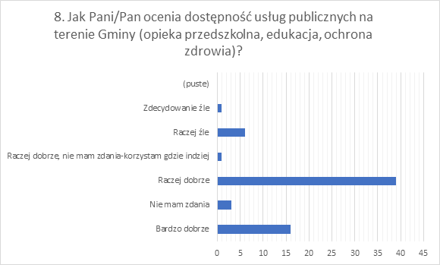
- SGZOZ jest w stanie świadczyć mieszkańcom podstawową opiekę zdrowotną zarówno domową, jak i w poradni, a także wykonywać zabiegi i szczepienia. W ankiecie mieszkańcy zgłaszali potrzebę rozszerzenia grona specjalistów oraz uruchomienia punktu rehabilitacyjnego.
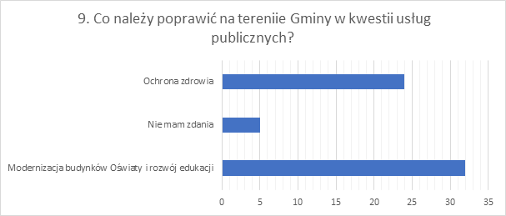
- Liczba uczniów w szkołach i przedszkolach utrzymuje się mniej więcej na podobnym poziomie. Edukacja prowadzona jest na szczeblu przedszkolnym i podstawowym. Wykształcenie średnie i wyższe mieszkańcy mogą zdobywać poza granicami gminy.
- Poziom kształcenia jest porównywalny do poziomu powiatowego i wojewódzkiego.
- Placówki oświatowe wyposażone są w niezbędny sprzęt i posiadają odpowiednie zaplecze. Część z nich wymaga jednak modernizacji i poprawy bazy lokalowej.
- Zgłaszane jest zapotrzebowanie na organizowanie opieki nad dzieckiem do lat 3 (żłobki).
- Mieszkańcy mogą rozwijać kulturę fizyczną w funkcjonujących klubach sportowych, które oferują zajęcia sportowe, ale zajmują się też organizacją wydarzeń sportowych oraz zachęcają do aktywności fizycznej. Ograniczeniem może być niewystarczająca infrastruktura sportowa. Problem ten był często podejmowany w ankiecie. Respondenci zwracali uwagę na konieczność rozbudowy stadionu w Stryszowie, budowę dróg dla rowerów, renowację boisk, a także organizacji zawodów biegowych.
- 33% ankietowanych oceniło ofertę kulturalną i rekreacyjno-sportową jako raczej złą lub zdecydowanie złą.
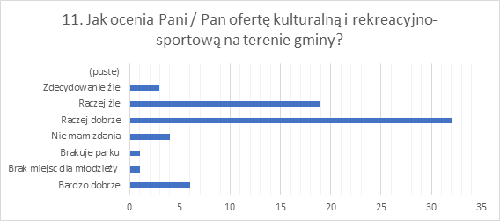
- Gmina finansuje i realizuje projekty i przedsięwzięcia regularnie podnoszące jakość życia mieszkańców. Ma to odzwierciedlenie w wynikach przeprowadzonej ankietyzacji. 83% respondentów ocenia poziom życia w gminie raczej dobrze lub bardzo dobrze.
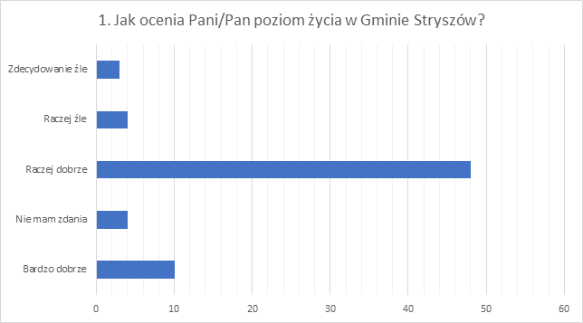
- GOPS prowadzi skuteczną politykę społeczną, czego dowodem jest zmniejszająca się bezwzględna liczba osób korzystających z pomocy, a także w odniesieniu do średnich powiatowych wojewódzkich. Współpracuje również z innymi jednostkami w zakresie świadczenia pomocy. W 2020 roku z pomocy społecznej korzystało 3,44% wszystkich mieszkańców.
- Do najczęstszych problemów społecznych zaliczyć można niepełnosprawność, długotrwałą i ciężką chorobę, ubóstwo, bezrobocie i potrzebę ochrony macierzyństwa. Po części dane te pokrywają się z odpowiedziami respondentów ankiety, którzy wskazali problemy alkoholizmu, emigracji zarobkowej, bezrobocia, ubóstwa i problemów z zakresu bezpieczeństwa publicznego jako najistotniejsze.
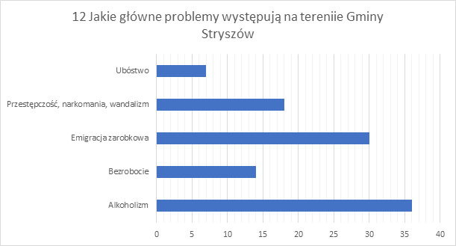
- Często zgłaszaną potrzebą jest zwiększenie dostępu do usług opiekuńczych i specjalistycznych usług opiekuńczych, a także do miejsc spotkań - klubów seniora.
- W celu zapewnienia porządku i bezpieczeństwa publicznego konieczne jest realizowanie inwestycji podnoszących sprawność i funkcjonalność jednostek Ochotniczych Straży Pożarnych.
- Bezpieczeństwo publiczne w gminie Stryszów oceniane jest jako dostateczne.
- W gminie, ale również w powiecie wadowickim zauważalny jest znaczący wzrost liczby przestępstw i wykroczeń, co obniża stan bezpieczeństwa i porządku publicznego. Przestępczość, narkomania i wandalizm wskazane zostały jako główne problemy gminy przez 26% respondentów ankiety.
- Bezpieczeństwo drogowe cały czas się podnosi. Problemem jednak są nietrzeźwi kierowcy, których liczba utrzymuje się na stałym poziomie w gminie. W ankiecie mieszkańcy podkreślali istotę bezpieczeństwa ruchu drogowego, wskazując na konieczność uspokojenia ruchu samochodowego, poprawę infrastruktury (budowę chodników, progów zwalniających) i ograniczenie prędkości.
WNIOSKI Z DIAGNOZY - Sfera gospodarcza
  - Rośnie potencjał turystyczny regionu w związku z oddaniem do użytku Jeziora Mucharskiego. Obecna infrastruktura turystyczno-rekreacyjna w gminie jest jednak niewystarczająca dla obsługi ruchu turystycznego.
  - Gmina posiada potencjał do rozwoju produktu lokalnego. Brakuje jednak możliwości dotarcia z informacją o wyrobach regionalnych do szerszej grupy odbiorców. Korzystnym jest zjawisko rosnącej popularności produktów lokalnych i rękodzielniczych.
  - Bliskość miejsc kultu religijnego stanowi potencjał dla rozwoju turystyki religijnej i pielgrzymowania.
  - Przewaga gleb brunatnych stwarza dobre warunki do rozwoju rolnictwa na terenie gminy Stryszów.
  - Produkcja rolnicza jest ukierunkowana głównie na uprawę roślin dla potrzeb przemysłu przetwórczego rolno-spożywczego (zboża, kukurydza, ziemniaki i warzywa gruntowe) oraz produkcję zwierząt (drób, trzoda chlewna, bydło).
  - Gmina Stryszów jest gminą typowo wiejską, nie posiada większych zakładów produkcyjnych. Większość firm to działalności o profilu handlowym, budowlanym, stolarskim, tapicerskim czy szewskim, które znajdują się przy budynkach mieszkalnych.
  - Zdaniem mieszkańców obszar gminy jest atrakcyjny pod kątem inwestycyjnym.
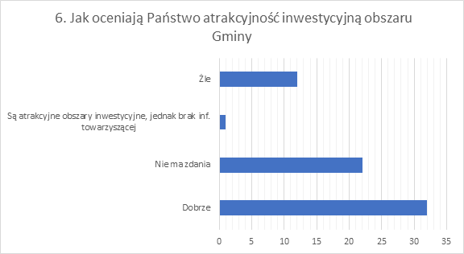
  - Pomimo niskiego współczynnika bezrobocia, 20% respondentów ankiety wskazało, że jest to jeden z głównych problemów gminy. Przyczyną może być występowanie zjawiska bezrobocia ukrytego, które jest charakterystyczne dla regionów o charakterze rolniczym. Odnosząc to do informacji o przeciętnym areale gospodarstwa - 2,58 ha, można potwierdzić, że dla wielu mieszkańców wyłącznie produkcja rolna nie jest w stanie zaspokoić potrzeb ekonomicznych.
  - Mieszkańcy gminy pracują głównie w rolnictwie, przemyśle, budownictwie i sektorze usługowym.
  - W 2018 roku przeciętne miesięczne wynagrodzenie brutto w gminie Stryszów wynosiło 3 761,99 PLN, co stanowiło 77,80% przeciętnego wynagrodzenia brutto w Polsce. Taka dysproporcja może powodować migracje zarobkowe specjalistów w miejsca o większym potencjale rynku pracy.
  - Gmina Stryszów posiada atrakcyjną ofertę dla turysty odwiedzającego Małopolskę Zachodnią, co stanowi podstawę do rozwoju turystyki wypoczynkowej i rekreacji w regionie. Potrzebne są jednak nowe inwestycje w tym zakresie.
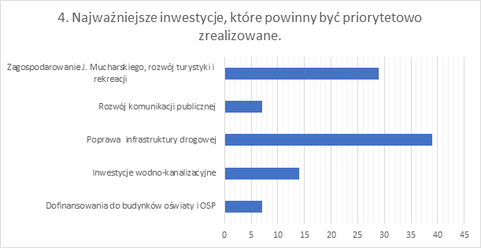
  - Znaczący potencjał dla rozwoju turystyki miałoby zagospodarowanie terenu wokół Jeziora Mucharskiego. Skutecznie uniemożliwia to brak funduszy i prawo do dysponowania gruntami, należące do Państwowego Gospodarstwa Wodnego Wody Polskie. Potrzebę zagospodarowania tego terenu wskazali również mieszkańcy w ankiecie.
  - Pobudzenie turystyki mogłoby zaowocować rozwojem przedsiębiorczości i samozatrudnienia w branżach turystycznych (agroturystyka, gastronomia, noclegi, rękodzieło itp.), a także spadkiem bezrobocia.
  - Walory turystyczne gminy nie są wykorzystane w zadowalającym stopniu. Brakuje systemu informowania potencjalnych turystów o ofercie.
  - Mieszkańcy raczej dobrze oceniają warunki prowadzenia działalności gospodarczej.
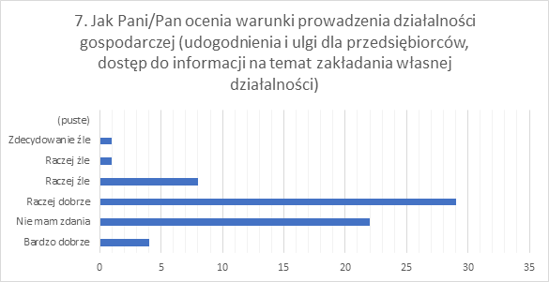
  - Kluczowymi źródłami przychodów jednostki samorządu terytorialnego są dochody od osób prawnych, od osób fizycznych i od innych jednostek nieposiadających osobowości prawnej oraz różne, niesklasyfikowane rozliczenia.
  - Jednostka samorządu terytorialnego przeznacza środki przede wszystkim na oświatę i wychowanie, a także gospodarkę komunalną i ochronę środowiska.
  - Pandemia COVID-19 może przynieść w najbliższych latach problemy gospodarcze, wzrost bezrobocia i spadek konsumpcji. Z drugiej strony może przyspieszyć dygitalizację pracy i nauki, co stanowi szansę dla regionów nie mających dotychczas dostępu do bogatej oferty rynku pracy.
  - Rosnące bezrobocie i spadek dochodów przedsiębiorstw może prowadzić do obniżenia poziomu wpływów budżetowych z tytułu podatków.

WNIOSKI Z DIAGNOZY - Sfera przestrzenna
- Obszar gminy bogaty jest w malownicze wzgórza, uzupełnione zwartymi kompleksami lasów mieszanych, tworząc oryginalny krajobraz o znaczącym potencjale turystycznym. Położenie gminy jest najwyżej ocenianym atutem wśród respondentów ankiety.
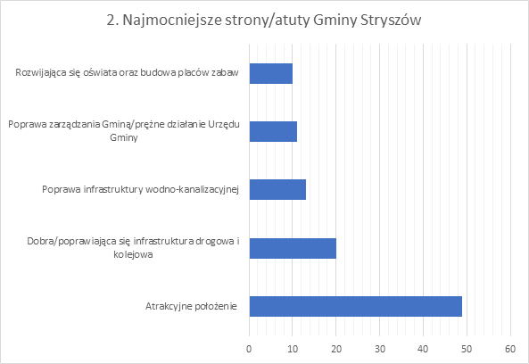
- Słabym punktem gminy jest niewystarczająca komunikacja publiczna i słabe połączenie z większymi ośrodkami miejskimi. Problem wykluczenia transportowego dotyka szczególnie uczniów kontynuujących naukę poza gminą, jak również seniorów.
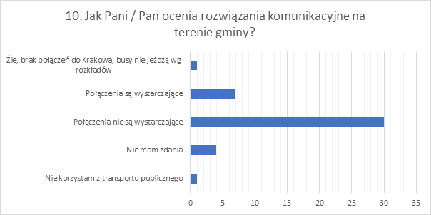
- Na terenie gminy i w bliskim jej sąsiedztwie nie występują elektrociepłownie i zakłady produkcyjne, emitujące zanieczyszczenie niebezpiecznymi substancjami i pyłem zawieszonym.
- Łączna powierzchnia gruntów leśnych Gminy Stryszów wynosi 1269,59 ha. Poziom lesistości w procentach wynosi 27,4% i jest nieznacznie niższy do poziomu wojewódzkiego (28,7%) oraz średniej krajowej (29,6%). Lasy pełnią w regionie ważną funkcję glebo i wodochronną.
- Górski charakter cieków płynących przez obszar gminy, wpływa na nierównomierność przepływów, a tym samym na występowanie niżówek w okresach jesienno-zimowych oraz wezbrań wiosną i latem po burzach. Może to powodować powstawanie fali powodziowej, szczególnie w centrum gminy.
- Na obrzeżach gminy usytuowane jest Jezioro Mucharskie - sztuczny zbiornik, powstały w skutek przegrodzenia Skawy zaporą w miejscowości Świnna-Poręba. Teren zbiornika należy do Państwowego Gospodarstwa Wodnego Wody Polskie. Gmina dzierżawi część terenu przylegającą do jeziora.
- W gminie funkcjonuje 1 oczyszczalnia ścieków oraz sieć kanalizacyjna z 1528 przyłączami. Mieszkańcy nie podłączeni do sieci korzystają ze zbiorników bezodpływowych i przydomowych oczyszczalni. Spółka komunalna świadczy usługę odbioru ścieków od mieszkańców. 80% gminy jest skanalizowane. Niedobór sieci kanalizacyjnej naraża gminę na skażenia gruntu i wody.
- Ze względu na swoje położenie geograficzne i ukształtowanie terenu, niewiele jest wietrznych dni, co sprzyja powstawaniu smogu, a to przekłada się bezpośrednio na pogorszenie stanu jakości powietrza. Sytuację pogarsza korzystanie z nieefektywnych urządzeń grzewczych w mieszkalnictwie. Konieczna jest termomodernizacja budynków i wymiana kotłów starej generacji. Postulują to również mieszkańcy, dla których jakość powietrza jest ważnym aspektem.
- Infrastruktura drogowa wymaga modernizacji, podnoszącej bezpieczeństwo uczestników ruchu. Potrzeba ta jest odzwierciedlona w opinii mieszkańców.
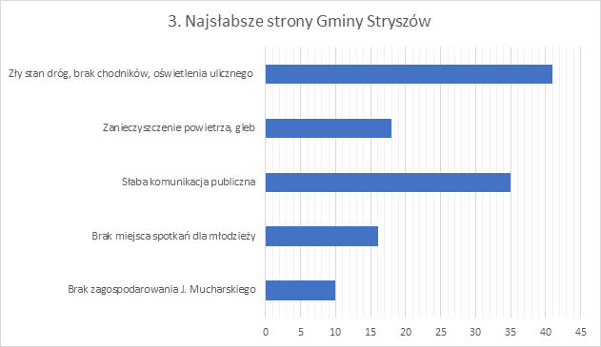
  - Gmina posiada sieć wodociągową z własnymi ujęciami wody. Do sieci nie jest podpięte sołectwo Leśnica. Sieć wymaga rozbudowy i modernizacji, aby podnieść komfort życia mieszkańców.
  - W Stryszowie funkcjonuje Punkt Selektywnej Zbiórki Odpadów Komunalnych. Planowana jest modernizacja i zmiana lokalizacji PSZOK.
  - Od 5 lat rośnie poziom recyklingu odpadów komunalnych. Jednocześnie wzrasta liczba osób korzystających z PSZOKu oraz ilość oddawanych odpadów. Koszty gospodarowania odpadami są wysokie, co uniemożliwia samofinansowanie systemu.
  - 39,9% mieszkańców gminy korzysta z sieci gazowniczej. 100% z sieci energetycznej. Nie planuje się w najbliższym czasie ich rozwoju.
  - Użytkowanie gruntów na rok 2018 kształtuje się w następujący sposób: ogólna powierzchnia gminy składa się z użytków rolnych – 54,01%, lasów i gruntów leśnych 27,72%, i pozostałych gruntów i nieużytków 18,27%.
  - Wśród zabytków znajdujących się na terenie gminy są dwory, kościoły i liczne kapliczki
i figury wotywne. Działają również 3 biblioteki publiczne - w Łękawicy, Stroniu i Stryszowie.
  - Przez obszar gminy przebiegają szlaki turystyczne i trasy nordic walking.
  - Rozwój turystyki i rozbudowa infrastruktury okołoturystycznej w gminie są konieczne ze względu na dążenie gminy do zrównoważonego rozwoju.
  - W ramach zapewnienia bezpieczeństwa przeciwpożarowego Gmina Stryszów współpracuje z Komendą Powiatową Państwowej Straży Pożarnej w Wadowicach oraz z jednostkami Ochotniczych Straży Pożarnych w Stryszowie, Łękawicy, Zakrzowie i Stroniu.
  - Potrzeba niwelowania dysproporcji z lepiej rozwiniętymi obszarami wymaga inwestycji w infrastrukturę, celem zapewnienia konkurencyjności.
  - Każde z sołectw posiada inną charakterystykę, dlatego należy zwrócić uwagę na priorytetowe działania w poszczególnych sołectwach. Poniższe wykresy prezentują ważne z perspektywy mieszkańców inwestycje. W każdym z sołectw jako priorytetowe wskazywane są inwestycje w infrastrukturę w tym budowę chodników ale także działania w zakresie infrastruktury rekreacyjnej i turystycznej.
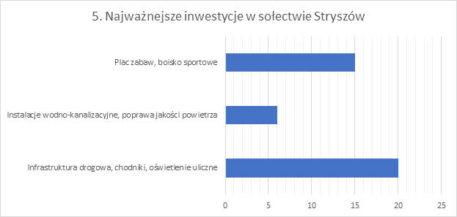
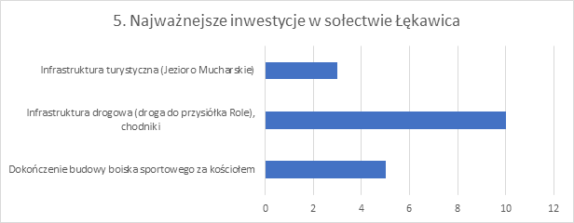
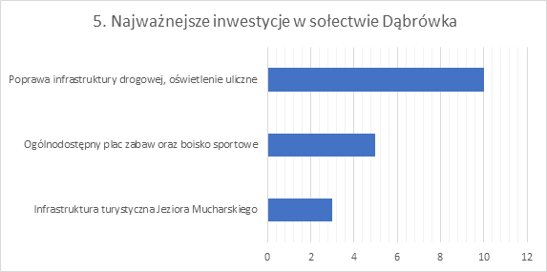
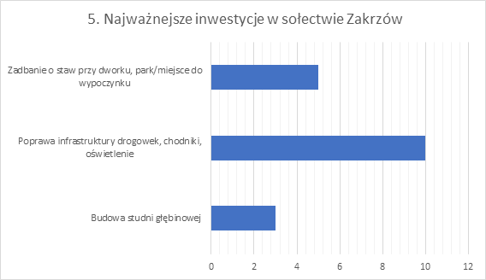
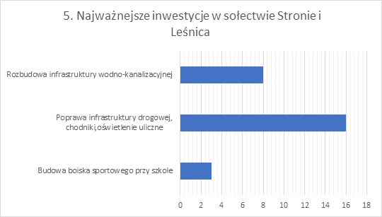

Analiza SWOT
Analiza SWOT to narzędzie z dziedziny zarządzania, które pomaga ocenić aktualną sytuację organizacji i przygotować ją do realizacji celów strategicznych. Opiera się o analizę czynników wewnętrznych i zewnętrznych, które z kolei dzielą się na czynniki pozytywne i negatywne. Dlatego właśnie analizę SWOT przedstawia się w formie dwuwymiarowej macierzy: jeden wymiar odpowiada za sentyment (pozytywne/negatywne), a drugi za umiejscowienie kontroli (wewnętrzne/zewnętrzne). Skrzyżowanie tych wartości tworzy 4 elementy analizy SWOT, która wzięła swą nazwę od pierwszych liter anglojęzycznych odpowiedników tych elementów. Są to:
 | pozytywne | negatywne
wewnętrzne | STRENGTHS - silne strony | WEAKNESSES - słabe strony
zewnętrzne | OPPORTUNITIES - szanse | THREATS - zagrożenia
Silne strony to zasoby, jakie dany podmiot posiada i jakimi dysponuje oraz rzeczy, na które może bezpośrednio wpływać, aby podnosić swoją wartość. Rozpatruje się tutaj zarówno zasoby o charakterze materialnym, niematerialny, jak i zasoby ludzkie.
Słabe strony to przeciwieństwo silnych stron, czyli braki w zasobach, które uniemożliwiają podmiotowi działanie w takim zakresie, w jakim by chciał działać, gdyby jego zasoby były nieograniczone. Słabe strony są aspektem wewnętrznym, czyli podmiot teoretycznie ma możliwość ich redukowania.
Szanse to czynniki zewnętrzne, które mogą podnieść prawdopodobieństwo udanej realizacji celów. Jednostka sama w sobie nie ma wpływu na to, czy te czynniki wystąpią i jaki będzie ich zakres oddziaływania.
Zagrożenia są przeciwieństwem szans. Są to te czynniki zewnętrzne które mogą przeszkodzić w realizacji celów, a organizacja nie jest w stanie wpłynąć na wystąpienie tych czynników. Może jedynie zapobiegać ryzykom, które ze sobą niosą.

SFERA SPOŁECZNA
MOCNE STRONY
- Zachowane elementy dziedzictwa kulturowego.
- Rozwinięta oferta kulturalna.
- Charakterystyczne elementy kulturowej odrębności regionu.
- Funkcjonowanie na terenie gminy Samodzielnego Gminnego Zakładu Opieki Zdrowotnej.
- Obserwowana w ostatnich latach poprawa bazy oraz plany inwestycyjne w sferze
oświaty.
- Ciągłe podnoszenie kompetencji kadry nauczycielskiej.
- Zadowalające wyniki z egzaminów w szkołach podstawowych.
- Aktywna działalność klubów sportowych.
- Współpraca gminy z organizacjami pozarządowymi.
- Skuteczna polityka społeczna gminy, prowadząca do poprawy sytuacji społecznej mieszkańców.
- Spadek liczby osób i rodzin korzystających z pomocy społecznej.
- Zadowalający poziom współpracy z instytucjami działającymi w obszarze polityki społecznej.
- Dobra kondycja jednostek OSP i współpraca z Policją.
SŁABE STRONY
- Pogarszający się stan obiektów zabytkowych i brak środków finansowych na ich renowację.
- Niewystarczająca infrastruktura społeczna, brak mieszkań socjalnych.
- Brak funduszy na realizację inwestycji w obszarze rekreacji i turystyki.
- Niewystarczająca baza lokalowa dla przedszkola w Stryszowie.
- Brak stołówek szkolnych.
- Niewystarczająca infrastruktura sportowo-rekreacyjna.
- Brak placówek wsparcia dla osób starszych.
- Słaba promocja oferty Muzeum – Dworu w Stryszowie.
SZANSE
- Dodatnie saldo migracji.
- Wzrost świadomości ekologicznej mieszkańców.
- Poprawa bezpieczeństwa w ruchu drogowym.
- Dostępność funduszy zewnętrznych na renowację zabytków, modernizację energetyczną budynków szkolnych, rozwój infrastruktury rekreacyjnej i turystycznej.
- Nawiązanie współpracy ze stryszowskim Muzeum w celu efektywnej promocji dziedzictwa kulturowego na terenie gminy.
- Dostępność programów społecznych.
ZAGROŻENIA
- Starzenie się społeczeństwa.
- Ujemny przyrost naturalny.
- Niska świadomość społeczna w zakresie dziedzictwa kulturowego regionu.
- Rosnące zapotrzebowanie na usługi opiekuńcze.
- Wzrost liczby wykroczeń i pogorszenie bezpieczeństwa i porządku publicznego w gminie.
- Skutki nadużywania i uzależnienie od alkoholu przez mieszkańców.
- Rozprowadzanie nielegalnych używek.
- Zjawiska przemocy w rodzinie.
- Zanikanie więzi społecznych.
SFERA GOSPODARCZA
MOCNE STRONY
- Rokroczny wzrost kwot pozyskiwanych dotacji.
- Dostępna baza noclegowa i gastronomiczna.
- Konkurencyjne warunki do prowadzenia działalności gospodarczej.
- Potencjał do rozwoju przedsiębiorczości wokół Jeziora Mucharskiego.
- Funkcjonowanie Inkubatora Kuchennego umożliwiającego prowadzenie działalności produkcyjnej, usługowej oraz szkoleniowo- doradczej z zakresu przetwórstwa rolno-spożywczego i gastronomii.
- Funkcjonowanie Wypożyczalni Rowerów i Galerii Produktu Lokalnego.
SŁABE STRONY
- Brak systemu informowania o ofercie turystycznej gminy.
- Słaba promocja produktów lokalnych, Inkubatora Kuchennego.
- Brak prawa do dysponowania nieruchomościami w najbliższym otoczeniu Jeziora Mucharskiego, hamujący rozwój usług turystyczno-rekreacyjnych i wypoczynkowych.
- Brak inwestorów strategicznych.
- Przeciętne wynagrodzenie mieszkańców gminy niższe od przeciętnego wynagrodzenia w Polsce.
- Mało różnorodna oferta rynku pracy.
- Przewaga małych, niewyspecjalizowanych gospodarstw rolnych.
- Wysokie koszty działania gminnego systemu oświaty.
- Wzrost kosztów, a tym samym w konsekwencji opłat dla mieszkańca za
usługi komunalne, w szczególności gospodarkę odpadami.

SZANSE
- Przyspieszona dygitalizacja pracy i nauki.
- Wzrost popularności turystyki lokalnej.
- Rozwój agroturystyki i branży usług turystyczno-wypoczynkowych.
- Wzrost potencjału turystycznego, związany z oddaniem do użytku Jeziora Mucharskiego.
- Spadek bezrobocia w gminie.
- Rosnące zainteresowanie produktem lokalnym i ekologicznym gospodarowaniem.
ZAGROŻENIA
- Niekorzystna koniunktura spowodowana skutkami pandemii COVID-19.
- Obcięcie budżetów samorządowych w wyniku nowelizacji prawnych i podatkowych.
- Brak współdziałania samorządu z organami wyższego szczebla.
- Ograniczenie realizacji zaplanowanych projektów w związku z ograniczeniem zewnętrznego finansowania.
- Rosnące koszty gospodarki odpadami.
- Biurokracja, w tym związana z pozyskiwaniem środków zewnętrznych.
- Pagórkowate ukształtowanie terenu, i rozproszona zabudowa
wpływająca m.in. na wyższe koszty budowy infrastruktury technicznej.
- Rozciągłość oraz rosnące koszty przygotowania i realizacji inwestycji.

SFERA PRZESTRZENNA
MOCNE STRONY
- Tereny o wysokim potencjale turystycznym i rekreacyjnym.
- Walory przyrodniczo-krajobrazowe, w tym akwen wodny - Jezioro Mucharskie,
- Posiadanie własnej zbiorczej oczyszczalni ścieków o zwiększonej przepustowości.
- Wysoki stopień skanalizowania gminy.
- Prężnie działająca i rozwijająca się spółka wodociągowo-kanalizacyjna.
- Sieć wodociągowa i kanalizacyjna korzystna pod kątem ochrony wód powierzchniowych i podziemnych.
- Własne ujęcia wody.
- Dobre warunki do prowadzenia upraw rolnych.
- Rosnący poziom recyklingu odpadów.
- Wdrażanie projektów infrastrukturalnych poprawiających poziom życia mieszkańców.
- Brak na terenie gminy zakładów przemysłowych o dużej uciążliwości dla
środowiska naturalnego
- Promowanie ekologicznych rozwiązań w budownictwie mieszkaniowym, w tym stosowania Odnawialnych Źródeł Energii (OZE).
SŁABE STRONY
- Brak prawa do dysponowania nieruchomościami w otoczeniu Jeziora Mucharskiego.
- Słabe połączenie komunikacyjne ze stolicą województwa Krakowem.
- Brak dostępu do sieci wodociągowej i kanalizacyjnej w sołectwie Leśnica.
- Niedobory wody, niewystarczająca infrastruktura wodociągowa na terenie gminy.
- Zanieczyszczenie gruntu i wód ściekami.
- Zanieczyszczenie powietrza w sezonie grzewczym.
- Wymagający modernizacji i zmiany lokalizacji PSZOK.
- Brak chodników wzdłuż drogi powiatowej i dróg gminnych, progów zwalniających, przejść dla pieszych.
- Nieefektywne sposoby ogrzewania budynków w sektorze mieszkaniowym.
- Niewystarczająca świadomość ekologiczna mieszkańców (spalanie śmieci, dzikie
wysypiska na terenie gminy, brak pełnej gotowości do ponoszenia wyższych kosztów za wdrażanie rozwiązań proekologicznych)
- Obszary osuwiskowe na terenie gminy – zagrożenie dla bezpieczeństwa ludzi
i mienia, negatywny wpływ na atrakcyjność osadniczą i gospodarczą.
SZANSE
- Wdrażanie zasad zrównoważonego rozwoju na poziomie lokalnym i ponadlokalnym.
- Członkostwo w Lokalnej Grupie Działania - “Gościniec 4 Żywiołów”.
- Sąsiedztwo ośrodków kultu religijnego i pielgrzymkowego.
- Szlaki turystyczne, wytyczone na terenie gminy.
- Znikomy przemysł, pozwalający utrzymać środowisko w naturalnym stanie.
- Dostęp do Jeziora Mucharskiego.
- Obowiązywanie ustawy o utrzymaniu czystości i porządku w gminach.
- Obowiązywanie małopolskiej uchwały antysmogowej.
- Dostępność programów rządowych i regionalnych umożliwiających finansowanie projektów infrastrukturalnych.
ZAGROŻENIA
- Zmiany klimatyczne i ich skutki.
- Zagrożenia powodziowe w dolinie rzeki Stryszówki, Skawy i Cedronu.
- Warunki sprzyjające powstawaniu smogu.
- Spadek bioróżnorodności w skutek zanieczyszczenia gleby, wody i powietrza.
- Wysokie koszty gospodarowania odpadami.
- Konsumpcjonizm, powodujący nadprodukcję odpadów komunalnych.
- Brak współdziałania samorządu z organami wyższego szczebla.
Określenie silnych i słabych stron oraz szans i zagrożeń pozwala zdefiniować sytuację wyjściową. Kluczowym etapem analizy SWOT jest jednak zestawienie poszczególnych czynników ze sobą, aby wyznaczyć optymalny kierunek przyszłych działań. Realizuje się to poprzez odpowiedzi na 4 zasadnicze pytania:
- Jak przezwyciężyć słabości dzięki posiadanym szansom?
- Czy dane zagrożenie uwypukla słabe strony?
- Jak użyć silnych stron, by wykorzystać szanse?
- Jak użyć silnych stron, by zatrzymać zagrożenia?
Wnioski z tej analizy pozwolą ocenić, w jakim stopniu organizacja jest przygotowana do realizacji celów strategicznych, o których mowa w dalszej części opracowania. Analiza ta opierała się na przygotowaniu zestawień, prezentujących powyższe zależności. Wyniki przedstawia tabela.
Kombinacja czynników | Liczba interakcji pomiędzy czynnikami
WO (szanse/słabe strony) | 15
WT (zagrożenia/słabe strony) | 14
SO (szanse/mocne strony) | 21
ST (zagrożenia/mocne strony) | 21
Najbardziej efektywnymi strategiami dla Gminy Stryszów byłaby więc albo strategia agresywna, albo konserwatywna. Strategia agresywna polega na wykorzystaniu szans pojawiających się w otoczeniu, bazując na mocnych stronach. W dużej mierze jest więc to inwestowanie w ciągły rozwój. Strategia konserwatywna polega natomiast na wykorzystaniu mocnych stron w celu redukowania wpływu zagrożeń zewnętrznych. Przykładowe działania opierają się na redukcji kosztów lub specjalizacji w konkretnym obszarze. Ponieważ obie strategie uzyskały ten sam wynik, można rozważyć ich połączenie. Przykładowym działaniem byłoby więc inwestowanie w rozwój wąskiego obszaru przy jednoczesnym redukowaniu kosztów w obszarach o niższym priorytecie.

Cele strategiczne rozwoju w wymiarze społecznym, gospodarczym i przestrzennym
Pożądany stan docelowy, jaki zostanie osiągnięty w wyniku realizacji Strategii sformułowano w postaci wizji rozwoju Gminy Stryszów, która brzmi:
„W 2030 r. gmina Stryszów w pełni korzysta z istniejącego potencjału turystycznego, położenia przy Jeziorze Mucharskim oraz dobrej komunikacji z dużymi aglomeracjami. Bogate walory przyrodniczo-krajobrazowe, zasoby materialnego i niematerialnego dziedzictwa kulturowego oraz bazująca na nich zróżnicowana oferta turystyczna przyciągają turystów z całej Polski i zagranicy.
Rozwija się konkurencyjna gospodarka lokalna, powiązana z ekologicznymi produktami oraz nowe funkcje usługowe i handlowe, głównie związane z turystyką
i rekreacją.
Gmina Stryszów jest obszarem o dobrze rozwiniętej infrastrukturze technicznej i społecznej, czystym środowisku naturalnym i estetycznym wyglądzie. Jest gminą promującą ekologiczne rozwiązania, bezpieczną dla mieszkańców i przyjezdnych.
Mieszkańcami gminy są ludzie dbający o dobro wspólne, otaczający troską dobra kultury i szanujący tradycję.
Sprawne i efektywne zarządzanie publiczne, aktywna współpraca samorządu
z przedstawicielami sektora biznesu i organizacji pozarządowych zapewniają wysoką jakość życia i dostępność usług publicznych.
Przyjęty zrównoważony model rozwoju, z dbałością o środowisko i ład przestrzenny, procentuje tym, że gmina Stryszów jest miejscem przyjaznym
i atrakcyjnym do życia, pracy oraz rekreacji i wypoczynku”.
Misja wskazuje naczelny cel polityki rozwoju gminy Stryszów, wokół którego powinny koncentrować się działania władz samorządowych i wszystkich zaangażowanych partnerów. Stanowi przesłanie, będące podstawą i określeniem kierunku współpracy na szczeblu lokalnym.
Naszą misją jest kreowanie wieloaspektowego rozwoju gminy Stryszów we współpracy z partnerami społecznymi i gospodarczymi, szczególnie w kierunku turystycznym, z dbałością o środowisko i ład przestrzenny dla stworzenia miejsca przyjaznego i atrakcyjnego do życia, pracy oraz rekreacji i wypoczynku.
Na bazie przedstawionych powyżej założeń, w poniższym rozdziale przedstawiono cele strategiczne dla Gminy Stryszów na lata 2021-2030. W przypadku wskazanych typów projektów, mają one charakter przykładowy i wynikają z uwag i opinii mieszkańców gminy, którzy w części celów wskazywali wprost na potrzebę realizacji konkretnych typów projektów – podane przykłady nie zamykają natomiast listy zadań jakie będą realizowane w każdym z celów.
SFERA SPOŁECZNA | SFERA GOSPODARCZA | SFERA PRZESTRZENNA
Cel strategiczny I:  Zapewnienie bezpieczeństwa mieszkańcom i turystom.  Cel strategiczny II:  Niwelowanie dysproporcji społecznych i przeciwdziałanie wykluczeniu. | Cel strategiczny III:  Wykorzystanie rekreacyjnego potencjału gminy i rozwój sektora turystycznego. | Cel strategiczny IV:  Ochrona środowiska naturalnego i walorów przyrodniczych gminy.  Cel strategiczny V:  Rozwój i modernizacja infrastruktury podnoszącej poziom życia mieszkańców.

Kierunki działań podejmowanych dla osiągnięcia celów strategicznych
Kierunki rozwoju gminy stanowią strategiczne obszary, w jakich gmina powinna zorientować swój rozwój oraz na jakie aspekty należy zwrócić szczególną uwagę.
Na podstawie danych kierunków rozwoju stworzono cele strategiczne, cele operacyjne oraz poszczególne zadania, które odpowiadają na potrzeby rozwoju gminy.
Plan operacyjny składa się pięciu obszarów strategicznych, równoważnych względem siebie
i uzupełniających się. W ramach obszarów sformułowane zostały cele strategiczne, z których wynikają następnie cele operacyjne. Dla ich urzeczywistnienia wyodrębnia się natomiast kluczowe zadania i projekty do realizacji.
- Cel strategiczny - cel o charakterze długofalowym, wskazujący na generalny kierunek postępowania w realizacji założonej wizji rozwoju gminy.
- Cele operacyjne - cele dotyczące średniego horyzontu czasowego, wskazujące określone narzędzia i sposoby realizacji celów strategicznych.
- Kierunki interwencji - kluczowe zadania i projekty, które służą realizacji założonych celów, a tym samym stanowią podstawę wdrażania Strategii.
- Mierniki – nazwa kategorii, pozwalającej określić wartość mierzonego zjawiska, sytuacji, wielkości itp.
Poniżej przedstawiono matryce obrazujące model wdrażania w życie wyznaczonych powyżej celów strategicznych i operacyjnych. Model poza kwestiami operacyjnymi wskazuje także priorytetowe działania, których realizacja jest najistotniejsza dla Gminy Stryszów w kontekście osiągnięcia wyznaczonych celów.

Cel strategiczny I
Zapewnienie bezpieczeństwa mieszkańcom i turystom.
Cel operacyjny I.1. Skuteczna realizacja polityki społecznej | I.1.1. System wsparcia na rzecz osób zagrożonych wykluczeniem.  I.1.2. Tworzenie warunków sprzyjających umacnianiu instytucji rodziny.  I.1.3. Monitorowanie i zapobieganie skutkom pandemii COVID-19.
Cel operacyjny I.2. Poprawa bezpieczeństwa publicznego | I.2.1. Ograniczenie zjawisk uzależnienia i przemocy.  I.2.2. Poprawa bezpieczeństwa ruchu drogowego.  I.2.3. Usprawnienie działalności Ochotniczych Straży Pożarnych w tym szkolenie druhów, doposażenie i remont strażnic OSP.
Cel operacyjny I.3.  Rozwój usług medycznych i opiekuńczych | I.3.1. Rozbudowa systemu wsparcia seniorów i osób z niepełnosprawnością.  I.3.2. Stworzenie punktu rehabilitacyjnego.  I.3.3. Zwiększenie dostępu do usług opiekuńczych nad osobami niesamodzielnymi.  I.3.4. Utworzenie żłobka.  I.3.5. Rozszerzenie oferty usług specjalistycznych SGZOZ.

Cel strategiczny II
Niwelowanie dysproporcji społecznych i przeciwdziałanie wykluczeniu.
Cel operacyjny II.1. Doskonalenie oświaty | II.1.1. Przeciwdziałanie zjawisku wykluczenia cyfrowego dzieci i młodzieży.  II.1.2. Rozszerzenie standardów kształcenia.  II.1.3. Zapewnienie nowoczesnej i dostępnej bazy dydaktycznej.  II.1.4. Utworzenie stołówek szkolnych.
Cel operacyjny II.2. Wzbogacanie oferty sportowej i kulturalnej oraz innych form spędzania wolnego czasu | II.2.1. Rozbudowa infrastruktury sportowej w sołectwach.  II.2.2. Rozwój oferty Gminnego Ośrodka Kultury.  II.2.3. Organizacja lokalnych wydarzeń rozrywkowych.  II.2.4. Wspieranie działalności organizacji pozarządowych, wzbogacających ofertę sportowo-kulturalną gminy.
Cel operacyjny II.3. Przeciwdziałanie bezrobociu | II.3.1. Współpraca z urzędem pracy i ośrodkiem pomocy społecznej w zakresie wspierania zatrudnienia i aktywizacji zawodowej osób z grup znajdujących się w szczególnej sytuacji na rynku pracy.  II.3.2. Promowanie postaw przedsiębiorczych i wsparcie osób prowadzących własną działalność gospodarczą.
Cel operacyjny II.4. Zwiększenie dostępu do usług publicznych | II.4.1. Wdrożenie e-usług administracyjnych w Urzędzie Gminy i jednostkach organizacyjnych gminy.  II.4.2. Dostosowanie komunikacji Urzędu Gminy do potrzeb osób niepełnosprawnych.

Cel strategiczny III
Wykorzystanie rekreacyjnego potencjału gminy i rozwój sektora turystycznego.
Cel operacyjny III.1. Wsparcie rozwoju infrastruktury turystycznej | III.1.1. Rozwój bazy noclegowej i gastronomicznej.  III.1.2. Tworzenie i rozwój gospodarstw eko i agroturystycznych.  III.1.3. Tworzenie i rozwój bazy turystycznej.  III.1.4. Promocja oferty turystycznej gminy i jej walorów krajoznawczych.  III.1.5. Opieka nad elementami dziedzictwa kulturowego.
Cel operacyjny III.2. Stworzenie bazy rekreacyjnej na obrzeżach Jeziora Mucharskiego | III.2.1. Zagospodarowanie terenów przylegających do Jeziora Mucharskiego w infrastrukturę rekreacyjno-wypoczynkową.

Cel strategiczny IV
Ochrona środowiska naturalnego i walorów przyrodniczych gminy.
Cel operacyjny IV.1. Aktywna ochrona środowiska naturalnego | IV.1.1. Podnoszenie świadomości ekologicznej mieszkańców.  IV.1.2. Skuteczna gospodarka odpadami komunalnymi  IV.1.3. Rozwój działalności spółki wodociągowo-kanalizacyjnej.
Cel operacyjny IV.2. Rozwój infrastruktury komunalnej | IV.2.1. Objęcie systemem wodociągowo-kanalizacyjnym sołectwa Leśnica.  IV.2.2. Włączenie do systemu kanalizacyjnego obiektów noclegowych, obsługujących turystów.  IV.2.3. Likwidowanie zbiorników bezodpływowych na rzecz sieci kanalizacyjnej i przydomowych oczyszczalni ścieków.  IV.2.4. Budowa nowych sieci wodociągowych oraz modernizacja istniejącej infrastruktury wodociągowej.  IV.2.5. Rozbudowa istniejącej sieci kanalizacyjnej.
Cel operacyjny IV.3. Poprawa efektywności ekologicznej budynków | IV.3.1. Termomodernizacja budynków użyteczności publicznej.  IV.3.2. Wsparcie mieszkańców w zakresie wymiany kotłów starego typu i termomodernizacji budynków mieszkalnych.  IV.3.3. Promocja i wdrażanie rozwiązań odnawialnych źródeł energii (OZE).

Cel strategiczny V
Rozwój i modernizacja infrastruktury podnoszącej poziom życia mieszkańców.
Cel operacyjny V.1. Rozwój infrastruktury drogowej | V.1.1. Rozbudowa i modernizacja sieci oświetlenia dróg szczególnie na drogach gminnych.  V.1.2. Rozbudowa i modernizacja dróg gminnych oraz budowa chodników, progów zwalniających, oznakowania.  V.1.3. Budowa parkingów i miejsc postojowych park&ride.
Cel operacyjny V.2. Zapewnienie połączeń komunikacyjnych | V.2.1. Zapewnienie mieszkańcom stabilnej komunikacji publicznej.  V.2.2. Zainicjowanie połączeń sezonowych dla obsługi ruchu turystycznego.
Cel operacyjny V.3. Poprawa estetyki gminy i zagospodarowanie centrów wsi | V.3.1. Rewitalizacja centrów wsi.  V.3.2. Budowa oznakowania i tablic informacyjno-promocyjnych.

Oczekiwane rezultaty planowanych działań,
w tym w wymiarze przestrzennym, oraz wskaźniki ich osiągnięcia

I.1. Skuteczna realizacja polityki społecznej
Lp. | Wskaźnik | Oczekiwana wartość po realizacji działań strategicznych
1 | Liczba rodzin korzystających z pomocy społecznej | <220 rocznie
2 | Liczba osób korzystających ze wsparcia psychologa i doradcy zawodowego | 50 rocznie
3 | Liczba rodzin korzystających z systemu świadczeń rodzinnych | <40 rocznie
4 | Liczba gminnych programów wspierania rodziny | 5 rocznie
5 | Liczba projektów z zakresu integracji społecznej i przeciwdziałania wykluczeniu | 5 rocznie
6 | Liczba dzieci korzystających z programów dożywiania | <100 rocznie

I.2. Poprawa bezpieczeństwa publicznego
Lp. | Wskaźnik | Oczekiwana wartość
1 | Liczba rodzin ze zdiagnozowanym problemem przemocy domowej | 0 rocznie
2 | Liczba osób wyedukowanych w zakresie uzależnień | 500 rocznie
3 | Liczba wypadków i kolizji drogowych | 0 rocznie
4 | Liczba przeszkolonych druhów OSP | 20 rocznie
5 | Kwota finansowania OSP z budżetu gminy | 150 000 zł rocznie
6 | Liczba przeprowadzonych kontroli drogowych na terenie gminy | 300 rocznie

I.3. Rozwój usług medycznych i opiekuńczych
Lp. | Wskaźnik | Oczekiwana wartość
1 | Liczba utworzonych punktów rehabilitacyjnych | 1
2 | Liczba utworzonych żłobków | 1
3 | Liczba porad udzielonych seniorom i osobom z niepełnosprawnością oraz ich rodzinom w ramach specjalistycznego poradnictwa | 200 rocznie
4 | Liczba pacjentów przyjętych w SGZOZ | 20 000 rocznie
5 | Liczba działających placówek wsparcia seniorów | 1

II.1. Doskonalenie oświaty
Lp. | Wskaźnik | Oczekiwana wartość
1 | Liczba uczniów, którym udzielono wsparcia w zakresie przeciwdziałania wykluczeniu cyfrowemu | 20
2 | Liczba rodzajów zajęć pozalekcyjnych w szkołach | 25 w roku szkolnym
3 | Liczba zmodernizowanych placówek oświatowych | 4
4 | Liczba utworzonych stołówek szkolnych | 2

II.2. Wzbogacanie oferty sportowej i kulturalnej oraz innych form spędzania wolnego czasu
Lp. | Wskaźnik | Oczekiwana wartość
1 | Liczba nowych lub zmodernizowanych obiektów sportowych | 4
2 | Liczba wydarzeń kulturalnych i rekreacyjnych | 4 rocznie
3 | Kwota udzielonego wsparcia organizacjom pozarządowym | 100 000 rocznie
4 | Liczba aktywnych organizacji pozarządowych | >10
5 | Liczba utworzonych placów zabaw lub siłowni plenerowych | 4

II.3. Przeciwdziałanie bezrobociu
Lp. | Wskaźnik | Oczekiwana wartość
1 | Liczba podjętych działań aktywizujących osoby bezrobotne | 3 rocznie
2 | Poziom bezrobocia | <5%
3 | Liczba zarejestrowanych działalności gospodarczych | >500
4 | Liczba przeprowadzonych kampanii promujących postawy przedsiębiorcze | 5

II.4. Zwiększenie dostępu do usług publicznych
Lp. | Wskaźnik | Oczekiwana wartość
1 | Odsetek korespondencji przychodzącej do Urzędu Gminy przez platformę ePUAP | 15%
2 | Odsetek korespondencji wychodzącej z Urzędu Gminy przez platformę ePUAP | 5%
3 | Liczba wdrożonych e-usług w Urzędzie Gminy | 10
4 | Zapewnienie dostępności cyfrowej stron internetowych do potrzeb osób ze specjalnymi potrzebami | 1

III.1. Wsparcie rozwoju infrastruktury turystycznej
Lp. | Wskaźnik | Oczekiwana wartość
1 | Liczba nowych obiektów turystycznych | 6
2 | Liczba gospodarstw eko i agroturystycznych | 8
3 | Liczba kampanii promujących walory turystyczne gminy | 5
4 | Liczba wyremontowanych kapliczek | 1 rocznie
5 | Liczba utworzonych ścieżek turystycznych | 1

III.2. Stworzenie bazy rekreacyjnej na obrzeżach Jeziora Mucharskiego
Lp. | Wskaźnik | Oczekiwana wartość
1 | Utworzenie centrum rekreacji GRODZISKO nad Jeziorem Mucharskim | 1
2 | Budowa i oznakowanie szlaku rowerowego w otoczeniu Jeziora Mucharskiego | 1
3 | Budowa plaży i kąpieliska nad Jeziorem Mucharskim | 1

IV.1. Aktywna ochrona środowiska naturalnego
Lp. | Wskaźnik | Oczekiwana wartość
1 | Utworzenie PSZOK w nowej lokalizacji | 1
2 | Liczba przeprowadzonych kampanii, promujących świadomość ekologiczną | 4 rocznie
3 | Procent recyklingu odpadów (papieru, metali, tworzyw sztucznych i szkła) | >70%

IV.2. Rozwój infrastruktury komunalnej
Lp. | Wskaźnik | Oczekiwana wartość
1 | Liczba gospodarstw podłączonych do gminnej sieci kanalizacyjnej | 2000
2 | Liczba kilometrów zbudowanych lub zmodernizowanych odcinków sieci wodociągowej | 20
3 | Liczba kilometrów zbudowanych lub zmodernizowanych odcinków sieci kanalizacyjnej | 10
4 | Liczba zlikwidowanych zbiorników bezodpływowych | 200

IV.3. Poprawa efektywności ekologicznej budynków
Lp. | Wskaźnik | Oczekiwana wartość
1 | Liczba budynków instytucji publicznych, które przeszły termomodernizację | 3
2 | Liczba udzielonych dofinansowań na wymianę kotła starego typu | 200
3 | Liczba budynków instytucji publicznych z zainstalowanymi OZE | 5

V.1. Rozwój infrastruktury drogowej
Lp. | Wskaźnik | Oczekiwana wartość
1 | Liczba nowych i wymienionych punktów świetlnych | 100
2 | Liczba kilometrów zbudowanych lub zmodernizowanych odcinków dróg gminnych | 33 km
3 | Liczba kilometrów zbudowanych chodników | 1,7 km
4 | Liczba utworzonych miejsc parkingowych typu park&ride | 6

V.2. Zapewnienie połączeń komunikacyjnych
Lp. | Wskaźnik | Oczekiwana wartość
1 | Utworzenie nowych przystanków kolejowych. | 2
2 | Liczba połączeń komunikacji busowej z miastem Kraków. | 5 dziennie
3 | Liczba utworzonych połączeń sezonowych dla obsługi ruchu turystycznego. | 1

V.3. Poprawa estetyki gminy i zagospodarowanie centrów wsi
Lp. | Wskaźnik | Oczekiwana wartość
1 | Liczba zrewitalizowanych centrów wsi | 3

Model struktury funkcjonalno-przestrzennej gminy
Model struktury przestrzenno-funkcjonalnej służy zobrazowaniu przestrzennej struktury gminy, włączając w to kierunki rozwoju oraz poszczególne zadania inwestycyjne. W dalszej części przedstawiono aktualnie istniejące uwarunkowania rozwojowe gminy, zobrazowano planowane zmiany za pomocą modelu struktury funkcjonalno-przestrzennej i zaznaczono wpływ tych zmian na obszar gminy.

1. Kluczowe uwarunkowania rozwojowe gminy Stryszów
Gmina Stryszów jest średniej wielkości gminą wiejską. Jej kręgosłupem komunikacyjnym są drogi powiatowe oraz linia kolejowa relacji Kraków-Zakopane z dwoma stacjami
w miejscowościach Stronie i Stryszów. Główny ciąg komunikacyjny przebiegający przez 5 sołectw gminy stanowią drogi powiatowe o nr 1729 K (Leśnica –Stronie – Stryszów), 1731 K (Stryszów – Klecza Dolna), prowadzące z Kalwarii Zebrzydowskiej do Wadowic oraz łączące gminę z drogą krajową prowadzącą do stolicy województwa małopolskiego – Krakowa. Uzupełnieniem dróg powiatowych są liczne drogi gminne o łącznej długości ok. 80 km.
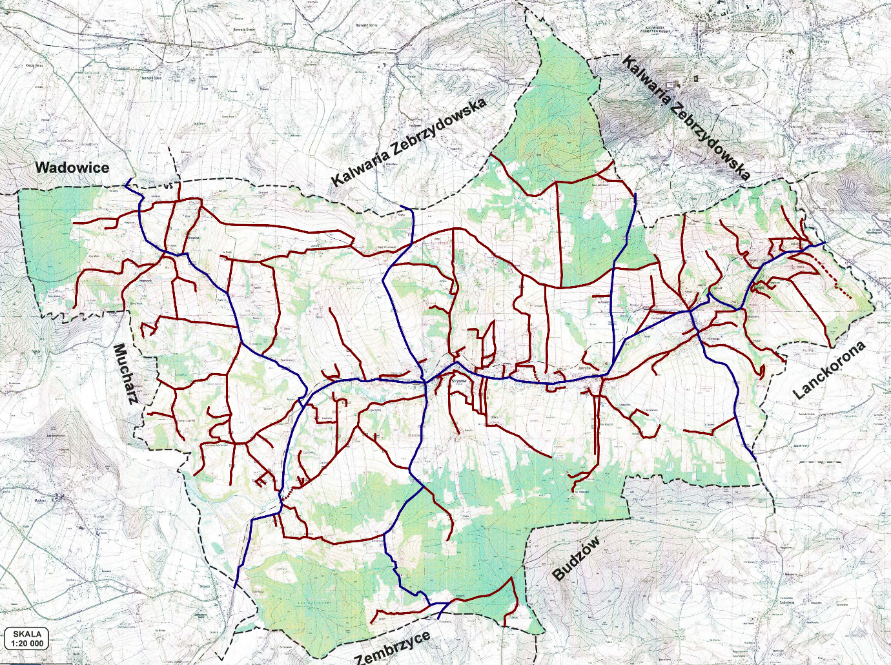
Nie bez znaczenia dla wielu turystów jest wspomniane położenie gminy. Lokalizacja gminy w sąsiedztwie wielu rejonów turystycznych jest atrakcją godną zagospodarowania i wypromowania. Obszar gminy może pełnić rolę bazy wypadowej, bo położony jest w zasięgu zaledwie kilkunastominutowego dojazdu do takich ośrodków jak: Lanckorona, Kalwaria Zebrzydowska czy Wadowice oraz maksymalnie kilkudziesięciominutowego dojazdu do: Beskidu Małego, Beskidu Śląskiego, Beskidu Makowskiego, Beskidu Żywieckiego, a także Górnośląskiego Okręgu Przemysłowego i Krakowa wraz z systemem utworzonych w tym rejonie Parków Narodowych czy Krajobrazowych oraz licznych atrakcji z nimi związanych. Otwiera to szanse dla rozwoju usług turystycznych, a zwłaszcza rekreacyjnych, ukierunkowanych na obsługę ruchu jednodniowego i weekendowego (lokalne atrakcje) oraz dla wielodniowych usług wypoczynkowych w oparciu o miejscową bazę noclegową w powiązaniu z możliwością wycieczek w dalsze rejony Beskidów i Wyżyny Śląsko – Krakowskiej. Aby tego dokonać należy wdrożyć szereg działań związanych między innymi z poprawą funkcjonowania komunikacji publicznej, szeroką ofertą usług kultury i sportu czy promocją gminy.
Coraz bardziej docenianymi walorami są także naturalny krajobraz, niskie zaludnienie, historyczna architektura wiejska, a także brak zgiełku, charakterystycznego dla dużych ośrodków turystycznych. Należy więc dodatkowo skoncentrować się na działaniach proekologicznych związanych z ochroną przyrody i środowiska naturalnego, poprawą estetyki i wizerunku gminy, a także rozbudować infrastrukturę służącą turystyce w zakresie umożliwiającym obsługę oczekiwanego ruchu.
Zasadniczą cechą struktury sieci osadniczej gminy Stryszów jest jej wysoki stopień rozproszenia, mający niekorzystny wpływ na kształtowanie warunków socjalno – bytowych lokalnej społeczności. Układ przestrzenny poszczególnych miejscowości gminy Stryszów jest typowy dla podgórskich i górskich rejonów południowej małopolski.
Miejscowości rozciągają się wzdłuż głównych ciągów ulic, często położonych w dolinach rzecznych (Leśnica, Stryszów, Zakrzów). W wymienionych wsiach osadnictwo koncentruje się równoleżnikowo wzdłuż dolin rzecznych Stryszówki (Stryszów i Zakrzów) i Żuku (Leśnica) oraz biegnących wzdłuż nich drogi powiatowej i linii kolejowej. W Dąbrówce, Łękawicy i Stroniu, ze względu na brak większych cieków wodnych, osadnictwo nie nawiązuje do dolin rzecznych. Poszczególne miejscowości posiadają także rozrzucone po całej gminie liczne przysiółki i kolonie zlokalizowane z dala od historycznego centrum danej wsi.
We wszystkich miejscowościach dominują zabudowa mieszkaniowa jednorodzinna oraz zabudowa zagrodowa, znajdujące się w stanie technicznym dobrym i średnim. Podstawowym założeniem poprawy warunków mieszkaniowych jest zachowanie i modernizacja istniejących zasobów oraz realizacja nowego budownictwa mieszkaniowego. Współczesna zabudowa powstaje głównie na obrzeżach większych wsi. Nowa zabudowa to głównie osiedla budynków jednorodzinnych budowane dla osób, które nie prowadzą gospodarstw rolnych.
W rejonie wsi położonych najbliżej większych kompleksów leśnych (Łękawica, Stryszów, Zakrzów) oraz zbiornika Jezioro Mucharskie (Dąbrówka) rozwija się zabudowa letniskowa i rezydencjonalna.
Barierą w rozwoju osadnictwa są czynne procesy geomorfologiczne w postaci ruchów masowych (liczne osuwiska). Program usługowy (głównie handel drobnodetaliczny), wzbogacony usługami publicznymi (edukacja, kultura, służba zdrowia), będący pochodną potencjału demograficznego danej miejscowości, a więc najsilniej rozwinięty w Stryszowie, rozmieszczony jest w większości wzdłuż głównych ciągów komunikacyjnych.
Same centra większych wsi (Łękawica, Stronie, Stryszów, Zakrzów) tworzą dość zwartą, nieregularną, obustronną zabudowę danych dróg. Nie występują tu praktycznie zabudowania mieszkaniowe wielorodzinne (kamienice, itp.).
W tych rejonach wyróżniają się kościoły wraz z historycznym otoczeniem (Łękawica, Stryszów, Zakrzów), a układ Stryszowa i Zakrzowa uzupełniają dodatkowo zespoły dworskie. Dąbrówka i Leśnica są zdecydowanie mniejsze terytorialnie, bez wykształconego centrum i wykazują mniejszą zwartość zabudowy.
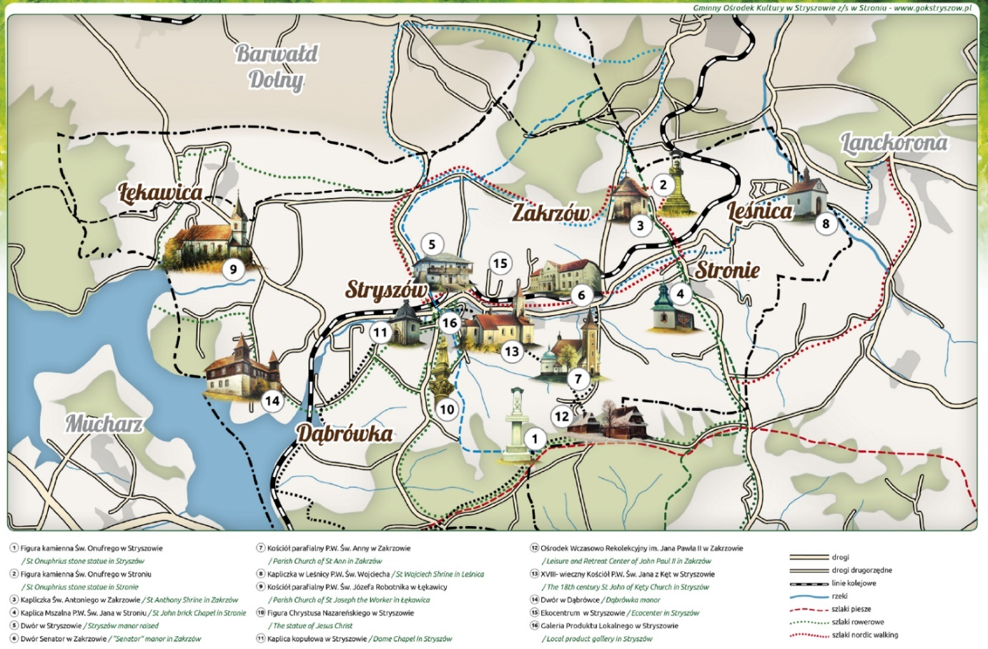
Ilustracja – najważniejsze obiekty zabytkowe na terenie Gminy Stryszów.
Centra miejscowości tworzą przede wszystkim: budynki użyteczności publicznej, zieleń urządzona, zespoły zabytków architektury i budownictwa, liczne wyodrębnione placówki usługowe, ciągi komunikacyjne (ulice) i piesze (chodniki), utwardzone place publiczne i parkingi.
Istniejące zasoby zieleni urządzonej to niemal wyłącznie zabytkowe założenia parkowe (dworskie) zlokalizowane we wsiach Stryszów i Zakrzów przy dworach.
Funkcje terenów rekreacyjnych, umożliwiających aktywny wypoczynek mieszkańcom (przede wszystkim dzieciom i młodzieży), pełnią tereny sportowe w Stryszowie (kompleks LKS „Chełm” Stryszów) i Zakrzowie (kompleks LKS „Żarek” Stronie), kompleksy sportowe przy obiektach szkolnych oraz place zabaw we wsiach: Dąbrówka, Stronie i Stryszów. Korytarzem ekologicznym na skalę lokalną jest przepływająca ze wschodu na zachód, bezpośrednio przez Zakrzów i Stryszów, rzeka Stryszówka. Istnieje możliwość choć częściowego zagospodarowania jej brzegów na cele wypoczynkowe i rekreacyjne (ciągi piesze, ścieżki rowerowe).
Dużym potencjałem do zagospodarowania na cele aktywności sportowo – rekreacyjnych o zasięgu ponadlokalnym charakteryzuje się zbiornik wodny Jezioro Mucharskie, wcześniej nazywany Świnną Porębą.
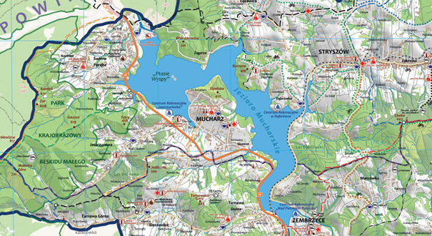Rys. Jezioro Mucharskie, Źródło: Fragment mapy wydanej w ramach projektu „Podniesienie jakości usług publicznych wokół zbiornika Świnna Poręba”.
Rolnictwo (użytki rolne) pełni wiodącą funkcję przestrzenną w każdym z sołectw, a gospodarczą tylko na terenach większych sołectw (Łękawica, Stryszów, Zakrzów). Użytki rolne wykorzystywane są niemal wyłącznie jako grunty orne. Rozwojowi rolnictwa sprzyja korzystna bonitacja gleb.
Funkcje towarzyszące i uzupełniające tworzą usługi i drobna wytwórczość, lokalizujące się przede wszystkim w Stryszowie, Zakrzowie i Łękawicy. Nie występują tu większe zakłady produkcyjne, a mimo udokumentowanego złoża kopalin nie prowadzi się działalności górniczych. Dominujący udział w strukturze powierzchni południowej (pasmo Chełmu) i północno – wschodniej (Góra Żar) części gminy stanowią lasy, co wraz Jeziorem Mucharskim stwarza korzystne warunki dla rozwoju usług turystyki i rekreacji.
Gmina Stryszów jest obecnie samorządową jednostką wiejską z wiodącą rolą sektora usługowego i rolnego. Uzupełniającą rolę pełni sektor produkcyjny. Szansę na przyszły rozwój mają przede wszystkim sektor usługowy, związany z turystyką i rekreacją oraz rolniczy (przede wszystkim w oparciu o uprawy), a także drobna wytwórczość, co podkreśla możliwości wielofunkcyjnego rozwoju gminy.
W wyniku analiz przeprowadzonych na podstawie zebranych materiałów inwentaryzacyjnych oraz na podstawie występujących powiązań komunikacyjnych i funkcjonalnych, można przyjąć następujący system obsługi ludności gminy:
1) Ośrodek gminny głównego poziomu obsługi o zasięgu lokalnym, obsługujący w zakresie usług ponadpodstawowych teren całej gminy – miejscowość Stryszów. Pełni ona funkcję administracyjną, stanowi ośrodek koncentracji mieszkalnictwa i usług dla ludności oraz obsługi rolnictwa. Dodatkowo posiada potencjał do rozwoju funkcji produkcyjnych. W tym sołectwie znajdują się Urząd Gminy, Gminny Ośrodek Pomocy Społecznej, Samodzielny Gminny Zakład Opieki Zdrowotnej, Klub AA Pomocna Dłoń, Ludowy Klub Sportowy CHEŁM Stryszów, Fundacja ICPCC EKOCENTRUM Stryszów, Zespół Szkolno-Przedszkolny, Gminna Biblioteka Publiczna, Muzeum – Dwór, będące oddziałem Zamku Królewskiego na Wawelu, liczne placówki handlowe i usługowe oraz stacja paliw. Tym samym Stryszów pełni funkcję lokalnego centrum rozwoju, które jest istotnym czynnikiem wzrostu i kumuluje usługi oraz inne działalności gospodarcze w skali umożliwiającej społeczny i ekonomiczny rozwój sąsiadujących z nimi miejscowości. Funkcjami rozwojowymi Stryszowa są przede wszystkim funkcje produkcyjne, mieszkalnictwa oraz usługi rynkowe i nierynkowe.
2)Ośrodki pośredniego poziomu obsługi z poszerzonym programem usługowym, współpracujące z ośrodkiem gminnym – wsie Łękawica, Stronie i Zakrzów. Są to ośrodki stanowiące etap pośredni w kompleksowym systemie obsługi ludności, szczególnie w zakresie służby zdrowia, szkolnictwa, kultury, sportu oraz handlu i pozostałych usług, o odpowiednio dużej liczbie ludności w rejonie obsługi. Funkcjami rozwojowymi tych miejscowości są funkcje: rolnictwa, mieszkalnictwa, a także usług rynkowych.
3) Pozostałe ośrodki (wsie elementarne), o funkcjach typowo rolniczych, obsługujące ludność w podstawowym zakresie usług. Zalicza się do nich sołectwa Dąbrówka i Leśnica. Funkcjami rozwojowymi tych miejscowości są funkcje: rolnictwa i mieszkalnictwa, a także usług rynkowych w postaci turystyki i rekreacji.
Gmina Stryszów – struktura funkcjonalna według miejscowości:
Miejscowość | Funkcje podstawowe  (z pominięciem funkcji mieszkaniowej obecnej w każdej miejscowości) | Funkcje uzupełniające (perspektywicznie)
Dąbrówka | rolnictwo | Turystyka i rekreacja, usługi
Leśnica | rolnictwo | Turystyka i rekreacja, usługi
Łękawica | rolnictwo i usługi | Turystyka i rekreacja, działalności produkcyjne
Stronie | rolnictwo i usługi | Rekreacja,
Stryszów | usługi, działalności produkcyjne | Rekreacja,
Zakrzów | usługi, działalności produkcyjne | Bez zmian
Należy podkreślić, że wraz z tendencją do tworzenia większych (wysokotowarowych) gospodarstw rolnych, a tym samym postępującą likwidacją gospodarstw rodzinnych, obecna funkcja rolnicza określona w większości miejscowości jako jedna z podstawowych, ograniczać się będzie przede wszystkim jako wiodąca w strukturze zagospodarowania przestrzeni (struktura przestrzenna) i nie będzie stanowić wiodącej funkcji ekonomicznej (źródło dochodów mieszkańców).
W perspektywie najbliższych kilkunastu lat należy więc spodziewać się dalszego ograniczenia funkcji rolniczej jako głównego bądź nawet uzupełniającego źródła utrzymania miejscowej ludności. W miejscowościach, które nie mają predyspozycji do rozwoju funkcji produkcyjnych i usługowych, dominować będzie przede wszystkim funkcja mieszkaniowa.
Planując rozwój gminy Stryszów należy mieć przede wszystkim na celu pogodzenie podstawowych funkcji terenu z funkcjami drugiego rzędu (uzupełniającymi). Dlatego też szczególną rolę pełnić będzie prawidłowa realizacja zasady zrównoważonego rozwoju, dzięki której możliwe będzie pogodzenie funkcji nadrzędnych z funkcjami rozwojowymi. Ograniczenia dotyczące zasad ekspansji zainwestowania nie powinny mieć charakteru blokującego rozwój terenu.
Struktura przestrzenna gminy uległa zmianie ze względu na wybudowanie zbiornika wodnego Jezioro Mucharskie. W ślad za tą inwestycją następować będzie pożądana intensyfikacja inwestowania powiązanego z turystyką, rekreacją i wypoczynkiem a także zabudową mieszkaniową jednorodzinną, szczególnie w miejscowościach zlokalizowanych w bliskim sąsiedztwie zbiornika – Dąbrówce, Łękawicy i Stryszowie. Rozwój ten jednak ze względu na charakter przestrzenny tych miejscowości oraz funkcje, które nie będą kolidowały z istniejącym zagospodarowaniem terenów nie powinien powodować poważnych konfliktów przestrzennych.
W skali gminy występuje zróżnicowanie wewnętrzne pomiędzy sołectwami m.in. pod względem demograficznym, zasobów środowiska naturalnego oraz wyposażenia w infrastrukturę techniczną.
Pod względem liczby mieszkańców najmniejsze są sołectwa Leśnica (302) i Dąbrówka (669). Z kolei najwięcej mieszkańców posiada sołectwo Stryszów (2001).
Pod względem funkcjonalno-przestrzennym, technicznym i gospodarczym najsłabiej rozwiniętym sołectwem jest Leśnica. Miejscowość ta wyróżnia się na tle pozostałych wsi niezadowalającym poziomem zagospodarowania terenu w zakresie infrastruktury technicznej w tym brakiem podstawowych usług dla mieszkańców tj. zorganizowanego systemu odprowadzania ścieków i zaopatrzenia w wodę. Górzyste ukształtowanie terenu w tej miejscowości generuje wysokie koszty budowy systemu kanalizacyjnego i wodociągowego. Brak dostępu do podstawowych usług wodociągowo-kanalizacyjnych, powoduje utrudnienia w codziennym funkcjonowaniu mieszkańców tej miejscowości oraz obniża ich standard życia. Wpływa też na znaczne zanieczyszczenie środowiska poprzez zrzuty ścieków do gleb i potoków.
Za jednostki rozwojowe w gminie Stryszów uznać należy miejscowości największe i zarazem koncentrujące już wykształcone funkcje usługowe oraz wyposażone w podstawową infrastrukturę techniczną. Poza Stryszowem są to przede wszystkim sołectwa Łękawica, Stronie i Zakrzów. Kluczowe atuty dla rozwoju osadnictwa w postaci bezpośredniego dostępu do publicznej komunikacji kolejowej posiadają sołectwa Stronie i Stryszów. Sołectwo Leśnica charakteryzuje się mniejszym zainteresowaniem odnośnie realizacji nowych obiektów mieszkaniowych ze względu na fizjografię terenu oraz z powodu niedostatku infrastruktury technicznej i społecznej. Jednakże powinno się je promować w kontekście budownictwa mieszkaniowo – usługowego (turystyka) oraz letniskowego, z racji atrakcyjnego przyrodniczo i krajobrazowo położenia oraz sąsiedztwa atrakcyjnych ośrodków turystycznych.
Najwyżej położone rejony gminy cieszyć się mogą popytem na budownictwo rezydencjonalne, którego pierwsze, jeszcze nieliczne ruchy można już obserwować. Presja na rozwój budownictwa wywierana jest w sołectwie Dąbrówka z racji sąsiedztwa zbiornika wodnego Świnna Poręba. Ograniczeniem dla osadnictwa w każdej części gminy są jednak utrudnienia dotyczące warunków podłoża budowlanego w postaci osuwisk. Dla terenów preferowanego rozwoju funkcji mieszkaniowych należy przyjmować zasadę wyprzedzającego wyposażania ich w niezbędne urządzenia infrastruktury technicznej. Należy również umożliwić lokalizację działalności usługowych, zwłaszcza usług podstawowych, dopuszczając realizacje usług w formie wbudowanej lub wolnostojącej.
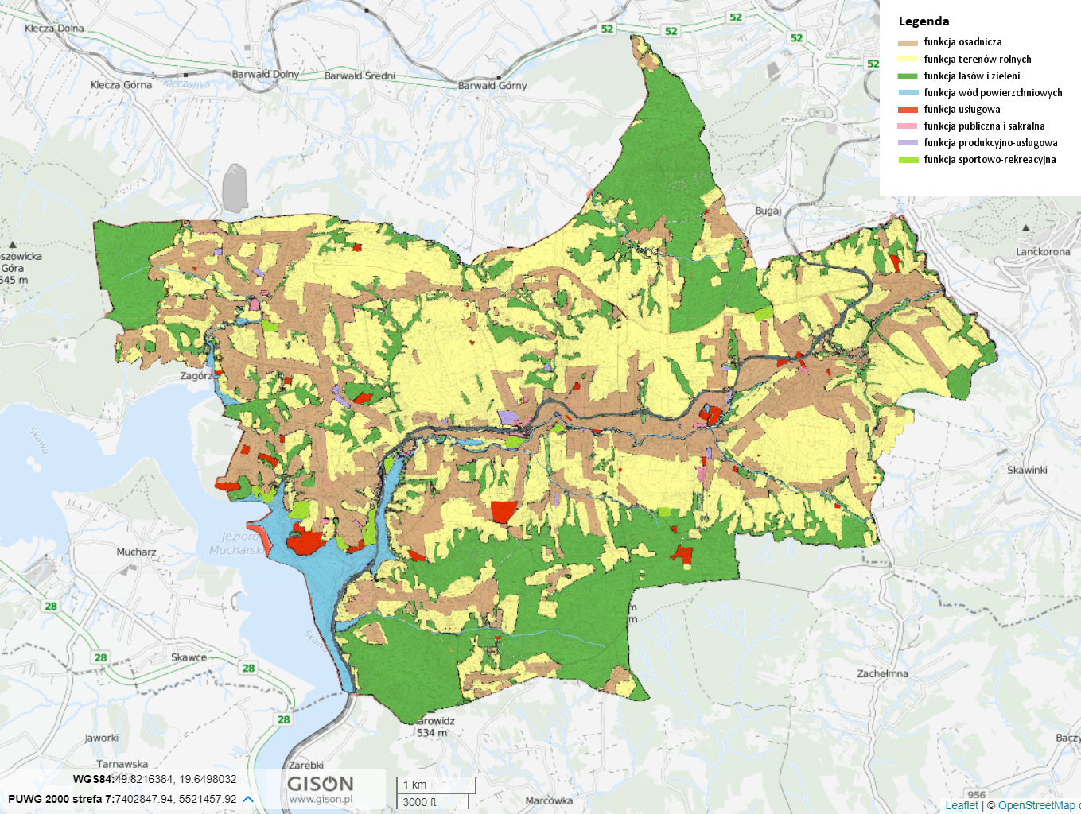
Źródło: Mapa - Kierunki zagospodarowania przestrzennego gminy Stryszów, wynikające ze Studium Uwarunkowań i Kierunków Zagospodarowania Przestrzennego Gminy Stryszów
Plany zarządzania ryzykiem powodziowym
Na terenie gminy występują dwa rodzaje zagrożeń powodziowych:
- przybory wody na skutek długotrwałych opadów deszczu w rzekach oraz potokach i gwałtowne topnienie śniegu;
- opady nawalne, powodujące spływ wód z gór potokami górskimi powodujące zniszczenia nawierzchni dróg.
W przypadku długotrwałych opadów występuje zalewanie w Stryszowie około 12 budynków mieszkalnych, piekarni, stadionu i zabudowań gospodarczych. W przypadku nagłych i nawalnych opadów ratowanie mienia i ewakuacja ludności musi odbywać się natychmiast, gdyż w ciągu kilku minut stan wody w rzekach jest na wysokości stanu alarmowego
Zagrożenie powodziowe na terenie gminy następuje na skutek:
- przyborów wody wskutek długotrwałych opadów deszczu i gwałtownego topnienia śniegu;
- zatrzymania odpływu wody z drobnych cieków;
- blokowania spływu wody przez zatory lodowe;
- opady nawalne, powodujące gwałtowny przybór wody;
- nieszczelność wałów oraz awarie urządzeń hydrotechnicznych.
Długotrwałe opady deszczu powodują zagrożenie na terenach przylegających do rzeki Stryszówka jak i do wymienianych już potoków lokalnych. Najbardziej zagrożone to tereny Stryszowa i Zakrzowa.
Strategia Rozwoju Gminy Stryszów na lata 2021-2030, zgodnie z art. 166 ust. 1 pkt 1 ustawy Prawo wodne, uwzględnia tzw. obszary szczególnego zagrożenia powodzią. Obszary szczególnego zagrożenia powodzią, na których prawdopodobieństwo wystąpienia powodzi jest średnie i wynosi 1% oraz na których prawdopodobieństwo wystąpienia powodzi jest wysokie i wynosi 10%, przedstawione zostały na mapach zagrożenia powodziowego Hydroportalu Państwowego Gospodarstwa Wodnego Wody Polskie. Na podstawie ww. map stwierdzono, że na terenie gminy Stryszów obszary szczególnego zagrożenia występują jedynie dla rzeki Stryszówki.
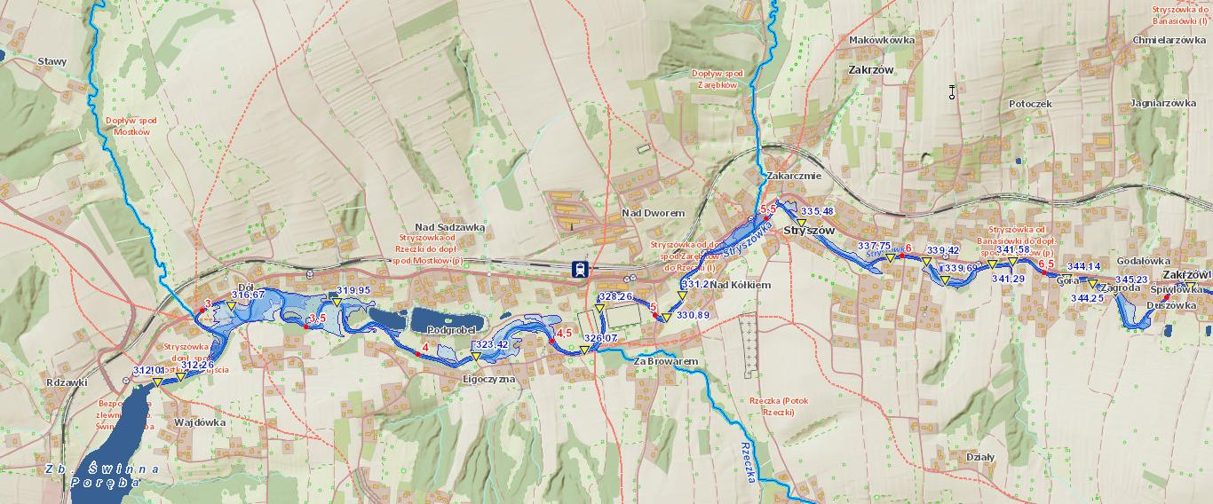
Obszary szczególnego zagrożenia powodzią na terenie gminy Stryszów, na których prawdopodobieństwo wystąpienia powodzi jest średnie i wynosi 1% oraz na których prawdopodobieństwo wystąpienia powodzi jest wysokie i wynosi 10% - Stryszówka. Źródło: Hydroportal.
Planowane zagospodarowanie terenów położonych w obszarach szczególnego zagrożenia powodzią, zgodnie z art. 166 pkt. 10 ustawy Prawo wodne, nie może m.in. naruszać ustaleń planu zarządzania ryzykiem powodziowym, stanowić zagrożenie dla ochrony zdrowia ludzi czy też utrudniać zarządzanie ryzykiem powodziowym. W Strategii Rozwoju Gminy Stryszów na lata 2021-2030 określono cel strategiczny I: Zapewnienie bezpieczeństwa mieszkańcom i turystom. Należy pod tym rozumieć m.in. realizację ustaleń Planu Zarządzania Ryzykiem Powodziowym przyjętego na mocy rozporządzenia Rady Ministrów z dnia 18 października 2016 r. w sprawie przyjęcia Planu zarządzania ryzykiem powodziowym dla obszaru dorzecza Wisły (Dz. U. z 2016r. poz. 1841). Zarządzanie ryzykiem powodziowym wpisuje się głównie w cel operacyjny I.2 – Poprawa bezpieczeństwa publicznego.
Plany gospodarowania wodami na obszarze dorzecza
W odniesieniu do Planów gospodarowania wodami na obszarach dorzeczy, w poniższej tabeli Strategia Rozwoju Gminy Stryszów na lata 2021-2030 określa informacje na temat jednolitych części wód powierzchniowych (jcwp) oraz jednolitych części wód podziemnych (jcwpd) położonych w granicach gminy (nazwa, status jcwp, informacja o stanie jcwp i jcwpd oraz przypisane im cele środowiskowe), a także działań przypisanych poszczególnym jcwp i jcwpd w aktualizacji Programu wodnośrodowiskowego kraju (aPWŚK) oraz o stanie realizacji tych działań.
Charakterystyka jednolitych części wód powierzchniowych oraz jednolitych części wód podziemnych wydzielonych w granicach gminy Stryszów wraz z przypisanymi celami i działaniami środowiskowymi.
Kod JCWP (wody  powierzchniowe) | Nazwa | Stan/potencjał  ekologiczny | Przypisane cele  środowiskowe | Działania przypisane w Programie  wodnośrodowiskowym kraju
RW20001221347369 | Stryszówka | co najmniej dobry | dobry stan ekologiczny, dobry stan chemiczny | GOSPODARKA KOMUNALNA  1.rozbudowa oczyszczalni  ścieków Stryszów - planowana wydajność oczyszczalni 9 000 RLM  2. budowa sieci kanalizacyjnej w aglomeracji Stryszów - budowa 8 km sieci kanalizacyjnej  3. budowa indywidualnych systemów oczyszczania ścieków - 100 szt  4. regularny wywóz nieczystości płynnych  5. budowa nowych zbiorników bezodpływowych oraz remont istniejących - 25 szt  DZIAŁANIA ORGANIZACYJNO-PRAWNE I EDUKACYJNE  weryfikacja zgodności warunków korzystania z wód zlewni rzeki Skawy z celami środowiskowymi
RW20001221356899 | Cedron | umiarkowany | dobry stan ekologiczny, dobry stan chemiczny | GOSPODARKA KOMUNALNA  1. regularny wywóz  nieczystości płynnych  DZIAŁANIA ORGANIZACYJNO-PRAWNE I EDUKACYJNE  2. opracowanie oceny jakości wody wykorzystywanej do zaopatrzenia ludności w wodę przeznaczoną do spożycia
RW200012213473299 | Paleczka | dobry i powyżej dobrego | dobry stan ekologiczny, dobry stan chemiczny | GOSPODARKA KOMUNALNA  1. opracowanie oceny jakości wody wykorzystywanej do zaopatrzenia ludności w wodę przeznaczoną do spożycia  DZIAŁANIA ORGANIZACYJNO-PRAWNE I EDUKACYJNE  2. regularny wywóz nieczystości płynnych
RW2000122134789 | Kleczanka | co najmniej dobry | dobry stan ekologiczny, dobry stan chemiczny | GOSPODARKA KOMUNALNA  1. regularny wywóz nieczystości płynnych  DZIAŁANIA ORGANIZACYJNO-PRAWNE I EDUKACYJNE  2. opracowanie oceny jakości wody wykorzystywanej do zaopatrzenia ludności w wodę przeznaczoną do spożycia  3. weryfikacja zgodności warunków korzystania z wód zlewni rzeki Skawy z celami środowiskowymi
Zbiornik Świnna Poręba | Zbiornik Świnna Poręba | co najmniej dobry | dobry stan ekologiczny, dobry stan chemiczny | GOSPODARKA KOMUNALNA  1.budowa indywidualnych systemów oczyszczania ścieków - 187 szt  2. regularny wywóz nieczystości płynnych  3. budowa nowych zbiorników bezodpływowych oraz remont istniejących - 47 szt  DZIAŁANIA ORGANIZACYJNO-PRAWNE I EDUKACYJNE  4. opracowanie oceny jakości wody wykorzystywanej do zaopatrzenia ludności w wodę przeznaczoną do spożycia  5. weryfikacja zgodności warunków korzystania z wód zlewni rzeki Skawy z celami środowiskowymi
Kod JCWP (wody  Podziemne) | Nazwa | Stan/potencjał  ekologiczny | Przypisane cele środowiskowe | Działania przypisane w Programie  wodnośrodowiskowym kraju
PLGW2000159 | 159 | dobry | dobry stan chemiczny, dobry stan ilościowy jakość wody do spożycia nie powinna ulegać pogorszeniu | coroczne raportowanie pomiarów ilości eksploatowanych wód podziemnych przez właściciela/użytkownika ujęcia
PLGW2000160 | 160 | dobry | dobry stan chemiczny, dobry stan ilościowy  jakość wody do spożycia nie powinna ulegać pogorszeniu | coroczne raportowanie pomiarów ilości eksploatowanych wód podziemnych przez właściciela/użytkownika ujęcia
Źródło: Opracowanie z wykorzystaniem bazy danych PGW KZGW
Większość wód powierzchniowych charakteryzuje co najmniej dobry stan/potencjał ekologiczny. Przypisane wodom powierzchniowym działania dotyczą przede wszystkim kontroli ich jakości, budowy kanalizacji sieciowej. Jest to zgodne z działaniami określonymi w Strategii Rozwoju Gminy Stryszów na lata 2021-2030. Wody podziemne charakteryzuje stan ogólny dobry. Nadrzędnym celem jest utrzymanie jakości wody do spożycia.
Plan przeciwdziałania skutkom suszy
Strategia Rozwoju Gminy Stryszów na lata 2021-2030 zakłada i promuje działania minimalizujące skutki suszy, podejmowane zarówno przez samorząd, mieszkańców, jak i organy administracji rządowej. Wskazuje na to cel strategiczny IV: Ochrona środowiska naturalnego i walorów przyrodniczych gminy. W ramach ww. celu strategicznego przewidziano szereg działań związanych z aktywną ochroną środowiska naturalnego, podnoszeniem świadomości ekologicznej mieszkańców, rozwojem działalności spółki wodociągowo-kanalizacyjnej, rozwojem infrastruktury komunalnej, likwidowaniem zbiorników bezodpływowych na rzecz sieci kanalizacyjnej i przydomowych oczyszczalni ścieków. W tym zakresie Strategia Rozwoju Gminy Stryszów na lata 2021-2030 jest spójna z Planem Przeciwdziałania Skutkom Suszy (projekt).
Zgodnie z art. 184 ust. 2 ustawy Prawo wodne, plan przeciwdziałania skutkom suszy obejmuje:
- analizę możliwości powiększenia dyspozycyjnych zasobów wodnych;
- propozycje budowy lub przebudowy urządzeń wodnych;
- propozycje niezbędnych zmian w zakresie korzystania z zasobów wodnych oraz zmian naturalnej i sztucznej retencji;
- działania służące przeciwdziałaniu skutkom suszy.
Główny cel zawiera się już w samej nazwie Planu jako przeciwdziałanie skutkom suszy. Cel główny doprecyzowany jest przez 4 cele szczegółowe: skuteczne zarządzanie zasobami wodnymi dla zwiększenia dostępnych zasobów wodnych, zwiększanie retencjonowania (magazynowania) wód, edukacja w zakresie suszy i koordynacja działań powiązanych z suszą, stworzenie mechanizmów realizacji i finansowania działań służących przeciwdziałaniu skutkom suszy. Najważniejszym elementem Planu jest katalog działań, w którym znajdują się konkretne, mierzalne rozwiązania, które należy wdrożyć, aby ograniczyć skutki suszy. Katalog ma wymiar operacyjny wobec pozostałych elementów, które są sformułowane w charakterze analizy lub propozycji. Poprzez ten zbiór optymalnych działań realizowane są cele szczegółowe, a dzięki nim cel główny. Plan nie stanowi planu inwestycyjnego, prezentuje jedyne plany budowy, przebudowy i remontu urządzeń wodnych, które zostały zawarte w innych dokumentach planistycznych z zakresu gospodarki wodnej. Plan jest zgodny z celami środowiskowymi, w zakresie dobrego stanu wód, o których jest mowa w Ramowej Dyrektywie Wodnej. Strategia postępowania w obszarze przeciwdziałania skutkom suszy zakłada przede wszystkim działania proaktywne, czyli zapobiegające oraz zmniejszające prawdopodobieństwo wystąpienia negatywnych skutków suszy, realizowane niezależnie od faktycznego wystąpienia zjawiska suszy. W praktyce oznacza to wdrażania zarówno działań technicznych, jak i nietechnicznych, służących m.in. kształtowaniu zasobów wodnych, wspartych instrumentami planowania przestrzennego, gospodarowania gruntami i wodami, ochrony ekosystemów wodnych i terenów podmokłych, a także instrumentami służącymi osiąganiu celów środowiskowych. Bardzo ważne są działania retencyjne, służące poprawie i przywracaniu naturalnych warunków obiegu wody. Przeciwdziałanie skutkom suszy to w konsekwencji również zmniejszenie niedoborów wody, wzmocnieniem ochrony przeciwpowodziowej, czy poprawa stanu jednolitych części wód powierzchniowych i podziemnych. Podejście proaktywne jest równocześnie działaniem na rzecz ograniczania zmian klimatu. Przeciwdziałanie skutkom suszy wpisuje się bezpośrednio w cel operacyjny IV.1 – Aktywna ochrona środowiska naturalnego oraz cel IV.2 – Rozwój infrastruktury komunalnej. Dodatkowo przeciwdziałanie skutkom suszy jest związane z celem strategicznym I – Zapewnienie bezpieczeństwa mieszkańcom i turystom.

2. Model struktury funkcjonalno-przestrzennej gminy Stryszów
Model docelowej struktury funkcjonalno-przestrzennej gminy Stryszów jest zobrazowaniem spodziewanych i zaplanowanych w strategii gminy procesów rozwoju i ich wpływu na kształtowanie się struktur przestrzennych. Z jednej strony, ze względu na ukształtowanie terenu, historycznie ugruntowane użytkowanie przestrzeni (w tym sieć osadniczą), powiązania komunikacyjne, występujące zasoby naturalne i obszary cenne przyrodniczo, a także wiele innych uwarunkowań zastanych, a z drugiej strony w wyniku zdiagnozowanych w strategii problemów, potrzeb i potencjałów rozwojowych, wyodrębniono strefy przestrzenne gminy:
- Tereny o funkcjach rekreacyjnych i turystycznych.
- Tereny do rewitalizacji, obszary zdegradowane, głównie centra wsi.
- Tereny o funkcjach mieszkaniowych, na których przewidywany jest rozwój zabudowy i infrastruktury technicznej (system kanalizacyjny i zaopatrzenia w wodę).
- Tereny dla rozwoju rolnictwa.
- Tereny lasów, zieleni urządzonej i obszarów cennych przyrodniczo.
W ramach struktury przestrzennej przewidziano następujące strategiczne zadania inwestycyjne.
W SOŁECTWIE LEŚNICA:
- Budowa sieci wodociągowej i kanalizacji sanitarnej sołectwa Leśnica wraz z pompowniami ścieków oraz hydroforniami.
- Modernizacja placu zabaw i rekreacji przy świetlicy wiejskiej w centrum wsi Leśnica w ramach gminnej ścieżki turystycznej (doposażenie, renowacja, budowa drewnianej altany, grilla, mała architektura).
- Zagospodarowanie poddasza budynku świetlicy wiejskiej w Leśnicy dla potrzeb społeczności lokalnej (remont, wyposażenie, utworzenie siłowni).
- Budowa sieci oświetlenia ulicznego w technologii LED wzdłuż dróg gminnych (m.in.: Do Kurkowej, Madejówka, Pustki) o łącznej długości 1 km.
- Budowa punktu widokowego w przysiółku Pustki.
- Połączenie sołectwa Leśnica Pustki z gminą Lanckorona poprzez budowę drogi.
- Budowa chodnika wzdłuż głównej drogi powiatowej.
W SOŁECTWIE STRONIE:
- Modernizacja zbiornika wody pitnej w miejscowości Stronie wraz z wymianą infrastruktury technicznej do uzdatniania wody.
- Budowa sieci wodociągowej i kanalizacji sanitarnej części sołectwa Stronie.
- Renowacja Kaplicy kubaturowej pw. Św. Jana w centrum wsi Stronie (kompleksowe prace konserwatorskie i budowlane).
- Remont dachu na obiekcie przedszkola w Stroniu i budowa przewiązki do budynku SP Stronie (wymiana pokrycia dachowego, budowa przejścia dla dzieci na stołówkę).
- Stworzenie stołówki szkolnej przy ZSP Stronie.
- Zagospodarowanie terenu przed budynkiem przedszkola w Stroniu (placyk edukacyjny, mała architektura).
- Budowa wielofunkcyjnego boiska z ogrodzeniem przy ZSP Stronie.
- Zagospodarowanie terenu wokół Kaplicy i Hulajbudy oraz naprzeciwko ZSP Stronie w centrum Stronia w ramach gminnej ścieżki turystycznej (mała architektura, altana, grill).
- Budowa boiska do piłki nożnej ze sztuczną nawierzchnią na Kamionce.
- Budowa sieci oświetlenia ulicznego w technologii LED.
- Budowa i modernizacja dróg gminnych oraz wewnętrznych w sołectwie Stronie (m.in. od kaplicy św. Antoniego w Zakrzowie do Obiektu LKS ŻAREK Stronie na Kamionce, Pod Sady, Za Górą, Pusy, Przygon, Zakrzów Potoczek – Stronie Przez Wieś, Pod Lipę, Do Lemparta) łącznej dł. 4,1 km.
W SOŁECTWIE ZAKRZÓW:
- Zagospodarowanie terenu wokół remizy OSP Zakrzów w ramach gminnej ścieżki turystycznej (budowa siłowni plenerowej, altany, grilla, małej architektury, ogrodzenia, miejsc parkingowych, monitoring, zagospodarowanie zieleni).
- Budowa siłowni plenerowej i ogrodzenia przy Szkole Podstawowej w Zakrzowie.
- Budowa sieci oświetlenia ulicznego w technologii LED.
- Budowa dróg gminnych oraz wewnętrznych w sołectwie Zakrzów (m.in. Pańskie, Pułkówka, Pod Las, Duszówka, Zakrzów Chodniki, p. Maślanka, od kościoła do Caritas, od krzyża do Inkubatora, od Kamieńca w Stryszowie do kaplicy św. Antoniego w Zakrzowie, k. p. Słoniny) łącznej dł. ok. 7,35 km.
- Budowa sieci kanalizacji sanitarnej na przysiółku Pańskie w Zakrzowie oraz na przysiółku Pod Stacją PKP.
- Budowa sieci wodociągowej w miejscowości Zakrzów o dł. ok. 8 km.
- Remont remizy oraz garaży OSP Zakrzów.
- Budowa wieży widokowej na górze CHEŁM w pobliżu istniejących szlaków turystycznych i Ośrodka Wypoczynkowego CARITAS.
- Budowa bieżni przy boisku wielofunkcyjnym przy SP w Zakrzowie.
- Remont dachu na budynku SP Zakrzów.
- Regulacja potoków rzecznych przepływających przez soł. Zakrzów.
- Modernizacja i doposażenie stołówki szkolnej.
- Budowa chodnika wzdłuż drogi powiatowej od szkoły w kierunku Stryszowa.
- Połączenie drogi Pod Las z sołectwem Stronie.
W SOŁECTWIE STRYSZÓW:
- Budowa toru BMX, skateparku, oświetlenia oraz zagospodarowanie terenu w elementy małej architektury na obiekcie sportowym LKS CHEŁM Stryszów.
- Budowa boiska do piłki nożnej z nawierzchnią syntetyczną w miejscowości Stryszów.
- Budowa chodnika wzdłuż drogi gminnej nr 470352K Stryszów – Rzeczki o dł. ok. 0,5 km.
- Rewitalizacja terenów zielonych w centrum wsi Stryszów w ramach gminnej ścieżki turystycznej (zagospodarowanie terenu, mała architektura).
- Kompleksowa modernizacja budynku remizy OSP oraz Klubu Abstynenta (remont dachu, klatki schodowej, schodów wejściowych, remont zaplecza kuchennego, świetlicy OSP).
- Budowa sieci oświetlenia ulicznego w technologii LED.
- Modernizacja energetyczna budynku Szkoły Podstawowej w Stryszowie (kompleksowa termomodernizacja i montaż OZE).
- Budowa placu zabaw dla dzieci na obiekcie LKS CHEŁM Stryszów.
- Poprawa funkcjonalności budynku komunalnego w Stryszowie i adaptacja I piętra na Gminny Klub Seniora (prace remontowo-budowlane, budowa windy, wyposażenie).
- Budowa Punktu Selektywnej Zbiórki Odpadów Komunalnych w nowej lokalizacji
w Stryszowie.
- Dostosowanie budynku Urzędu Gminy dla potrzeb osób niepełnosprawnych (remont, budowa windy).
- Rewitalizacja terenów wokół budynku Urzędu Gminy poprzez budowę historycznego skwerku „ Miejsce pamięci”.
- Budowa sieci kanalizacji sanitarnej na przysiółkach: Podchełm, Zalesie, Kramarki, Dział w Stryszowie o dł. ok. 5 km.
- Budowa sieci wodociągowej w miejscowości Stryszów o dł. ok. 8 km. wraz z ujęciem wody Stryszów Dół.
- Budowa stałej sceny plenerowej na obiekcie LKS CHEŁM STRYSZÓW.
- Budowa kortu tenisowego na obiekcie LKS Chełm Stryszów.
- Budowa i modernizacja dróg gminnych oraz wewnętrznych w sołectwie Stryszów (m.in. Łękawica – Bugaj Stryszów, Łęgi, Ligoczyzna – Dąbrówka, Wajdówka, Pod Chełm, Wielkie Pole – Dąbrówka, od p. Grajny do p. Miarki (Na Dziele), ) Kamieniec – Podżarek, Kamieniec Stryszów – Zakrzów, Zalesie Sztuki, łącznej dł. ok. 20 km.
- Budowa punktów widokowych w przysiółkach: Kamieniec, Dział – Bugaj Stryszowski, Wielkie Pole.
- Zagospodarowanie i adaptacja poddasza obiektu LKS CHEŁM Stryszów dla potrzeb społeczności lokalnej.
W SOŁECTWIE DĄBRÓWKA:
- Budowa centrum rekreacji GRODZISKO w Dąbrówce nad Jeziorem Mucharskim.
- Budowa ogólnodostępnego boiska wielofunkcyjnego przy Szkole Podstawowej w Dąbrówce.
- Budowa ogólnodostępnego placu zabaw dla dzieci przy Szkole Podstawowej w Dąbrówce.
- Modernizacja energetyczna budynku Szkoły Podstawowej w Dąbrówce (kompleksowa termomodernizacja i montaż OZE).
- Zagospodarowanie starej pętli autobusowej w centrum wsi w ramach gminnej ścieżki turystycznej poprzez budowę wieży widokowej, altany, grilla małej architektury, miejsc postojowych.
- Budowa przystanku kolejowego w Dąbrówce – zadanie PKP wraz z parkingiem Park&Ride.
- Budowa plaży i kąpieliska na Grodzisku w Dąbrówce.
- Budowa sieci oświetlenia ulicznego w technologii LED.
- Budowa i oznakowanie ścieżki / szlaku rowerowego w otoczeniu Jeziora Mucharskiego.
- Adaptacja zabytkowego Dworu na Grodzisku na potrzeby Gminnego Centrum Rekreacji i Kultury.
- Budowa dróg gminnych oraz wewnętrznych w sołectwie Dąbrówka (m.in. do Boguni, Ostałowa Zagórska, Polana, od p. Bal do p. Kwartnik) łącznej dł. ok. 3,2 km.
- Budowa sieci kanalizacji sanitarnej w sołectwie Dąbrówka o dł. ok. 1 km.
- Budowa sieci wodociągowej na przysiółkach Dział, Wielkie Pole, Rola o dł. ok. 3 km wraz z ujęciami wody.
W SOŁECTWIE ŁĘKAWICA:
- Budowa placu rekreacyjnego na przysiółku Blych w ramach gminnej ścieżki turystycznej (zagospodarowanie zieleni, wyposażenie boisk, utworzenie siłowni plenerowej, budowa drewnianej altany, grilla, mała architektura).
- Modernizacja energetyczna budynku Szkoły Podstawowej w Łękawicy (kompleksowa termomodernizacja i montaż OZE).
- Budowa ogólnodostępnego placu zabaw dla dzieci przy Szkole Podstawowej w Łękawicy.
- Budowa sieci oświetlenia ulicznego w technologii LED.
- Budowa sieci kanalizacji sanitarnej w sołectwie Łękawica o dł. ok. 1 km.
- Budowa dróg gminnych oraz wewnętrznych w sołectwie Łękawica (m.in. Zagórze, Podgaje, Szczałba – Role, Gory od cmentarza, Gory – boczna, Zadziele w stronę Stryszowa, Rzyczysko - Rajdy, Gory do kampingów, Podcarchle do pompowni ścieków, Dział do Spyrków, Zadziele do Mierzwy ) łącznej dł. ok. 7,4 km
- Budowa chodnika przy drogach gminnych w sołectwie Łękawica (m.in. Remiza – Samardokówka – Figura, Szkoła – Role) o łącznej dł. ok. 1,2 km.
- Budowa parkingów w sołectwie Łękawica o łącznej powierzchni około 1500 m2.
- Budowa punktu widokowego na przysiółku Gory.
Przedsięwzięcia ogólnogminne, obejmujące wszystkie sołectwa:
- Ograniczenie niskiej emisji poprzez wymianę nieekologicznych źródeł ciepła i zastosowanie odnawialnych źródeł energii w budynkach mieszkalnych na terenie gminy.
- Poprawa komunikacji zbiorowej na trasie Wadowice – Kalwaria Zebrzydowska przez Stryszów oraz uruchomienie linii pasażerskiej busowej Stryszów – Kraków i budowa 2 przystanków kolejowych.
- Utworzenie żłobka i przedszkola gminnego w Dąbrówce.
- Uruchomienie Klubu Seniora na terenie gminy.
- Renowacja obiektów zabytkowych (kapliczek).
- Utworzenie gabinetów specjalistycznych w SGZOZ Stryszów, (rehabilitacja, Kardiolog itd.)
- Organizacja czasu wolnego mieszkańców, turystów, w tym dzieci i młodzieży, seniorów, (imprezy sportowo-rekreacyjne i kulturalne).
- Budowanie tożsamości kulturalnej i ochrony dziedzictwa, rozszerzenie oferty kulturalnej dla mieszkańców, (wystawy, ochrona zabytków).
- Podejmowanie inicjatyw wspierających ochronę środowiska, (działania edukacyjne proekologiczne).
- Budowa nowych i modernizacja istniejących szlaków rowerowych oraz pieszych wraz z oznakowaniem i budową miejsc postojowych.
- Wzmocnienie promocji gminy Stryszów poprzez nowe wydawnictwa, foldery, mapy, filmiki promujące istnieją infrastrukturę turystyczną, rekreacyjną i kulturalną.
- Podejmowanie inicjatyw wspierających działalność stowarzyszeń na terenie gminy w tym w szczególności Kół Gospodyń Wiejskich.
- Podejmowanie inicjatyw partnerskich z sąsiednimi gminami w zakresie rozwoju turystyki wokół Jeziora Mucharskiego.
- Nadanie nazw ulic i oznakowanie przysiółków w gminie.
- Poprawa bezpieczeństwa mieszkańców i ochrona mienia komunalnego poprzez stworzenie kompleksowego monitoringu miejsc publicznych w gminie.

Przestrzenne rozmieszczenie najważniejszych inwestycji obrazuje mapa:
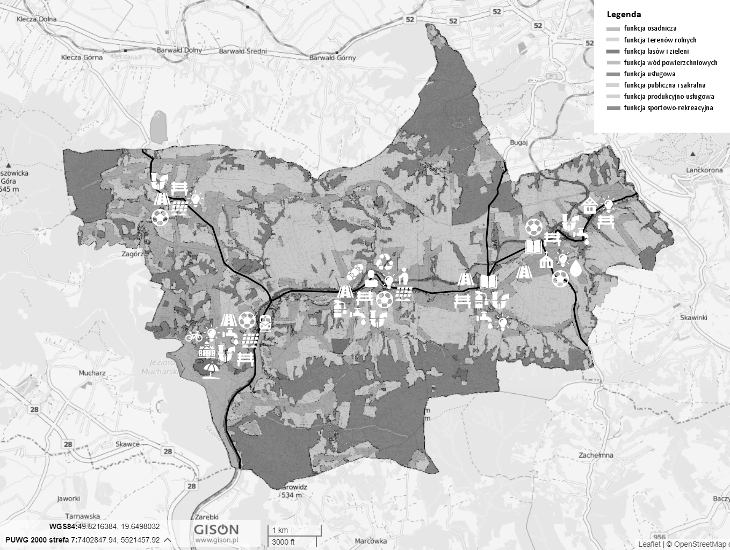
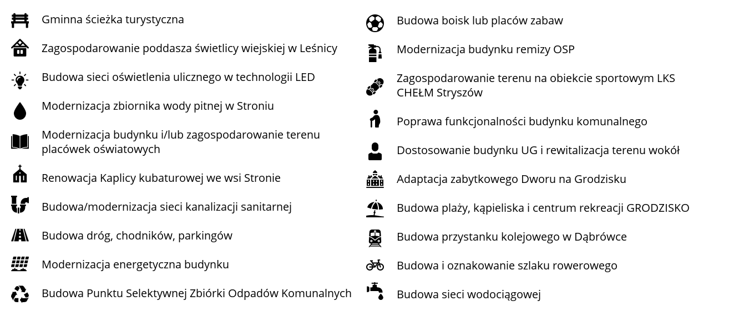Model struktury funkcjonalno-przestrzennej gminy Stryszów.
W modelu uwzględniono obszary strategicznej interwencji (OSI), wyznaczone w strategii. Poszczególne OSI zaznaczono na mapie:
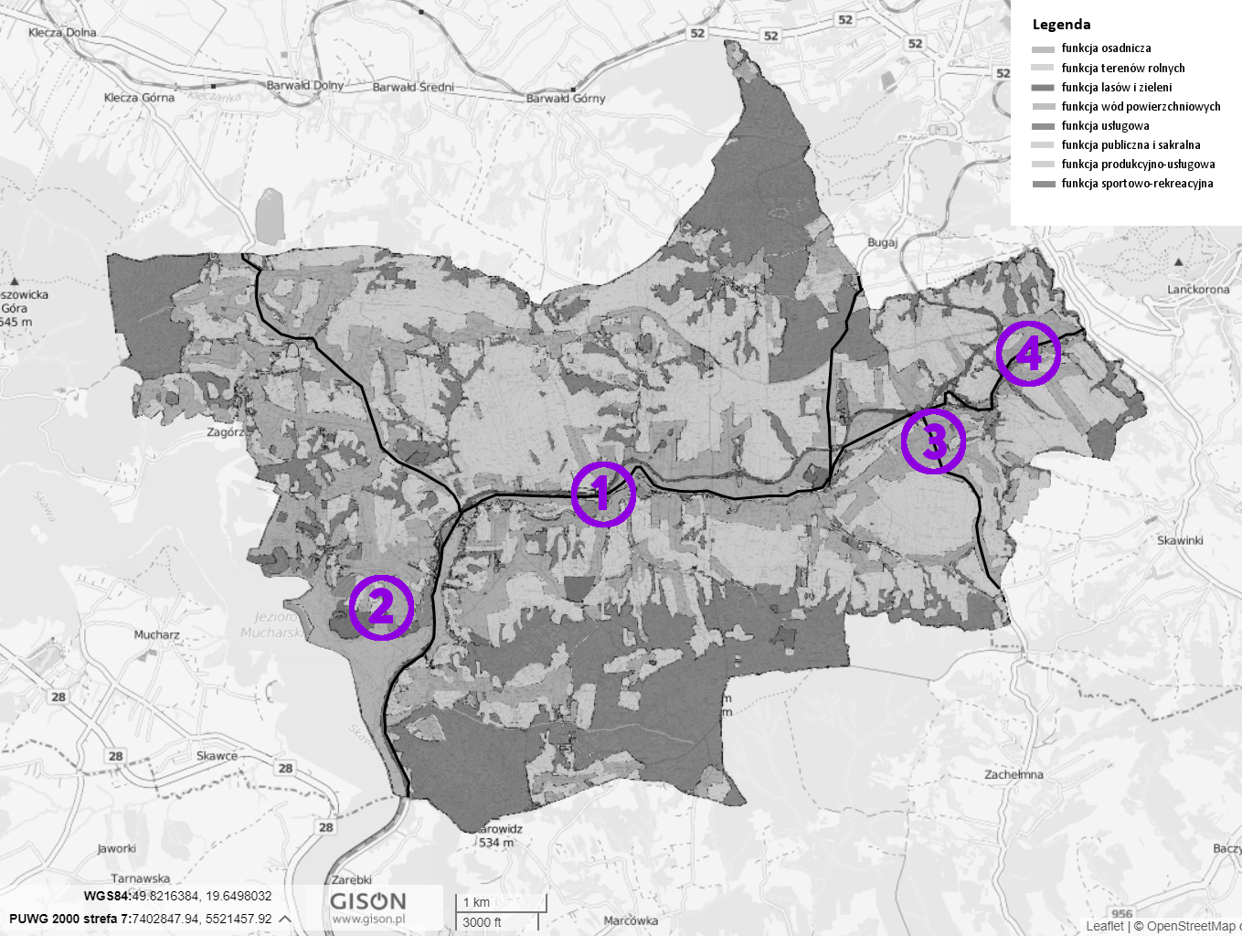
Mapa rozmieszczenia obszarów strategicznej interwencji (OSI) na terenie gminy.

3. Rozmieszczenie planowanych interwencji i planowane zmiany w przestrzeni gminy
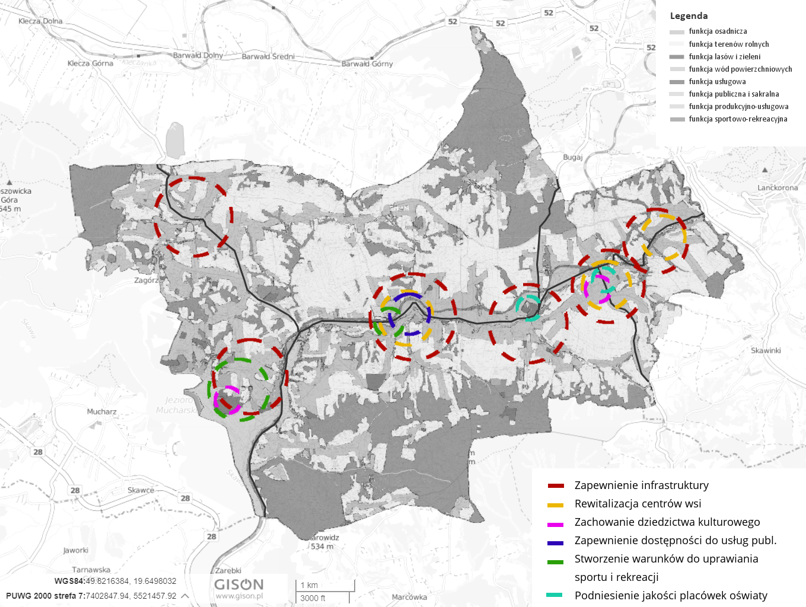
Mapa: obszary i kierunki interwencji wyznaczone w strategii
Kierunki interwencji opisane w strategii mają na celu osiągnięcie poprawy w określonych obszarach. Powyższa mapa obrazuje zmiany, jakie zajdą w przestrzeni w wyniku realizacji założeń strategii.
Najistotniejszym obszarem jest zapewnienie mieszkańcom niezbędnej infrastruktury. Budowa i modernizacja obiektów, a także dróg, chodników, parkingów, oświetlenia ulicznego oraz sieci wodociągowej i kanalizacyjnej wpłynie znacząco na poprawę jakości życia, bezpieczeństwa publicznego, a także dostępności do różnorodnych form rekreacji. Inwestycje z tego zakresu realizowane będą w każdym z sołectw i uzupełnią istniejącą już infrastrukturę.
W ramach wyznaczonych obszarów strategicznej interwencji nastąpi rewitalizacja zdegradowanych centrów wsi Stryszów, Stronie i Leśnica. Powstaną elementy małej architektury, obszary zieleni urządzonej oraz funkcjonalne obiekty sportowe. Dokonana zostanie również renowacja kluczowych budynków oraz modernizacja infrastruktury.
Efektem podejmowanych interwencji będzie również stworzenie nowych warunków do uprawiania sportu i rekreacji. Budynki użyteczności publicznej zostaną dostosowane do osób ze specjalnymi potrzebami, a placówki oświatowe będą mogły lepiej spełniać swoją funkcję. Prowadzony będzie również proces ochrony elementów dziedzictwa kulturowego.
Zmiany te będą miały korzystne przełożenie na jakość życia mieszkańców oraz rozwój ekonomiczny gminy z zachowaniem zrównoważonego podejścia do jej unikatowych walorów. W projektowaniu kierunków zmian przyjęto zasadę, że zmiana podąża za ludźmi, a ludzie podążają za zmianą. Właśnie dlatego koncentracja interwencji następuje w obszarach osadniczych gminy, czyli tam, gdzie jest najbardziej potrzebna i oczekiwana. Wspiera mieszkańców w ich codziennym funkcjonowaniu. Natomiast z drugiej strony realizacja przedsięwzięć przyciąga ludzi właśnie do tych miejsc, które są w stanie zaspokajać ich potrzeby.

Ustalenia i rekomendacje wz. kształtowania
i prowadzenia polityki przestrzennej w gminie
Rekomendacje w zakresie kształtowania i prowadzenia polityki przestrzennej określono na podstawie stworzonego modelu struktury funkcjonalno-przestrzennej wraz z przeprowadzoną analizą uwarunkowań przestrzennych w gminie.
1. Tereny o funkcjach rekreacyjnych i turystycznych
Charakterystyka: to obszary o dużym potencjałem do zagospodarowania na cele aktywności sportowo – rekreacyjnych o zasięgu ponadlokalnym zlokalizowane w najbliższym otoczeniu zbiornika wodnego - Jezioro Mucharskie, głównie w sołectwie Dąbrówka, ale też tereny sportowe w Stryszowie - kompleks LKS „Chełm” Stryszów i Zakrzowie - kompleks LKS „Żarek” Stronie, kompleksy sportowe przy obiektach szkolnych oraz place zabaw we wsiach: Dąbrówka, Stronie i Stryszów umożliwiające aktywny wypoczynek mieszkańcom (przede wszystkim dzieciom i młodzieży).
- Najważniejsze założenia:
  - zwiększanie atrakcyjności turystycznej regionu, wzrost ruchu turystycznego,
  - zwiększenie atrakcyjności inwestycyjnej gminy dla sektora usługowego,
  - rozwój infrastruktury turystyczno-rekreacyjnej,
  - rozwój usług turystycznych i rekreacyjnych, drobnej przedsiębiorczości,
  - rozwój bazy noclegowej i gastronomicznej,
  - tworzenie i rozwój gospodarstw eko i agroturystycznych,
  - kształtowanie wizerunku gminy jako turystycznej i ekologicznej,
  - podnoszenie jakości życia mieszkańców poprzez zapewnienie dostępu do usług turystyczno-rekreacyjnych,
  - rozwój zabudowy letniskowej i rezydencjonalnej.
- Ustalenia i rekomendacje:
  - stworzenie warunków do rozwoju usług turystyczno-rekreacyjnych poprzez zagospodarowanie terenu z myślą o funkcjach związanych ze sportem, rekreacją i turystyką, (plaże, kąpieliska, mariny, place rekreacyjne, piknikowe, siłownie plenerowe, boiska wielofunkcyjne, place zabaw),
  - zapewnienie dobrej dostępności komunikacyjnej (komunikacja zbiorowa, infrastruktura rowerowa i piesza, miejsca parkingowe, park&ride),
  - uzbrajanie terenów proporcjonalnie do stopnia zainwestowania i zagospodarowania,
  - wprowadzenie zakazu podejmowania przedsięwzięć mogących znacząco oddziaływać na środowisko,
  - wyznaczanie ścieżek edukacyjnych wyposażonych w infrastrukturę rowerową, tablice informacyjne i małą architekturę, umożliwiającą edukację, rekreację i wypoczynek,
  - zapewnienie ochrony krajobrazu przyrodniczego w otoczeniu jeziora.
  - zapewnienie ochrony przed osuwiskami.
2. Tereny do rewitalizacji, obszary zdegradowane, głównie centra wsi.
- Charakterystyka: to obszary zdegradowane stanowiące jednocześnie obszary wyznaczone do rewitalizacji w Gminnym Programie Rewitalizacji Gminy Stryszów na lata 2016-2023, obejmujące części sołectw Stryszów, Stronie, Leśnica i Dąbrówka.
- Najważniejsze założenia:
  - podnoszenie jakości życia i zamieszkania,
  - rozwój społeczny, gospodarczy,
  - porządkowanie i uzupełnianie struktury przestrzennej,
  - rewitalizacja centrów wsi,
  - koncentracja obszarów aktywności,
  - kreowanie nowej struktury przestrzeni,
  - poprawa dostępu do usług,
  - rozwój infrastruktury rekreacyjnej i wypoczynkowej,
  - poprawa jakości życia i zamieszkania.
- Ustalenia i rekomendacje:
  - kształtowanie prawidłowych relacji w zabudowie,
  - przekształcenie istniejących placów, centrów wsi na przestrzenie przyjazne mieszkańcom i turystom,
  - stworzenie punktów zieleni urządzonej i małej architektury,
  - dążenie do powiększenia powierzchni przeznaczonej do ruchu pieszego (chodniki, ścieżki),
  - koncentracja placówek usługowych,
  - wykonanie niezbędnych modernizacji infrastruktury komunalnej,
  - zapewnienie dobrej dostępności komunikacyjnej (komunikacja zbiorowa, infrastruktura piesza i rowerowa, przystanki park&ride, parkingi).
3. Tereny o funkcjach mieszkaniowych, na których przewidywany jest rozwój zabudowy i infrastruktury technicznej (system kanalizacyjny i zaopatrzenia w wodę).
- Charakterystyka: to obszary, które nie są w pełni uzbrojone, co obniża komfort życia osób je zamieszkujących, obejmujące wszystkie sołectwa ale w szczególności sołectwo Leśnica i część sołectwa Stronie, gdzie występują największe braki w infrastrukturze wodociągowo-kanalizacyjnej.
- Najważniejsze założenia:
  - poprawa jakości życia i zamieszkania,
  - zapewnienie dostępu do podstawowych usług dla mieszkańców,
  - dążenie do zapewnienia równego dostępu do infrastruktury technicznej,
  - ochrona środowiska, poprawa jakości gleb i wód,
  - zabezpieczenie zaopatrzenia w wodę,
  - ograniczenie negatywnego wpływu działalności człowieka na środowisko,
  - zwiększenie atrakcyjności terenów pod kątem osadnictwa i nowych inwestycji,
  - zachowanie i modernizacja istniejących zasobów oraz realizacja nowego budownictwa mieszkaniowego.
- Ustalenia i rekomendacje:
  - dążenie do kompleksowego uporządkowania gospodarki wodno-ściekowej,
  - stworzenie spójnej sieci technicznej,
  - dążenie do rozbudowy systemu kanalizacyjnego,
  - dążenie do rozbudowy systemu wodociągowego,
  - centralizacja usług wodno-kanalizacyjnych.
4. Tereny dla rozwoju rolnictwa.
- Charakterystyka: to obszary rolne wraz z nieużytkami oraz gospodarstwami domowymi, specjalizującymi się w produkcji rolnej.
- Najważniejsze założenia:
  - realizacja dotychczasowej funkcji rolnej,
  - zachowanie i ochrona gleb o wysokiej bonitacji,
  - wspieranie rodzinnych gospodarstw rolnych,
  - promocja ekologicznych rozwiązań w rolnictwie.
- Ustalenie i rekomendacje:
  - tworzenie warunków do rozwoju rolnictwa ekologicznego,
  - zapobieganie degradacji gruntów,
  - dążenie do przekształcenia gruntów na funkcje agroturystyczne, leśne, tereny urządzone lub produkcję OZE.
5. Tereny lasów, zieleni urządzonej i obszarów cennych przyrodniczo.
- Charakterystyka: to obszary o walorach przyrodniczych, stanowiące siedliska flory i fauny. Istniejące zasoby zieleni w otoczeniu zbiornika Jezioro Mucharskie, potoku Stryszówka, zabytkowe założenia parkowe (dworskie) zlokalizowane we wsiach Stryszów i Zakrzów przy dworach.
- Najważniejsze założenia:
  - zwiększanie powierzchni terenów zielonych,
  - tworzenie przestrzeni publicznej z funkcją rekreacyjno-wypoczynkową,
  - ochrona zasobów przyrodniczych i zachowanie bioróżnorodności,
  - poprawa estetyki wokół cieków wodnych, zbiornika,
  - poprawa jakości powietrza i warunków klimatycznych.
- Ustalenia i rekomendacje
  - kontrolowanie przedsięwzięć ingerujących w znaczącym stopniu w środowisko,
  - tworzenie punktów zieleni urządzonej,
  - zrównoważone zarządzanie terenami zielonymi,
  - tworzenie infrastruktury rekreacyjnej z wykorzystaniem potencjału terenów zielonych.

Obszary strategicznej interwencji określone
w strategii rozwoju województwa wraz z zakresem planowanych działań
Obszary Strategicznej Interwencji (OSI) dla województwa małopolskiego określa “Strategia Rozwoju Województwa “Małopolska 2030”. Określenie Obszarów Strategicznej Interwencji jest istotne ze względu na potrzebę zrównoważonego rozwoju województwa. Są to tereny najbardziej potrzebujące i oddalone, które ze względu na swoją specyfikę i obserwowane tam problemy, wymagają dodatkowego wsparcia wykraczającego poza działania przewidziane dla całego województwa.
Rządowa “Strategia na rzecz Odpowiedzialnego Rozwoju do roku 2020 (z perspektywą do 2030 r.)” określa krajowe OSI:
- miasta średnie tracące funkcje społeczno-gospodarcze,
- obszary zagrożone trwałą marginalizacją.
Regionalne OSI, określone przez Województwo Małopolskie to dodatkowo:
- miasta średnie tracące funkcje społeczno-gospodarcze – 6 miast wskazanych w SOR / KSRR 2030;
- miasta i gminy współpracujące w ramach miejskich obszarów funkcjonalnych (warunkiem wsparcia będzie formalne zawiązanie współpracy);
- obszar transformacji energetycznej – Małopolska Zachodnia;
- gminy zmarginalizowane – wynikające z SOR / KSRR 2030 lub z rozszerzonej analizy regionalnej (razem 62 gminy);
- miejscowości uzdrowiskowe;
- gminy, na terenie których zlokalizowany jest obszar prawnie chroniony (tj. park narodowy, park krajobrazowy lub obszar Natura 2000).
Gmina Stryszów należy do podregionu Małopolski Zachodniej, a więc wpisuje się w OSI “obszar transformacji energetycznej - Małopolska Zachodnia”. Jest to region rekomendowany do wsparcia w ramach Funduszu na rzecz Sprawiedliwej Transformacji (Just Transition Fund), dedykowanego dla regionów przemysłowych, węglowych i energochłonnych, które przechodzą znaczące przekształcenia. Ma on na celu amortyzację niekorzystnych społecznych efektów odchodzenia od gospodarki węglowej, tworzenia nowych miejsc pracy dzięki rozwijaniu niskoemisyjnych przedsięwzięć komercyjnych i komunalnych, a także zmniejszania zanieczyszczenia środowiska.
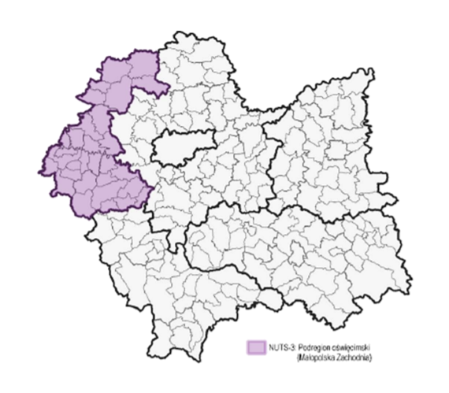
Mapa: Obszar transformacji energetycznej - Małopolska Zachodnia. źródło: Strategia Rozwoju Województwa “Małopolska 2030”, Załącznik do uchwały Nr XXXI/422/20 Sejmiku Województwa Małopolskiego z dnia 17.12.2020, s. 68

Obszary strategicznej interwencji kluczowe dla gminy, wraz z zakresem planowanych działań i ramami finansowymi
Obszary strategicznej interwencji zdefiniowane przez gminę to:
OSI 1 – obszar rewitalizacji centrum sołectwa Stryszów
OSI 2 – obszar rekreacji i wypoczynku nad Jeziorem Mucharskim w Dąbrówce
OSI 3 - obszar rewitalizacji centrum wsi Stronie
OSI 4 – obszar rewitalizacji sołectwa Leśnica
Zgodnie z definicją ustawową, obszar strategicznej interwencji (OSI) to określony w strategii rozwoju obszar o zidentyfikowanych lub potencjalnych powiązaniach funkcjonalnych, lub o szczególnych warunkach społecznych, gospodarczych czy przestrzennych, decydujących o występowaniu barier rozwoju lub trwałych, możliwych do aktywowania, potencjałów rozwojowych, do którego jest kierowana interwencja publiczna łącząca inwestycje, w szczególności gospodarcze, infrastrukturalne albo w zasoby ludzkie, finansowane z różnych źródeł, czy też rozwiązania regulacyjne.
OSI są terytoriami, do których adresowana ma być polityka rozwoju, ukierunkowana na wywołanie określonych zmian. Są przejawem zintegrowanego podejścia i mają na celu ukierunkowanie działań do konkretnych obszarów i dopasowanie ich do potrzeb i możliwości tych obszarów.
Wyznaczając obszary strategicznej interwencji w gminie Stryszów wzięto pod uwagę głównie obszary zdegradowane stanowiące jednocześnie obszary wyznaczone do rewitalizacji w ramach Gminnym Programie Rewitalizacji Gminy Stryszów na lata 2016-2023. Celem strategicznym programu rewitalizacji jest wsparcie rozwoju społecznego, gospodarczego oraz przestrzennego Gminy Stryszów poprzez partnerstwo ze wszystkimi środowiskami lokalnymi oraz wspólne kreowanie wizerunku Gminy Stryszów jako miejsca z jednej strony przyjaznego do życia, pracy i odpoczynku a z drugiej strony do uprawiania sportu i rekreacji co wiąże się z aktywnym spędzaniem wolnego czasu. Cel ten dokładnie pokrywa się z celami strategicznymi i kierunkami działań określonymi w Strategii Rozwoju Lokalnego Gminy Stryszów na lata 2021-2030. Z tego względu zasadnym było uwzględnienie w obszarach strategicznej interwencji obszarów rewitalizacji w gminie, gdzie koncentrują się problemy społeczne oraz potrzeby w zakresie rozwoju podstawowej infrastruktury technicznej i rekreacyjnej. Nie znaczy to jednak, że tereny gminy poza wyznaczonymi obszarami interwencji nie będą brane pod uwagę w rozwoju strategicznym gminy. Dla gminy ważny jest zrównoważony rozwój wszystkich sołectw, prowadzący do poprawy jakości życia mieszkańców, stanu środowiska, rozwoju turystyki i rekreacji. Szczególnym obszarem w gminie jest teren przylegający bezpośrednio do zbiornika – Jezioro Mucharskie, stwarzający ogromny potencjał do rozwoju rekreacji i turystyki a co za tym idzie przedsiębiorczości usługowej z tym związanej.
OSI 1 – OBSZAR REWITALIZACJI CENTRUM SOŁECTWA STRYSZÓW
OSI 1 obejmuje obszar zdegradowany i jednocześnie obszar rewitalizacji w jednostce urbanistycznej Stryszów, wyznaczony w Gminnym Programie Rewitalizacji Gminy Stryszów na lata 2016-2023. Jest to obszar zlokalizowany w centrum wsi Stryszów, stanowiącej swoiste centrum gminy Stryszów. Znajdują się w nim instytucje pełniące ważne funkcje społeczne tj. Zespół Szkolno-Przedszkolny, Gminny Ośrodek Pomocy Społecznej, Ośrodek Zdrowia, Ludowy Klub Sportowy CHEŁM Stryszów, Klub AA „Pomocna Dłoń”, strażnica OSP Stryszów, świetlica wiejska, a także placówka Poczty Polskiej, placówki handlowe oraz Muzeum – Dwór w Stryszowie, będący Oddziałem Zamku Królewskiego na Wawelu.
W okresie strategicznym do 2030 r. w OSI 1 planowana jest realizacja następujących przedsięwzięć:
L.p. | Nazwa przedsięwzięcia/inwestycji | Planowany termin realizacji | Szacunkowy koszt (zł) | Potencjalne źródła finansowania
1 | Budowa toru BMX, skateparku, oświetlenia oraz zagospodarowanie terenu w elementy małej architektury na obiekcie sportowym LKS CHEŁM Stryszów. | 2021-2022 | 2 000 000 | Rządowy Fundusz Inwestycji Lokalnych, budżet gminy.
2 | Budowa integracyjnego placu zabaw z elementami edukacji ekologicznej  w Stryszowie. | 2021-2022 | 150 000 | Program Rozwoju Obszarów Wiejskich, budżet gminy.
3 | Budowa boiska do piłki nożnej z nawierzchnią syntetyczną na obiekcie sportowym LKS CHEŁM Stryszów. | 2021-2022. | 150 000,00 | Program Rozwoju Obszarów Wiejskich, budżet gminy.
4 | Utworzenie Gminnego Klubu Seniora poprzez przebudowę i adaptację budynku komunalnego o numerze porządkowym 542 w Stryszowie. | 2021-2022. | 650 000,00 | Wieloletni program rządowy Senior+, Rządowy Fundusz Inwestycji Lokalnych, budżet gminy.
5 | Budowa stałej sceny plenerowej na obiekcie LKS CHEŁM STRYSZÓW. | 2024-2027. | 200 000,00 | Rządowy Fundusz Inwestycji Lokalnych, Program Rozwoju Obszarów Wiejskich, budżet gminy.
6 | Budowa kortu tenisowego na obiekcie LKS Chełm Stryszów. | 2023-2024. | 250 000,00 | Rządowy Fundusz Inwestycji Lokalnych, Regionalny Program Operacyjny, Program Rozwoju Obszarów Wiejskich, budżet gminy Stryszów.
7 | Budowa chodnika wzdłuż drogi gminnej nr 470352K Stryszów – Rzeczki o dł. ok. 0,5 km. | 2021-2023. | 700 000,00 | Rządowy Fundusz Inwestycji Lokalnych, budżet gminy
8 | Rewitalizacja terenów zielonych w centrum wsi Stryszów w ramach gminnej ścieżki turystycznej (zagospodarowanie terenu, mała architektura). | 2022-2024. | 500 000,00 | Rządowy Fundusz Inwestycji Lokalnych, budżet gminy.
9 | Kompleksowa modernizacja budynku remizy OSP oraz Klubu Abstynenta (remont dachu, klatki schodowej, schodów wejściowych, remont zaplecza kuchennego, świetlicy OSP). | 2022-2025. | 700 000,00 | Program „Małopolskie remizy”, Regionalny Program Operacyjny, budżet gminy.
10. | Modernizacja energetyczna budynku Szkoły Podstawowej w Stryszowie (kompleksowa termomodernizacja i montaż OZE). | 2022-2024. | 2 000 000,00 | Fundusze Norweskie, Regionalny Program Operacyjny, Fundusz Inwestycji Lokalnych, budżet gminy Stryszów.
Realizacja przedsięwzięć przyczyni się osiągnięcia celów strategicznych i operacyjnych. Działania zaplanowane w OSI 1 odnoszą się bezpośrednio do następujących celów: I.2. Poprawa bezpieczeństwa publicznego; I.3. Rozwój usług medycznych i opiekuńczych; II.2. Wzbogacanie oferty sportowej i kulturalnej oraz innych form spędzania wolnego czasu; IV.3. Poprawa efektywności ekologicznej budynków; V.1. Rozwój infrastruktury drogowej; V.3. Poprawa estetyki gminy i zagospodarowanie centrów wsi.
OSI 2 – OBSZAR REKREACJI I WYPOCZYNKU NAD JEZIOREM MUCHARSKIM W DĄBRÓWCE
OSI 2 obejmuje część obszaru zdegradowanego i jednocześnie obszaru rewitalizacji, wyznaczonego w Gminnym Programie Rewitalizacji Gminy Stryszów na lata 2016-2023 w jednostce urbanistycznej Dąbrówka. Jest to teren znajdujący się w bezpośrednim sąsiedztwie Jeziora Mucharskiego, tzw. Grodzisko w Dąbrówce oraz w otoczeniu odtworzonego zabytkowego dworu stanowiącego własność Skarbu Państwa. Obszar o wysokich walorach krajobrazowo-przyrodniczych, mający duży potencjał do rozwoju funkcji rekreacyjno-wypoczynkowych i turystycznych. Nieruchomości w najbliższym otoczeniu zbiornika w przeważającej części stanowią własność Skarbu Państwa we władaniu PGW Wody Polskie. Gmina dysponuje terenem zlokalizowanym w sąsiedztwie dworu i jeziora. Posiada też w dzierżawie część gruntów znajdujących się w zarządzie PGW Wody Polskie.
W okresie strategicznym do 2030 r. w OSI 2 planowana jest realizacja następujących przedsięwzięć:
L.p. | Nazwa przedsięwzięcia/inwestycji | Planowany termin realizacji | Szacunkowy koszt (zł) | Potencjalne źródła finansowania
1 | Budowa centrum rekreacji GRODZISKO w Dąbrówce nad Jeziorem Mucharskim. | 2021-2022 | 1 500 000,00 | Rządowy Fundusz Inwestycji Lokalnych, budżet gminy.
2 | Budowa plaży i kąpieliska na Grodzisku w Dąbrówce | 2024-2027. | 500 000,00 | Rządowy Fundusz Inwestycji Lokalnych, Regionalny Program Operacyjny, Program Rozwoju Obszarów Wiejskich, budżet gminy Stryszów.
3 | Budowa i oznakowanie ścieżki / szlaku rowerowego w otoczeniu Jeziora Mucharskiego. | 2024-2030. | 500 000 | Rządowy Fundusz Inwestycji Lokalnych, Regionalny Program Operacyjny, Program Rozwoju Obszarów Wiejskich, budżet gminy
4 | Budowa ogólnodostępnego boiska wielofunkcyjnego przy Szkole Podstawowej w Dąbrówce | 2021-2022 | 130 000 | Potencjalne źródła finansowania: program MIRS, Rządowy Fundusz Inwestycji Lokalnych, budżet gminy Stryszów,
5 | Budowa ogólnodostępnego placu zabaw dla dzieci przy Szkole Podstawowej w Dąbrówce | 2021-2022 | 150 000 | Program Rozwoju Obszarów Wiejskich (projekty LGD), budżet gminy Stryszów.
6 | Modernizacja energetyczna budynku Szkoły Podstawowej w Dąbrówce (kompleksowa termomodernizacja i montaż OZE) | 2022-2023 | 2 200 000 | Fundusze Norweskie, Regionalny Program Operacyjny, Fundusz Inwestycji Lokalnych, budżet gminy Stryszów.
7 | Zagospodarowanie starej pętli autobusowej w centrum wsi w ramach gminnej ścieżki turystycznej poprzez budowę wieży widokowej, altany, grilla małej architektury, miejsc postojowych. | 2022-2024 | 200 000 | Rządowy Fundusz Inwestycji Lokalnych, Fundusz sołecki, budżet gminy,
8 | Budowa przystanku kolejowego w Dąbrówce wraz z parkingiem Park&Ride. | 2023-2025 | 1 500 000 | Program budowy i modernizacji przystanków kolejowych na lata 2020-2025 Ministerstwa Infrastruktury.  Rządowy Fundusz Inwestycji Lokalnych, Fundusz sołecki, budżet gminy,
Poprzez realizację działań zawartych w OSI 2 nastąpi realizacja celów: II.2. Wzbogacanie oferty sportowej i kulturalnej oraz innych form spędzania wolnego czasu; III.1. Wsparcie rozwoju infrastruktury turystycznej; III.2. Stworzenie bazy rekreacyjnej na obrzeżach Jeziora Mucharskiego; V.3. Poprawa estetyki gminy i zagospodarowanie centrów wsi. Chociaż ten obszar strategicznej interwencji skupia się na sektorze turystycznym, to pośrednio wpływa też na gospodarkę, tworzenie miejsc pracy, a także inicjuje zmiany w zakresie infrastruktury.
OSI 3 - OBSZAR REWITALIZACJI CENTRUM WSI STRONIE
OSI 3 obejmuje część obszaru zdegradowanego i jednocześnie obszaru rewitalizacji wyznaczonego w Gminnym Programie Rewitalizacji Gminy Stryszów na lata 2016-2023 w jednostce urbanistycznej Stronie. Jest to teren centrum wsi, w którym koncentruje się życie mieszkańców sołectwa. Znajdują się tu zespół szkolno-przedszkolny, kaplica mszalna, ogólnodostępny plac zabaw, Centrum Obsługi Placówek Oświatowych, placówki handlowe.
W okresie strategicznym do 2030 r. w OSI 3 planowana jest realizacja następujących przedsięwzięć:
L.p. | Nazwa przedsięwzięcia/inwestycji | Planowany termin realizacji | Szacunkowy koszt (zł) | Potencjalne źródła finansowania
1 | Renowacja Kaplicy kubaturowej pw. Św. Jana w centrum wsi Stronie (kompleksowe prace konserwatorskie i budowlane). | 2022-2023 | 130 000,00 | Budżet Województwa Małopolskiego – Program „Ochrona Zabytków”, budżet gminy.
2 | Remont dachu na obiekcie przedszkola w Stroniu i budowa przewiązki do budynku SP Stronie (wymiana pokrycia dachowego, budowa przejścia dla dzieci na stołówkę). | 2022-2023 | 90 000,00 | Budżet gminy.
3 | Utworzenie stołówki szkolnej przy ZSP Stronie. | 2022-2023. | 50 000 | budżet gminy, Program rządowy „Posiłek w domu i w szkole”
4 | Zagospodarowanie terenu przed budynkiem przedszkola w Stroniu (placyk edukacyjny, mała architektura). | 2022-2023 | 60 000 | budżet gminy
5 | Budowa wielofunkcyjnego boiska z ogrodzeniem przy ZSP Stronie. | 2022-2023 | 170 000 | Rządowy Fundusz Inwestycji Lokalnych, program MIRS, budżet gminy Stryszów.
6 | Zagospodarowanie terenu wokół Kaplicy i Hulajbudy oraz naprzeciwko ZSP w centrum Stronia w ramach gminnej ścieżki turystycznej (mała architektura, stoły do gier, altana, grill). | 2022-2023 | 70 000 | Rządowy Fundusz Inwestycji Lokalnych, Fundusz sołecki, budżet gminy Stryszów.
W ramach OSI 3 będą realizowane następujące cele: II.1. Doskonalenie oświaty; II.2. Wzbogacanie oferty sportowej i kulturalnej oraz innych form spędzania wolnego czasu; V.3. Poprawa estetyki gminy i zagospodarowanie centrów wsi.
OSI 4 – OBSZAR REWITALIZACJI SOŁECTWA LEŚNICA
OSI 4 obejmuje część obszaru zdegradowanego i jednocześnie obszaru rewitalizacji wyznaczonego w Gminnym Programie Rewitalizacji Gminy Stryszów na lata 2016-2023 w jednostce urbanistycznej Leśnica. Jest to teren biegnący wzdłuż sołectwa w którym koncentruje się życie mieszkańców sołectwa.
W okresie strategicznym do 2030 r. w OSI 4 planowana jest realizacja działań:
L.p. | Nazwa przedsięwzięcia/inwestycji | Planowany termin realizacji | Szacunkowy koszt (zł) | Potencjalne źródła finansowania
1 | Budowa sieci wodociągowej i kanalizacji sanitarnej sołectwa Leśnica i części sołectwa Stronie wraz z pompowniami ścieków oraz hydroforniami. | 2021-2027 | 22 000 000 | Rządowy Fundusz Inwestycji Lokalnych, Program Rozwoju Obszarów Wiejskich, Wojewódzki Fundusz Ochrony środowiska i Gospodarki Wodnej, budżet gminy Stryszów
2 | Modernizacja placu zabaw i rekreacji przy świetlicy wiejskiej w centrum wsi Leśnica w ramach gminnej ścieżki turystycznej (doposażenie, renowacja, budowa drewnianej altany, grilla, mała architektura). | 2022-2023 | 100 000,00 | Rządowy Fundusz Inwestycji Lokalnych, Program Rozwoju Obszarów Wiejskich (projekty LGD), Fundusz sołecki, budżet gminy,
3 | Zagospodarowanie poddasza budynku świetlicy wiejskiej w Leśnicy dla potrzeb społeczności lokalnej (remont, wyposażenie, utworzenie siłowni) | 2023-2025 | 100 000 | Program Rozwoju Obszarów Wiejskich (projekty LGD), Fundusz sołecki, budżet gminy,
4 | Budowa sieci oświetlenia ulicznego w technologii LED wzdłuż dróg gminnych (m.in.: Do Kurkowej, Madejówka, Pustki) o łącznej długości 1 km. | 2022-2026 | 180 000 | Fundusz Inwestycji Lokalnych, budżet gminy
5 | Budowa chodnika przez wieś wzdłuż głównej drogi powiatowej | 2024-2030 | 500 000 | Budżet powiatu wadowickiego, budżet gminy, Fundusze unijne,
Realizacja działań wyznaczonych w ramach OSI 4 przyczyni się do: II.2. Wzbogacania oferty sportowej i kulturalnej oraz innych form spędzania wolnego czasu; IV.2. Rozwoju infrastruktury komunalnej; V.1. Rozwoju infrastruktury drogowej; V.3. Poprawy estetyki gminy i zagospodarowanie centrów wsi. Obszar rewitalizacji sołectwa Leśnica jest istotny przede wszystkim ze względu na potrzebę włączenia sołectwa do gminnej sieci wodociągowo-kanalizacyjnej.
Dzięki realizacji strategicznych działań w OSI zwiększą się standardy życia mieszkańców, co wpłynie na atrakcyjność zamieszkania i inwestowania. Nastąpi rozwój turystyki i rekreacji, co jest szczególnie istotne w perspektywie oddania do użytkowania zbiornika wodnego Świnna Poręba/Jezioro Mucharskie. Młodzi mieszkańcy zaczną postrzegać swój obszar jako atrakcyjne miejsce do życia i założenia rodziny. Pojawią się nowe, prężnie działające punkty usługowe oraz ciekawe miejsca aktywnego i rodzinnego wypoczynku. Ciekawie i intensywnie będą działały obiekty poświęcone oświacie i wychowaniu, obiekty sportowe i rekreacji oraz inne miejsca kultury. Kolejne pozytywne procesy to: wzmocnienie spójności integracji społecznej, wyeliminowanie wykluczenia społecznego, ubóstwa i patologii społecznych. Ożywienie gospodarcze bezpośrednio przyczyni się do spadku poziomu bezrobocia i podwyższenia jakości życia mieszkańców. Wartość dodana w postaci zadowolenia społecznego niewątpliwie przełoży się na wzrost inicjatyw lokalnych osób zamieszkujących obszar poddany strategicznej interwencji.

System realizacji strategii, w tym wytyczne do sporządzania dokumentów wykonawczych

System realizacji strategii
Podmiotem odpowiedzialnym za wdrażanie przedmiotowej Strategii będzie Urząd Gminy w Stryszowie. Urząd Gminy jako jednostka odpowiedzialna za powstanie dokumentu, a jednocześnie Gmina, jako główny beneficjent zaplanowanych przedsięwzięć w ramach Strategii są podmiotami, na których będzie ciążyła odpowiedzialność za zrealizowanie założeń tego dokumentu.
Wdrażanie Strategii będzie realizowane w dużej mierze przez Referat Inwestycji i Rozwoju Urzędu Gminy w ścisłej współpracy z pozostałymi komórkami urzędu oraz jednostkami organizacyjnymi gminy takimi jak Gminny Ośrodek Pomocy Społecznej, Gminny Ośrodek Kultury, Centrum Obsługi Placówek Oświatowej, szkołami, spółką wodociągowo-kanalizacyjną, ośrodkiem zdrowia.
Projekty i zadania w ramach Strategii Rozwoju Gminy Stryszów na lata 2021-2030 będą realizowane w różnych okresach czasowych: od akcji jednorazowych, poprzez działania realizowane przez kilka miesięcy, rok, kilka lat, aż do zadań ciągłych, dużych inwestycji wieloletnich.
Strategia będzie wdrażana przy wykorzystaniu zróżnicowanych instrumentów, obejmujących narzędzia programowe i finansowe, których zakres przedmiotowy lub kierunki wydatkowania środków podlegają bezpośredniej kontroli ze strony organów samorządu. Są to m.in. programy branżowe np. Program Ochrony Środowiska, Gminny Program Rewitalizacji, Plan Gospodarki Niskoemisyjnej, Program Opieki nad zabytkami czy Strategia Rozwiązywania Problemów społecznych. Programy te uszczegóławiają priorytety oraz strategie postępowania w ramach konkretnych obszarów.
W proces wdrażania strategii rozwoju należy zaangażować sektor społeczny, organizacje pozarządowe i przedsiębiorców, nawiązując z nimi współpracę w różnych obszarach działania. Dodatkowo należy zadbać o właściwe i kompleksowe rozpowszechnianie założeń strategii tak, aby dokument ten był aktywnym narzędziem w procesach decyzyjnych zachodzących w gminie.
Kolejnym krokiem powinno być aktywne zachęcanie mieszkańców do planowania i realizowania działań zgodnych z celami strategicznymi określonymi w przedmiotowym dokumencie. Wymaga to wykorzystania dostępnych środków komunikacji społecznej oraz różnych form promocji.
Elementem spajającym system realizacji strategii jest koordynacja merytoryczna, w ramach której jednostka odpowiedzialna będzie prowadzić cykliczny monitoring procesu wdrażania, obejmujący analizę realizacji założeń i celów, aktualizację Strategii i korektę kierunku działania, a także ewaluację wyników.

Monitoring i ewaluacja
Monitoring procesu realizacji Strategii służy weryfikacji skuteczności działań prowadzących do osiągnięcia celów strategicznych określonych w dokumencie. Tego typu ocena pozwala na kontrolowanie dynamiki zmian i ewentualne wprowadzanie korekt.
Proces monitoringu realizacji Strategii będzie prowadzony w odniesieniu do wskaźników, wyznaczonych w oparciu o efekty poszczególnych zadań. Monitoring będzie przeprowadzony co trzy lata. W tym celu, jednostki organizacyjne gminy oraz komórki urzędu odpowiedzialne za realizację poszczególnych zadań każdorazowo skompletują i przekażą informację na temat aktualnych wartości wskaźników oraz ewentualnych trudności i problemów w realizacji zaplanowanych zadań. Na podstawie zgromadzonych danych jednostka wdrażająca Strategię opracuje raporty realizacji.
Ewaluacja ex-ante
Po opracowaniu Strategii, a przed jej wdrożeniem przeprowadzona zostanie tzw. ewaluacja
uprzednia (ex-ante), w zakresie następujących kryteriów:
- Trafności – analizie poddane zostaną adekwatność postawionych celów i wybranych do realizacji zadań do zidentyfikowanych problemów, potrzeb i posiadanych zasobów.
- Skuteczności – czy wyznaczone cele są możliwe do osiągnięcia poprzez zdefiniowane priorytety i działania.
- Efektywności – ocena dotyczącej tego, czy zdefiniowane cele są uzasadnione pod względem przewidywanych nakładów finansowych.
- Spójności wewnętrznej i zewnętrznej dokumentu.
Ewaluacja ex-post
Po zakończeniu okresu obowiązywania Strategii Rozwoju nastąpi opracowanie raportu końcowego z wdrażania dokumentu. Raport będzie zawierał informację m.in. o zrealizowanych działaniach lub stopniu ich realizacji, efektywności wydatkowania środków finansowych i osiągniętych rezultatach.

Zgodność z dokumentami wyższego rzędu
Strategia Rozwoju Gminy Stryszów na lata 2021-2030 została opracowana zgodnie z obowiązującymi dokumentami wyższego rzędu. Cele strategiczne, cele operacyjne oraz poszczególne zadania ujęte w niniejszej Strategii odnoszą się do zidentyfikowanych problemów mieszkańców na obszarze Gminy Stryszów, są również spójne z dokumentami strategicznymi wyższego rzędu o randze krajowej i wojewódzkiej. Spójność celów zapisanych w Strategii Rozwoju Gminy Stryszów na lata 2021-2030 z celami w dokumentach o charakterze strategicznym o randze krajowej, regionalnej i ponadlokalnej, ma istotne znaczenie, ponieważ pozwoli korzystać z efektów synergii wynikającej z uczestnictwa w programowaniu i realizacji zamierzeń w kooperacji z otoczeniem.
W ramach analizy zbieżności celów analizie poddano następujące dokumenty:
Strategia na rzecz Odpowiedzialnego Rozwoju do 2020 roku (z perspektywą do 2030 roku) − dokument obejmujący plan gospodarczy dla Polski do 2020 roku z perspektywą do 2030 roku - Celem głównym projektowanych działań rozwojowych uwzględnionych w przedmiotowej Strategii jest stworzenie warunków dla wzrostu dochodów mieszkańców Polski przy jednoczesnym wzroście spójności w wymiarze społecznym, ekonomicznym, środowiskowym i terytorialnym. Odbywać się to będzie poprzez skoncentrowanie działań o charakterze prawnym, instytucjonalnym i inwestycyjnym na trzech celach: (I) trwały wzrost gospodarczy oparty coraz silniej o wiedzę, dane i doskonałość organizacyjną; (II) rozwój społecznie wrażliwy i terytorialnie zrównoważony; (III) skuteczne państwo i instytucje służące wzrostowi oraz włączeniu społecznemu i gospodarczemu. Jednocześnie podejmowane będą interwencje w ramach tzw. obszarów horyzontalnych, wpływających na osiągnięcie celów Strategii: Kapitał ludzki i społeczny, Cyfryzacja, Transport, Energia, Środowisko, Bezpieczeństwo narodowe.
Krajowa Strategia Rozwoju Regionalnego 2030 − podstawowy dokument strategiczny polityki regionalnej państwa. Główny cel Krajowej Strategii Rozwoju Regionalnego 2030 to „efektywne wykorzystanie endogenicznych potencjałów terytoriów i ich specjalizacji dla osiągania zrównoważonego rozwoju kraju, co tworzyć będzie warunki do wzrostu dochodów mieszkańców Polski przy jednoczesnym osiąganiu spójności w wymiarze społecznym, gospodarczym, środowiskowym i przestrzennym”. Cel główny polityki regionalnej do roku 2030 realizowany będzie w oparciu o uzupełniające się trzy cele szczegółowe:
- Zwiększenie spójności rozwoju kraju w wymiarze społecznym, gospodarczym, środowiskowym i przestrzennym,
- Wzmacnianie regionalnych przewag konkurencyjnych,
- Podniesienie jakości zarządzania i wdrażania polityk ukierunkowanych terytorialnie.
Cele strategiczne Strategii Rozwoju Gminy Stryszów na lata 2021-2030 są spójne z ww. dokumentami strategicznymi na szczeblu krajowym. Założenia i cele Strategii Rozwoju Gminy Stryszów na lata 2021-2030 wpisują się także w cele Strategii Rozwoju Województwa Małopolska 2030 oraz inne wojewódzkie oraz powiatowe dokumenty programowe np. Strategię Rozwoju Powiatu Wadowickiego.
Strategia Rozwoju Województwa „Małopolska 2030”
Podstawowym dokumentem określającym cele strategiczne na poziomie województwa małopolskiego jest Strategia Rozwoju Województwa „Małopolska 2030.”, uchwalona w dniu 17 grudnia 2020 roku przez Sejmik Województwa Małopolskiego. Stanowi ona aktualizację dokumentu pn. Strategia Rozwoju Województwa Małopolskiego na lata 2011-2020. Wizja rozwoju województwa zakłada, że Małopolska stanie się: regionem równych szans i wszechstronnego rozwoju Małopolan, nowoczesnej gospodarki, odpowiedzialnie podchodzącym do zasobów środowiska naturalnego, silnym aktywnością swych mieszkańców, czerpiącym z dziedzictwa przeszłości, zachowującym swoją tożsamość i aktywnie działającym na rzecz integracji europejskiej, a głównym celem prowadzącym do realizacji takiej wizji: „Małopolska regionem zrównoważonego rozwoju w wymiarze społecznym, gospodarczym, środowiskowym i terytorialnym”.
W Strategii Rozwoju Województwa wyróżniono 5 głównych obszarów strategicznej interwencji:
Obszar I - Małopolanie (cel szczegółowy – Rozwój społecznie wrażliwy, sprzyjający rodzinie).
Obszar ten obejmuje główne kierunki rozwoju do których należą: małopolska rodzina, opieka zdrowotna, bezpieczeństwo, sport i rekreacja, kultura i dziedzictwo, edukacja oraz rynek pracy. W cele i zadania tego obszaru wpisują się cele strategiczne określone w Strategii Rozwoju Gminy Stryszów na lata 2021-2030, m.in. Cel strategiczny I: Zapewnienie bezpieczeństwa mieszkańcom i turystom czy też Cel strategiczny II: Niwelowanie dysproporcji społecznych i przeciwdziałanie wykluczeniu. W ramach ww. celów strategicznych przewidziano szereg działań związanych z doskonaleniem oświaty, wzbogacaniem oferty sportowej i kulturalnej oraz innych form spędzania wolnego czasu, zapewnienia miejsc pracy i zróżnicowanych sposobów zarobkowania, zwiększenia dostępu do usług publicznych, rozwoju usług medycznych i opiekuńczych, poprawy bezpieczeństwa publicznego, realizacji polityki społecznej.
Obszar II – Gospodarka (cel szczegółowy – Innowacyjna i konkurencyjna gospodarka). Obszar ten obejmuje główne kierunki rozwoju do których należą: innowacyjność, konkurencyjność i przedsiębiorczość, turystyka, transport, cyfrowa małopolska oraz gospodarka w obiegu zamkniętym. W cele i zadania tego obszaru wpisują się cele strategiczne określone w Strategii Rozwoju Gminy Stryszów na lata 2021-2030, min.: Cel strategiczny III Wykorzystanie rekreacyjnego potencjału gminy i rozwój sektora turystycznego oraz Cel strategiczny II: Niwelowanie dysproporcji społecznych i przeciwdziałanie wykluczeniu. W ramach ww. celów strategicznych przewidziano szereg działań związanych ze wsparciem rozwoju infrastruktury turystycznej czy też stworzeniem bazy rekreacyjnej na obrzeżach Jeziora Mucharskiego, ponadto promowanie postaw przedsiębiorczych i wsparcie osób prowadzących własną działalność gospodarczą.
Obszar III – Klimat i środowisko (cel szczegółowy - Wysoka jakość środowiska naturalnego i dążenie do neutralności klimatycznej). Obszar ten obejmuje główne kierunki rozwoju do których należą: ograniczenie zmian klimatycznych, gospodarowanie wodą, bioróżnorodność i krajobraz oraz edukacja ekologiczna. W cele i zadania tego obszaru wpisuje się cel strategiczny określony w Strategii Rozwoju Gminy Stryszów na lata 2021-2030, tj. Cel strategiczny IV: Ochrona środowiska naturalnego i walorów przyrodniczych gminy. W ramach ww. celu strategicznego przewidziano szereg działań związanych z aktywną ochroną środowiska naturalnego, podnoszeniem świadomości ekologicznej mieszkańców, rozwojem infrastruktury komunalnej, poprawą efektywności ekologicznej budynków.
Obszar IV – Zarządzanie Strategiczne (cel szczegółowy - System zarządzania strategicznego rozwojem dostosowany do wyzwań dekady 2020–2030). Obszar ten obejmuje główne kierunki rozwoju do których należą: system zarządzania strategicznego rozwojem, współpraca i partnerstwo oraz promocja Małopolski. W cele i zadania tego obszaru wpisują się cele strategiczne określone w Strategii Rozwoju Gminy Stryszów na lata 2021-2030, min.: Cel strategiczny III Wykorzystanie rekreacyjnego potencjału gminy i rozwój sektora turystycznego oraz Cel strategiczny V Rozwój i modernizacja infrastruktury podnoszącej poziom życia mieszkańców. W ramach ww. celów strategicznych przewidziano szereg działań związanych z promocją oferty turystycznej gminy i jej walorów krajoznawczych oraz opieką nad elementami dziedzictwa kulturowego czy też zrównoważonym zarządzaniem rozwojem przestrzennym gminy.
Obszar V – Rozwój zrównoważony terytorialnie (cel szczegółowy - Zrównoważony i trwały rozwój oparty na endogenicznych potencjałach). Obszar ten obejmuje główne kierunki rozwoju do których należą: ład przestrzenny, wsparcie miast, rozwój obszarów wiejskich, spójność wewnątrzregionalna i dostępność. W cele i zadania tego obszaru wpisuje się Cel strategiczny V Rozwój i modernizacja infrastruktury podnoszącej poziom życia mieszkańców. W ramach ww. celu strategicznego przewidziano szereg działań związanych z rozwojem infrastruktury drogowej, zapewnieniem połączeń komunikacyjnych, poprawą estetyki gminy i zagospodarowaniem centrów wsi znajdujących się w Gminie Stryszów. W ramach tego obszaru zostały wyznaczone Obszary Strategicznej Interwencji Województwa Małopolskiego, w których znalazła się gmina Stryszów. Gmina Stryszów należy do podregionu Małopolski Zachodniej, a więc wpisuje się w OSI “obszar transformacji energetycznej - Małopolska Zachodnia”. Jest to region rekomendowany do wsparcia w ramach Funduszu na rzecz Sprawiedliwej Transformacji, którego wsparcie przeznaczone jest na niwelację niekorzystnych społecznych efektów odchodzenia od gospodarki węglowej, tworzenia nowych miejsc pracy dzięki rozwijaniu niskoemisyjnych przedsięwzięć komercyjnych i komunalnych, a także zmniejszania zanieczyszczenia środowiska.
Reasumując, działania zaplanowane w ramach Strategii Rozwoju Gminy Stryszów w pełni wpisują się w założenia regionalne zawarte w Strategii Rozwoju Województwa Małopolska 2030.
Strategii Rozwoju Powiatu Wadowickiego na lata 2021-2027
Strategia Rozwoju Powiatu Wadowickiego na lata 2021-2027, przyjęta uchwałą Nr XXII/220/20 Rady Powiatu w Wadowicach z dnia 29 grudnia 2020 r., jest jednym z kluczowych dokumentów pozwalających określać najistotniejsze kierunki rozwoju Powiatu Wadowickiego. Wizja Powiatu Wadowickiego to powiat przyjazny mieszkańcom, bezpieczny, rozwijający się gospodarczo, turystycznie, w zgodzie ze środowiskiem naturalnym dzięki aktywnej, zintegrowanej społeczności wspierającej się w realizacji celów, czerpiącej z dziedzictwa i zasobów lokalnych. Misją Powiatu Wadowickiego jest świadczenie najwyższej jakości usług publicznych, stanowiących gwarancję bezpieczeństwa publicznego i socjalnego, w celu dążenia do zrównoważonego rozwoju gospodarczego i społecznego, niosącego realne korzyści społeczności lokalnej.
W Strategii Rozwoju Powiatu Wadowickiego na lata 2021-2027 wyodrębniono cztery obszary interwencji najistotniejsze dla dalszego rozwoju Powiatu Wadowickiego.
Obszar I – Kapitał ludzki i społeczny (cel strategiczny – Wzmocnienie kapitału ludzkiego i społecznego mieszkańców). Celem niniejszego obszaru interwencji są działania kierowane bezpośrednio do mieszkańców, wskazujące na jakość kapitału ludzkiego, budowanie trwałych relacji społecznych, rozwój inicjatyw oddolnych, aktywizację mieszkańców, rozwój kultury i dziedzictwa lokalnego. W cele i zadania tego obszaru wpisują się w cele strategiczne określone w Strategii Rozwoju Gminy Stryszów na lata 2021-2030, min.: Cel strategiczny II: Niwelowanie dysproporcji społecznych i przeciwdziałanie wykluczeniu oraz Cel strategiczny III Wykorzystanie rekreacyjnego potencjału gminy i rozwój sektora turystycznego. W ramach ww. celów strategicznych przewidziano szereg działań związanych ze wspieraniem działalności organizacji pozarządowych, wzbogacających ofertę sportowo-kulturalną gminy, z organizacją lokalnych wydarzeń rozrywkowych, promocją oferty turystycznej gminy i jej walorów krajoznawczych czy też niwelowaniu dysproporcji społecznych, wzbogacaniem oferty sportowej i kulturalnej oraz innych form spędzania wolnego czasu.
Obszar II – Edukacja, gospodarka lokalna i rynek pracy (cel strategiczny – Wzmocnienie edukacji, gospodarki lokalnej i rynku pracy). Celem drugiego ze wskazanych obszarów interwencji są działania zogniskowane na rozwoju powiatu poprzez wzmocnienie edukacji, gospodarki lokalnej i rynku pracy oraz łączenie tych zakresów pozwalające na osiągnięcie długoterminowego, trwałego rezultatu. W cele i zadania tego obszaru wpisują się w cele strategiczne określone w Strategii Rozwoju Gminy Stryszów na lata 2021-2030 min.: Cel strategiczny II Niwelowanie dysproporcji społecznych i przeciwdziałanie wykluczeniu, Cel strategiczny III Wykorzystanie rekreacyjnego potencjału gminy i rozwój sektora turystycznego. W ramach ww. celów strategicznych przewidziano szereg działań związanych z doskonaleniem systemu oświaty, zapewnieniem miejsc pracy i zróżnicowanych sposobów zarobkowania, wsparcia rozwoju infrastruktury turystycznej, stworzenia bazy rekreacyjnej na obrzeżach Jeziora Mucharskiego.
Obszar III – Bezpieczeństwo mieszkańców (cel strategiczny - Wzrost poziomu bezpieczeństwa mieszkańców). Celem trzeciego ze wskazanych obszarów interwencji jest zwiększenie bezpieczeństwa publicznego na terenie powiatu wadowickiego. W cele i zadania tego obszaru wpisują się cele strategiczne określone w Strategii Rozwoju Gminy Stryszów na lata 2021-2030 tj.: Cel strategiczny I Zapewnienie bezpieczeństwa mieszkańcom i turystom. W ramach ww. celu strategicznego przewidziano działania związanie ze skuteczną realizacją polityki społecznej, poprawą bezpieczeństwa publicznego (poprzez np. usprawnienie działalności Ochotniczych Straży Pożarnych w tym szkolenia, doposażenie i remont strażnic OSP, poprawę bezpieczeństwa ruchu drogowego), rozwój usług medycznych i opiekuńczych. W cele i zadania tego obszaru wpisuje się też cel strategiczny IV określony w Strategii Rozwoju Gminy Stryszów na lata 2021-2030: Ochrona środowiska naturalnego i walorów przyrodniczych gminy. W ramach ww. celu strategicznego przewidziano szereg działań związanych z aktywną ochroną środowiska naturalnego, podnoszeniem świadomości ekologicznej mieszkańców, poprawą efektywności ekologicznej budynków.
Obszar IV – Administracja publiczna (cel strategiczny - Wzmocnienie potencjału i skuteczności administracji publicznej). Celem czwartego ze wskazanych obszarów interwencji jest osiągnięcie skutecznej i profesjonalnie działającej administracji publicznej. W cele i zadania tego obszaru wpisują się cele strategiczne określone w Strategii Rozwoju Gminy Stryszów na lata 2021-2030, min.: Cel strategiczny II Niwelowanie dysproporcji społecznych i przeciwdziałanie wykluczeniu, gdzie uwzględniono Zwiększenie dostępu do usług publicznych wraz z wdrożeniem e-usług administracyjnych w Urzędzie Gminy i jednostkach organizacyjnych gminy.
Prawo wodne
Zgodnie z art. 326 ustawy z dnia 20 lipca 2017 r. Prawo wodne (t.j. Dz.U. z 2020r., poz. 310 ze zm.), Strategia Rozwoju Gminy Stryszów na lata 2021-2030 uwzględnia m.in. ustalenia dokumentów planistycznych, o których mowa w art. 315 pkt 1-3 ww. ustawy tj.:
• plany zarządzania ryzykiem powodziowym,
• plany gospodarowania wodami na obszarze dorzecza,
• plan przeciwdziałania skutkom suszy.
Cele strategiczne, cele operacyjne oraz poszczególne zadania ujęte w niniejszej Strategii Rozwoju Gminy Stryszów na lata 2021-2030 są spójne z dokumentami strategicznymi wyższego rzędu o randze krajowej i wojewódzkiej.

Potencjalne źródła finansowania
Skuteczne wdrażanie założeń niniejszej Strategii Rozwoju Gminy Stryszów wymaga zapewnienia odpowiednich środków finansowych na realizację zaplanowanych działań. Jednoznaczne określenie tych źródeł, w kontekście zapewnienia spójności i efektywności realizowanych przedsięwzięć, jest zadaniem złożonym, ponieważ system finansowania zadań publicznych charakteryzuje się wielopoziomowością. Ponadto zakres działań przewidzianych w niniejszej Strategii jest szeroki i wieloaspektowy oraz obejmuje ich realizacje przez różnego rodzaju narzędzia, dlatego też niniejsza Strategia rozwoju Gminy Stryszów będzie realizowana w latach 2021-2030 z wykorzystaniem różnych dostępnych źródeł finansowania. Źródłem finansowania realizacji poszczególnych jej celów będzie stanowić w szczególności budżet gminy, ale także zasoby finansowe innych jednostek administracji samorządowej, rządu, instytucji i jednostek publicznych, itp. Środki własne z budżetu gminy zapewnią zarówno całkowite finansowanie niektórych inwestycji, jak również będą stanowiły wkład własny w przypadku realizacji zadań współfinansowanych ze środków UE i innych źródeł.
Ramy finansowe wskazane dla przedsięwzięć zaplanowanych do realizacji w ramach Obszarów Strategicznej Interwencji mają charakter prognostyczny oraz zależą od szeregu zmiennych, w tym np. przyszłych ustaleń w zakresie unijnej polityki spójności na lata 2021-2027, Funduszu na rzecz Sprawiedliwej Transformacji, etc. Nowa perspektywa budżetowa Unii Europejskiej na lata 2021-2027 umożliwi pozyskanie funduszy z programów krajowych oraz programu regionalnego. Środki finansowe na realizację celów tych programów będą pochodzić np. z Europejskiego Funduszu Rozwoju Regionalnego, Europejskiego Funduszu Społecznego, a także z nowego Funduszu na rzecz Sprawiedliwej Transformacji. Należy jednak nadmienić, że podział środków w ramach dostępnych programów oraz opracowywanie ich ostatecznej wersji w dalszym ciągu trwa na szczeblu centralnym.
Ramy finansowe dla poszczególnych obszarów strategicznej interwencji określonych w Strategii Rozwoju Gminy Stryszów 2021-2030 mogą stanowić w szczególności:
- środki z budżetu gminny Stryszów,
- środki pochodzące z budżetu państwa – np. środki celowe w ministerstwach, zwłaszcza w Ministerstwie Sportu i Turystyki, Ministerstwie Kultury i Dziedzictwa Narodowego, Ministerstwo Infrastruktury i Rozwoju; Fundusz Inicjatyw Obywatelskich,
- środki funduszy celowych – np. środki z Narodowego Funduszu Ochrony Środowiska i Gospodarki Wodnej, Wojewódzkiego Funduszu Ochrony Środowiska i Gospodarki Wodnej w Krakowie, Banku Gospodarstwa Krajowego, Funduszu Pracy, Państwowego Funduszu Rehabilitacji Osób Niepełnosprawnych, Funduszu Rozwoju Kultury Fizycznej, Rządowego Funduszu Inwestycji Lokalnych, Wojewódzkiego Programu Ochrony Zabytków, Funduszu Dróg Samorządowych, Funduszu Ochrony Gruntów Rolnych,
- fundusze europejskie dostępne w ramach Europejskiego Funduszu Rozwoju Regionalnego, Funduszu Spójności, Europejskiego Funduszu Społecznego, Funduszu na rzecz Sprawiedliwej Transformacji, Inicjatywy Wspólnotowych oraz Wspólnej Polityki Rolnej – w szczególności środki dostępne w ramach regionalnego programu operacyjnego czy Programu Rozwoju Obszarów Wiejskich,
- inne fundusze ze źródeł europejskich np. fundusze norweskie oraz fundusze Europejskiego Obszaru Gospodarczego,
- środki z budżetu powiatu wadowickiego, środki z budżetu województwa małopolskiego,
- środki sektora prywatnego,
- kredyty bankowe, pożyczki oraz fundusze sektora pozarządowego,
- dodatkowe formy wsparcia dostępne w ramach linii budżetowych, np. tarcz antykryzysowych.
Najważniejsze instrumenty finansowe zaangażowane w realizację Strategii to budżet gminy Stryszów oraz Wieloletnia Prognoza Finansowa gminy Stryszów definiująca planowane wydatki na konkretne projekty. W celu oddania realności prognozy oraz rzetelności finansowego przedstawienia planowanych działań, wieloletnia prognoza finansowa oddawać będzie wszystkie wydarzenia, które mają lub mogą mieć wpływ na gospodarkę finansową Gminy, a przede wszystkim uzależnione będą od czynników makroekonomicznych, takich jak: PKB, inflacja, czy planowane zmiany systemowe, np. w podatkach dochodowych. Na tej podstawie wyznaczone będą możliwe do przeznaczenia limity wydatków w poszczególnych latach na wyznaczone przedsięwzięcia. Pozostałymi narzędziami wspierającymi realizację Strategii będą wszelkiego rodzaju programy i projekty strategiczne określające szczegółowe działania, często konkretne inwestycje oraz konkretne źródła ich finansowania służące osiągnięciu celów zapisanych w Strategii.
Ważnym źródłem finansowania Strategii będą pozyskane fundusze zewnętrzne, które pozwolą na zrealizowanie większej liczby zadań, zgodnie z określonymi przez władze gminy Stryszów priorytetami. Gmina Stryszów na bieżąco analizuje możliwości pozyskania zewnętrznych źródeł finansowania działalności, w tym kierunków działań przewidzianych w Strategii, stanowiących zarówno wydatki bieżące, jak i majątkowe. Jednocześnie wiele zadań przewidzianych w Strategii realizowanych będzie w ramach bieżącej działalności poszczególnych komórek Urzędu Gminy oraz jednostek organizacyjnych.
Z punktu widzenia dostępnych środków zewnętrznych, najistotniejszym źródłem finansowania, zarówno w zakresie zadań inwestycyjnych, jak i tzw. „projektów miękkich”, czyli projektów ukierunkowanych na rozwój zasobów ludzkich, są fundusze europejskie. Do głównych z nich należą:
- Europejski Fundusz Rozwoju Regionalnego (EFRR), ukierunkowany na wzmacnianie spójności gospodarczej, społecznej i terytorialnej UE jako całości,
- Europejski Fundusz Społeczny (EFS), którego zasoby finansowe inwestuje się w ludzi,
- Fundusz Spójności, którego celem jest zredukowanie różnic gospodarczych i społecznych oraz promowanie zrównoważonego rozwoju głównie poprzez duże inwestycje w zakresie infrastruktury transportowej i ochrony środowiska,
- Europejski Fundusz Rolny na rzecz Rozwoju Obszarów Wiejskich (EFRROW), zajmujący się wspieraniem przekształceń struktury rolnictwa oraz wspomaganiem rozwoju obszarów wiejskich.
Mając na względzie okres obowiązywania opracowanej Strategii Rozwoju Gminy Stryszów na lata 2021-2030, należy przyjąć, iż finansowanie działań w niej określonych będzie przypadało na końcówkę perspektywy budżetowej Unii Europejskiej na lata 2014-2020, ale przede wszystkim obejmie już nowy okres Wieloletnich Ram Finansowych na lata 2021-2027.
Obecna perspektywa kończy się w roku 2020, jednak zadania są nadal kontraktowane i mogą być realizowane do 2023 r. Wieloletnie Ramy Finansowania (WRF) na lata 2021-2027 ustanawiają natomiast maksymalne roczne kwoty, które Unia Europejska może wydać w różnych obszarach polityki przez okres nie krótszy niż 5 lat (art. 312 TfUE).
Nowe WRF na lata 2021-2027 mają umożliwić realizację wspólnych polityk oraz sprostanie wyzwaniom, przed którymi stanie Unia Europejska składająca się z 27 państw członkowskich (po wystąpieniu z niej Zjednoczonego Królestwa), a także uwzględniać działania przeciwdziałające skutkom pandemii COVID-19.
W ramach Wieloletnich Ram Finansowania na lata 2021-2027 wyodrębniono siedem funduszy:
      - Fundusz Spójności – FS,
      - Europejski Fundusz Morski i Rybacki – EFMR,
      - Europejski Fundusz Rozwoju Regionalnego – EFRR,
      - Europejski Fundusz Społeczny Plus – EFS+,
      - Fundusz Azylu i Migracji – FAM,
      - Instrument na rzecz Zarządzania Granicami i Wiz – IZGW,
      - Fundusz Bezpieczeństwa Wewnętrznego – FBW.
Regionalny Program Operacyjny Województwa Małopolskiego na lata 2014-2020
Aktualnie najważniejszym możliwym źródłem finansowania działań gminy, określonych w strategii, pozostaje Regionalny Program Operacyjny Województwa Małopolskiego (RPO) na lata 2014-2020. Na realizację programu zostało przeznaczone 2,87 mld euro z funduszy europejskich. Program składa się z 13 jednofunduszowych osi priorytetowych, spośród których największe środki zaplanowano na politykę energetyczną i infrastrukturę transportową. W ramach RPO przewidziano zastosowanie trzech typów instrumentów rozwoju terytorialnego: zintegrowanej inwestycji terytorialnej, subregionalnego programu rozwoju oraz programów rewitalizacji miast i obszarów wiejskich.
Mimo, że środki z Regionalnego Programu Operacyjnego Województwa Małopolskiego są zasadniczo na wyczerpaniu, w niektórych obszarach istnieją jeszcze możliwości pozyskania dofinansowania w ramach ogłaszanych konkursów oraz trybu pozakonkursowego.
W kolejnych latach będzie możliwość pozyskania dofinansowania w ramach nowej perspektywy finansowej 2021-2027.
Jednocześnie samorząd województwa małopolskiego realizuje co roku szereg konkursów i procedur, w ramach których samorząd lub organizacje pozarządowe mogą starać się o dofinansowanie wybranych działań. Wśród nich można wymienić m.in.:
- Konkurs Małopolskie OSP, dotyczący wsparcia finansowego gmin z przeznaczeniem dla jednostek Ochotniczych Straży Pożarnych z terenu województwa małopolskiego. Dofinansowanie może być przeznaczone m.in. na: prace budowlano-remontowe remiz strażackich, zapewnienie gotowości bojowej jednostkom Ochotniczych Straży Pożarnych (np. zakup lub remont samochodów), a także sprzęt i umundurowanie
- Konkurs Kapliczki Małopolski dla jednostek samorządu terytorialnego z terenu województwa małopolskiego, podejmujących prace konserwatorskie, restauratorskie lub roboty budowlane przy zabytkowych kapliczkach położonych na obszarze województwa małopolskiego.
- Inne konkursy ogłaszane przez Departament Kultury, Dziedzictwa Narodowego i Promocji UMWM to m.in.: Ochrona zabytków Małopolski, czy Mecenat Małopolski.
- Projekt Małopolska infrastruktura rekreacyjno-sportowa MIRS, którego celem jest wsparcie gmin w zakresie modernizacji obiektów, pełniących rolę lokalnych stref aktywności fizycznej (podniesienie standardu, czy rewitalizacja istniejących obiektów sportowo-rekreacyjnych, będących w niedostatecznym stanie technicznym i funkcjonalnym); pomoc finansowa ma obejmować ogólnodostępne, wielofunkcyjne, niekubaturowe obiekty sportowo-rekreacyjne na otwartym powietrzu, w szczególności obiekty umożliwiające masowe uprawianie sportu i rekreację oraz integrację lokalnych społeczności.
Program Rozwoju Obszarów Wiejskich na lata 2014-2020
Kolejnym źródłem pozwalającym na uzyskanie finansowania działań gminy jest Program Rozwoju Obszarów Wiejskich (PROW) na lata 2014-2020. Głównym celem PROW jest poprawa konkurencyjności rolnictwa, zarządzanie w sposób zrównoważony zasobami naturalnymi, a także rozwój obszarów wiejskich. W jego ramach założono realizację łącznie 15 działań. Program realizowany jest dwutorowo - jest to wsparcie dla rolnictwa i wsparcie dla obszarów wiejskich. Pieniądze z Programu są kierowane głównie do sektora rolnego, który jest szczególnie ważny z punktu widzenia rozwoju obszarów wiejskich. Pomoc finansowa zakłada przede wszystkim: modernizację gospodarstw rolnych, restrukturyzację małych gospodarstw rolnych, premie dla młodych rolników, płatności dla rolników przekazujących małe gospodarstwa rolne. Są to ostatnie możliwości pozyskania środków w ramach programu. Kolejna runda finansowania zostanie określona w nowej perspektywie finansowej.
Programy Operacyjne na poziomie krajowym
- Program Operacyjny Infrastruktura i Środowisko (POIŚ) 2014-2020 - to krajowy program wspierający gospodarkę niskoemisyjną, ochronę środowiska, przeciwdziałanie i adaptację do zmian klimatu, transport i bezpieczeństwo energetyczne. Środki unijne z programu przeznaczone są również w ograniczonym stopniu na inwestycje w obszary ochrony zdrowia i dziedzictwa kulturowego. Zgodnie z informacją obowiązująca od 31 maja 2020 roku, zakontraktowano 104,92 mld zł wsparcia z UE co stanowi 89,2% alokacji13 .
- Program Operacyjny Inteligentny Rozwój 2014-2020 (POIR) - program koncentruje się na przedsięwzięciach związanych ze zwiększeniem innowacyjności gospodarki, rozwojem sektora nauki, współpracy pomiędzy przedsiębiorstwami a sektorem nauki oraz zapewnieniem wysokiej jakości otoczenia biznesu sprzyjającego podnoszeniu innowacyjności przedsiębiorstw.
- Program Operacyjny Wiedza Edukacja Rozwój (POWER) 2014-2020 - celem programu jest wzmocnienie wybranych polityk publicznych realizujących cele strategii Europa 2020, jak: zwiększenie jakości usług publicznych oraz poprawa efektywności systemu ochrony zdrowia i dostępu do usług medycznych, trwała integracja na rynku pracy ludzi młodych oraz przystosowanie pracowników i przedsiębiorców do zmian gospodarczych, a także zapewnienie równego dostępu do edukacji, wzmocnienie współpracy szkół i uczelni wyższych z przedsiębiorstwami oraz internacjonalizacja uczelni wyższych.
- Program Operacyjny Polska Cyfrowa (POPC) 2014-2020 - celem głównym Programu Polska Cyfrowa, finansowanego ze środków EFRR, jest wzmocnienie cyfrowych fundamentów dla społeczno-gospodarczego rozwoju kraju, w tym szeroki dostęp do szybkiego Internetu, efektywne i przyjazne użytkownikom e-usługi publiczne oraz stale rosnący poziom kompetencji cyfrowych społeczeństwa. Całość alokacji środków EFRR na POPC wynosi 2 172,5 mln EUR.
Aktualnie środki w ramach powyższych programów powoli wyczerpują się. Niemniej jednak
w nadchodzących latach będzie możliwość pozyskania dofinansowania w ramach nowej perspektywy finansowej 2021-2027, najprawdopodobniej w podobnym układzie tematycznym.
Dodatkowe źródła finansowania
Oprócz wskazanych powyżej programów, stanowiących kluczowe źródła finansowania zewnętrznego dla przedsięwzięć realizowanych w ramach strategii, w zależności od specyfiki projektu, istnieją także inne możliwości pozyskania finansowania. Poniżej przedstawiono wybrane programy.
- Fundusze norweskie i EOG na lata 2014-2021 - Mechanizm Finansowy Europejskiego Obszaru Gospodarczego i Norweski Mechanizm Finansowy (czyli tzw. Fundusze norweskie i EOG) są formą bezzwrotnej pomocy zagranicznej przyznanej przez Islandię, Norwegię i Liechtenstein nowym członkom UE – kilkunastu państwom Europy Środkowej i Południowej oraz krajom bałtyckim. W ramach Programu Kultura samorząd gminny ma możliwość aplikowania o środki na zarządzanie dziedzictwem kultury oraz polepszenie dostępu do kultury i sztuki. Polska podpisała umowy międzyrządowe w sprawie III edycji funduszy norweskich i EOG (2014-2021) 20 grudnia 2017 roku, otrzymując na ich mocy 809,3 mln euro (z łącznej puli ponad 2,8 mld euro), co czyni ją (podobnie jak w poprzednich edycjach) największym beneficjentem tych środków17. Trwają i zaplanowano do 2021 roku nabory w ramach programów: „Edukacja”, „Badania”, „Kultura” „Sprawy Wewnętrzne”, „Zdrowie”, „Środowisko, Energia i Zmiany Klimatu”, „Rozwój Przedsiębiorczości i Innowacje”, co daje możliwość wykorzystania dostępnych funduszy. Warto zaznaczyć, iż aktualnie w ramach puli środków na działania ograniczające zmiany klimatu, w ramach Programu „Środowisko, Energia i Zmiany Klimatu” ogłoszono nabory w trzech obszarach tematycznych ze środków Mechanizmu Finansowego Europejskiego Obszaru Gospodarczego (MF EOG) 2014-2021 na kwotę ponad 580 mln zł. Samorząd ma możliwość starania się o finansowanie prowadzenia przez szkoły działań podnoszących świadomość na temat łagodzenia zmian klimatu i przystosowania się do ich skutków, na poprawę efektywności energetycznej w budynkach szkolnych, czy też wymianę źródeł węglowych na źródła zasilane przez paliwa ekologiczne.
- Program Life - Celem głównym programu jest wspieranie procesu wdrażania wspólnotowego prawa ochrony środowiska, realizacja unijnej polityki w tym zakresie, a także identyfikacja i promocja nowych rozwiązań dla problemów dotyczących środowiska, w tym przyrody. Obszar działania programu oscyluje wokół ochrony środowiska i efektywnego gospodarowania zasobami, przyrody i wsparcia różnorodności biologicznej, kwestiami zarządzania i informacji w zakresie środowiska i klimatu, ograniczenia wpływu człowieka na klimat, a także dostosowania się do skutków zmian klimatu. Całkowity budżet Programu LIFE na lata 2014-2020 to 3 456 mln euro, w tym na działania na rzecz środowiska - 2,592 mln euro oraz na rzecz klimatu - 864 mln euro. Standardowe dofinansowanie projektu: do 60% wartości kosztów kwalifikowanych, a w przypadku projektów przyrodniczych służących gatunkom i siedliskom priorytetowym do 75%. Polscy Wnioskodawcy mogą dodatkowo
ubiegać się o współfinansowanie projektu ze środków krajowych NFOŚiGW, uzupełniając montaż finansowy przedsięwzięcia nawet do 95% kosztów kwalifikowanych20. Program zbliża się do końca, jednak będzie kontynuowany w kolejnych latach.
- ELENA - Instrument wsparcia inwestycji w efektywność energetyczną w budynkach mieszkalnych zarządzany przez Europejski Bank Inwestycyjny. Program adresowany w szczególności do wspólnot i spółdzielni mieszkaniowych, ale fundusze będą mogły wesprzeć także komercyjne instytucje finansowe, które zamierzają uruchomić swoje instrumenty wsparcia inwestycji w poprawę efektywności energetycznej w budownictwie mieszkalnym. Dofinansowanie inwestycji z programu Elena ma przyczynić się do realizacji nowego unijnego celu zwiększenia efektywności energetycznej o 32,5 proc. do roku 2030. Program realizowany jest od 2009 roku (został utworzony jako European Local ENergy Assistance), a wysokość wsparcia to około 160 mln euro. Nowe środki w wysokości 97 mln euro mają zostać przeznaczone na ograniczenie zużycia energii w prywatnym i publicznym budownictwie mieszkaniowym. Pomoc techniczna programu zapewnia wsparcie dla beneficjentów, którzy chcą wdrożyć projekt realizując inwestycje w efektywność energetyczną w sektorze mieszkaniowym ramach Programu Czyste Powietrze w województwie małopolskim, a także dla gmin w Polsce w celu wdrożenia środków poprawy efektywności energetycznej zdefiniowanych w programie STOP SMOG21
- Program ERASMUS + - Program ukierunkowany jest na wsparcie finansowe dla instytucji i organizacji działających w obszarze edukacji i szkoleń młodzieży oraz sportu w Europie. Jego celem jest wspieranie rozwijania umiejętności jego uczestników oraz zwiększania ich szans na zatrudnienie, a także modernizacja systemów edukacji, szkoleń i wspierania młodzieży. Wspierana jest także edukacja dorosłych oraz międzynarodowa mobilność w wymianie doświadczeń w sferze edukacji i zatrudnienia. Całkowity budżet programu na lata 2014-2020 wynosi 14,7 mld euro 22. Na 2020 rok: 3,3 mld euro 23. Również tutaj w 2020 roku program dobiega końca. Kolejne środki będzie można pozyskać w nowej perspektywie.
- Program Interreg Europa Środkowa - Celem programu jest współpraca ponad granicami, która poprawia jakość życia i warunki pracy w regionach Europy Środkowej. Tematyka programu obejmuje innowacje i zwiększenie konkurencyjności, strategie niskoemisyjne, zasoby naturalne i kulturowe oraz powiązania transportowe. Program wspiera głównie działania o charakterze miękkim, które mają znaczenie ponadnarodowe i tworzą trwałe rezultaty. Możliwa jest jednak także realizacja inwestycji o charakterze pilotażowym lub demonstracyjnym. Przykładowe produkty projektu, które muszą znaleźć praktyczne zastosowanie, to m.in.: plany działań i rozwoju, modele współpracy, studia wykonalności, pilotażowe wdrożenia, rekomendacje dla decydentów i praktyków w danej dziedzinie. Rozstrzygnięto 4 nabory wniosków. Zatwierdzono 138 projektów. 14 projektami zarządzają polskie instytucje. Łączne dofinansowanie przyznane polskim partnerom to blisko 30 mln euro z Europejskiego Funduszu Rozwoju Regionalnego.
Finansowanie ze środków budżetu państwa
- Programy Ministerstwa Kultury i Dziedzictwa Narodowego - Programy MKiDN mają na celu dofinansowanie zadań z zakresu kultury o charakterze projektowym, z wyłączeniem stałej działalności kulturalnej podmiotów. Skierowane są do instytucji kultury, organizacji pozarządowych, instytucji filmowych, szkół i uczelni wyższych, jednostek samorządu terytorialnego, podmiotów gospodarczych, kościołów i związków wyznaniowych oraz ich osób prawnych. Nabory w trybie rocznym, w tym na zadania wieloletnie.
- Programy Ministerstwa Sportu - Zakładają rozwój bazy sportowej oraz
w szczególności aktywizację społeczeństwa, ze szczególnym uwzględnieniem dzieci
i młodzieży, realizowaną przez różne podmioty. Obszary finansowane przez Ministerstwo to przede wszystkim: sport powszechny, sport wyczynowy, infrastruktura sportowa, sport młodzieżowy, sport osób z niepełnosprawnościami, turystyka. Np. Rządowy Program „KLUB”, dzięki któremu małe i średnie kluby sportowe otrzymują dofinansowanie na zakup sprzętu, organizację obozów czy wynagrodzenie trenera, na który w latach 2016-2019 przeznaczono około 144 mln zł, a na 2020 rok zaplanowano 40 mln zł. Także programy rozwoju infrastruktury, zakładające budowę, przebudowę lub modernizację obiektów, zarówno tzw. małej infrastruktury sportowej m.in. w ramach Programu Otwarte Strefy Aktywności, jak również większej, jak wielofunkcyjne hale sportowe, obiekty przyszkolne, czy służące rozwojowi sportu wyczynowego, na które w latach 2016-2019 przeznaczono około 2,3 mld zł. Ponadto, środki w ramach Programu „Sport Wszystkich Dzieci”, który zakłada wspieranie przedsięwzięć z zakresu upowszechniania sportu dzieci i młodzieży (np. działanie lokalnych animatorów sportu, organizacja imprez sportowych dla dzieci i młodzieży), na co już na 2020 rok zaplanowano ponad 33 mln zł.
- Rządowy Program na rzecz Aktywności Społecznej Osób Starszych na lata 2014–2020 - Rządowy Program na rzecz Aktywności Społecznej Osób Starszych (ASOS) na lata 2014–2020 ma na celu poprawę jakości i poziomu życia osób starszych oraz zagospodarowanie ich potencjału poprzez umożliwienie im aktywności społecznej. Budżet ASOS w latach 2014–2020 zaplanowano na 280 mln zł, każdorocznie zakładając finansowanie ze środków budżetu państwa w wysokości 40 mln zł.
- Senior + - Program wieloletni "Senior +" na lata 2015-2020 realizowany przez MRPiPS ma na celu zwiększenie aktywnego uczestnictwa w życiu społecznym seniorów poprzez rozbudowę infrastruktury ośrodków wsparcia w środowisku lokalnym oraz zwiększenie miejsc w placówkach „Senior +” przy dofinansowaniu działań jednostek samorządu w rozwoju na ich terenie sieci Dziennych Domów „Senior +” i Klubów „Senior +”. Program polega na wsparciu tworzenia tego typu placówek przez jednostki samorządu, których strategie rozwoju pomocy społecznej uwzględniają rozwój infrastruktury dla osób starszych, lub w których brak jest innej infrastruktury pomocy społecznej tego typu.
- Solidarnościowy Fundusz Wsparcia Osób Niepełnosprawnych - Solidarnościowy Fundusz Wsparcia Osób Niepełnosprawnych- jako nowy państwowy fundusz celowy (ustawa dotycząca jego utworzenia weszła w życie 1.01.2019 roku) - ma na celu wsparcie społeczne, zawodowe lub zdrowotne osób niepełnosprawnych. Program „Usługi opiekuńcze dla osób niepełnosprawnych” sprawia, że realizowane przez gminy usługi opiekuńcze będą w połowie finansowane przez rząd, by mogło z nich korzystać więcej osób potrzebujących pomocy w codziennym życiu. Z kolei drugi „Opieka wytchnieniowa” to program adresowany do członków rodzin lub opiekunów sprawujących bezpośrednią opiekę nad dziećmi/osobami z niepełnosprawnościami.
W listopadzie 2019 roku Sejm uchwalił ustawę, rozszerzającą katalog osób, które mogą otrzymać wsparcie z funduszu o emerytów i rencistów, m.in. poprzez sfinansowanie wypłaty "trzynastki".
- Narodowy oraz Wojewódzki Fundusz Ochrony Środowiska i Gospodarki Wodnej – NFOŚiGW oraz WFOŚiGW są głównym ogniwem polskiego systemu finansowania ochrony środowiska i gospodarki wodnej, dysponując największym potencjałem finansowym, który oferuje pożyczki, dotacje oraz inne formy dofinansowania projektów realizowanych m.in. przez samorządy, przedsiębiorstwa, podmioty publiczne, organizacje społeczne a także osoby fizyczne. Podobnie Wojewódzki Fundusz Ochrony Środowiska i Gospodarki Wodnej, którego zadaniem jest dofinansowanie inwestycji i innych działań na rzecz ochrony środowiska oraz takie zarządzanie posiadanymi środkami finansowymi, aby maksymalnie je pomnożyć, zapewnić ciągłość finansowania i stworzyć optymalne warunki dla realizacji idei ochrony środowiska w województwie małopolskim. Wspierają one przedsięwzięcia z zakresu ochrony środowiska, efektywności energetycznej, energii odnawialnej, ekologii, ochrony przyrody oraz zarządzania gospodarką wodną i odpadową. Szczególnie do środków WFOŚiGW mają dostęp osoby fizyczne, w zakresie programów Czyste powietrze i Moja woda.
- Program Moja Woda - Program, realizowany w Małopolsce przez Wojewódzki Fundusz Ochrony Środowiska i Gospodarki Wodnej w Krakowie, przewiduje dotację na przydomowe instalacje, zatrzymujące wody opadowe lub roztopowe w ramach łagodzenia skutków suszy w Polsce. Każdy właściciel domu jednorodzinnego będzie mógł otrzymać dotację do 5 tys. zł, przy czym nie więcej niż 80% kosztów, które zostaną poniesione po 1 czerwca 2020 roku. Budżet działania wynosi 100 milionów zł. Program „Moja Woda” pozwoli sfinansować aż 20 tys. instalacji przydomowej retencji, co pozwoli na zatrzymanie ok. 1 mln metrów sześciennych rocznie w miejscu opadu wody. Program realizowany będzie w latach 2020-2024.
- Program Czyste Powietrze - Program, realizowany w Małopolsce przez Wojewódzki Fundusz Ochrony Środowiska i Gospodarki Wodnej w Krakowie, dla właścicieli lub współwłaścicieli jednorodzinnych budynków mieszkalnych, lub wydzielonych w budynkach jednorodzinnych lokali mieszkalnych z wyodrębnioną księgą wieczystą. Zakłada wsparcie w zakresie dofinansowania wymiany starych i nieefektywnych źródeł ciepła na paliwo stałe na nowoczesne źródła ciepła spełniające najwyższe normy, oraz przeprowadzenia niezbędnych prac termomodernizacyjnych budynku.
- Program STOP SMOG - Program finansuje wymianę bądź likwidację źródeł ciepła i termomodernizację w budynkach mieszkalnych jednorodzinnych. Wnioskodawcą w Programie jest gmina, która uzyskuje z budżetu państwa do 70% dofinansowania kosztów inwestycji. Grupą docelową są osoby ubogie energetycznie, które są właścicielami lub współwłaścicielami budynków mieszkalnych jednorodzinnych. Zakres Programu: wymiana lub likwidacja wysokoemisyjnych źródeł ciepła na niskoemisyjne, termomodernizacja jednorodzinnych budynków mieszkalnych, podłączenie do sieci ciepłowniczej lub gazowej. Program adresowany jest do wszystkich gmin mających problem z jakością powietrza, co może być potwierdzone i udokumentowane np. wynikami pomiarów GIOŚ/WIOŚ lub obecnością na liście WHO najbardziej zanieczyszczonych miast UE. W sposób szczególny adresowany jest do gmin do 100 tys. mieszkańców (wtedy właśnie udział gminy w finansowaniu kosztów przedsięwzięć realizowanych w ramach porozumienia wynosi 30%).
- Fundusz Dróg Samorządowych - Fundusz Dróg Samorządowych to kompleksowy instrument wsparcia realizacji zadań na drogach zarządzanych przez jednostki samorządu terytorialnego36. Celem funduszu zarządzanego przez Ministerstwo Infrastruktury jest przyspieszenie powstawania nowoczesnej i bezpiecznej infrastruktury drogowej na szczeblu lokalnym, stanowiącej ważny element prawidłowego funkcjonowania i rozwoju gospodarki oraz przyczyniającej się do poprawy poziomu życia obywateli. W ciągu 10 lat na remonty lokalnych dróg trafi 36 mld zł.. Wysokość dofinansowania ze środków FDS na zadania powiatowe i gminne będzie uzależniona od dochodów danej jednostki samorządu terytorialnego: im niższy dochód własny jednostek samorządu terytorialnego, tym większa wartość dofinansowania, przy czym maksymalne dofinansowanie będzie mogło wynieść aż do 80% kosztów realizacji zadania.
- Fundusz Rozwoju Przewozów Autobusowych - Nowy fundusz, który stanowić ma odpowiedź na problemy wykluczenia transportowego i występowania białych plam komunikacyjnych. Celem powołanego na podstawie ustawy funduszu jest dofinansowanie realizowanych przez samorządy przewozów autobusowych o charakterze użyteczności publicznej. Maksymalny limit wydatków z budżetu państwa przeznaczonych na dofinasowanie Funduszu rozwoju przewozów autobusowych o charakterze użyteczności publicznej od 2020 roku to 800 mln zł rocznie.
- Program Rozwoju Organizacji Obywatelskich na lata 2018-2030 (PROO) - Program Rozwoju Organizacji Obywatelskich na lata 2018-2030 (PROO) oraz Fundusz Inicjatyw Obywatelskich (FIO). Celem PROO jest bezpośrednie wsparcie rozwoju polskich organizacji obywatelskich, poprzez dotacje udzielane na rozwój instytucjonalny organizacji oraz realizację ichcelów statutowych. Z kolei celem FIO jest dofinansowywanie projektów mających na celu zwiększenie zaangażowania obywateli i organizacji pozarządowych w życie publiczne. Szacuje się, że łączna wartość Programu w latach 2018–2030 wyniesie 585 mln zł.
- Fundusz Inwestycji Samorządowych - Fundusz Inwestycji Samorządowych zarządzany przez Polski Fundusz Rozwoju powstał z myślą o zapewnieniu kapitału niezbędnego do inwestycji realizowanych przez jednostki samorządu terytorialnego. Fundusz oferuje następujące instrumenty finansowe: kapitał wspólnika/akcjonariusza, pożyczka wspólnika/akcjonariusza, dług podporządkowany względem finansowania bankowego. Samorządy dokonują wyboru funduszu jako wspólnika w trybie procedur konkurencyjnych. Głównymi sektorami objętymi tą formą finansowania są zadania użyteczności publicznej i zadania własne Jednostek Samorządu Terytorialnego (JST), w tym głównie drogi, ulice, mosty, sektor wodno-kanalizacyjny, infrastruktura społeczna, gospodarka odpadami, transport zbiorowy, ciepłownictwo, ochrona zdrowia. Preferowany okres inwestycji: 15-20 lat. Zaangażowanie (wartościowo): min. 10 mln zł, maksymalnie 120 mln zł.
- Program Maluch + - Program "Maluch+" wspiera rozwój instytucji opieki nad dziećmi w wieku do lat 3 – w tym żłobków, klubów dziecięcych i dziennych opiekunów. Beneficjenci programu mogą otrzymać dofinansowanie do tworzenia i funkcjonowania miejsc opieki. "Maluch+" jest programem rocznym. Celem programu "Maluch+" jest zwiększenie dostępności terytorialnej i finansowej miejsc opieki w żłobkach, klubach dziecięcych i u dziennych opiekunów dla wszystkich dzieci, w tym dzieci niepełnosprawnych oraz wymagających szczególnej opieki.
- Program Posiłek w szkole i w domu na lata 2019-2023 - Program „Posiłek w szkole i w domu” zapewnia pomoc zarówno osobom starszym, z niepełnosprawnościami, o niskich dochodach, jak i dzieciom, które wychowują się w rodzinach znajdujących się w trudnej sytuacji. Program przewiduje wsparcie finansowe gmin w udzieleniu pomocy w formie posiłku, świadczenia pieniężnego w postaci zasiłku celowego na zakup posiłku lub żywności oraz świadczenia rzeczowego w postaci produktów żywnościowych. Celem Programu jest również zapewnienie wsparcia finansowego organom prowadzącym publiczne szkoły podstawowe, w organizacji stołówek oraz miejsc spożywania posiłków w szkołach44. Na realizację modułów 1 i 2 Programu (moduł dla dzieci i młodzieży oraz moduł dla osób dorosłych) w latach 2019–2023 przewidziano 2,55 mld zł z budżetu państwa, po 510 mln zł na każdy rok obowiązywania, a na realizację modułu 3 Programu (moduł organizacji stołówek oraz miejsc spożywania posiłków w szkołach) w latach 2019–2023 przewidziano 200 mln zł z budżetu państwa, po 40 mln zł na każdy rok obowiązywania.
- Program „Kangur - Bezpieczna i ekologiczna droga do szkoły” - Program wspiera gminy wiejskie w zakupie szkolnych autobusów elektrycznych oraz infrastruktury do ich ładowania, co ma na celu zminimalizowanie emisji zanieczyszczeń, poprawę jakości powietrza na polskich wsiach i w mniejszych miejscowościach. Budżet na realizację programu wynosi do 60 mln zł, w tym: dla bezzwrotnych form dofinansowania - do 40 mln zł, a dla zwrotnych form dofinansowania -do 20 mln zł. Dofinansowanie w formie dotacji może wynieść maksymalnie do 95% kosztów kwalifikowanych. Wysokość wsparcia jest zależna od wielkości gminy oraz wysokości dochodów na jednego mieszkańca.
Dodatkowe formy finansowania
- Partnerstwo Publiczno-Prywatne - Partnerstwo Publiczno-Prywatne (PPP) - to sposób realizacji zadań publicznych, oparty na wieloletniej umowie określającej podział zadań i ryzyka pomiędzy podmiotem publicznym a partnerem prywatnym. Celem PPP jest świadczenie określonej usługi publicznej przez partnera prywatnego w oparciu o infrastrukturę publiczną, za wynagrodzeniem. Przedsięwzięcie PPP to budowa lub remont infrastruktury publicznej połączone z jej utrzymaniem i/lub zarządzaniem. Daje to m.in. szansę na optymalizację wydatkowania środków budżetowych poprzez zaangażowanie kapitału prywatnego w inwestycje publiczne oraz możliwość skorzystania z wiedzy i doświadczenia sektora biznesu. Wymaga jednak, poza dobrym przygotowaniem, w tym dokumentacji, i skutecznym rozstrzygnięciem postępowania na wybór partnera prywatnego, przede wszystkim sprawnej i efektywnej wieloletniej współpracy podmiotu publicznego i partnera prywatnego w całym okresie realizacji umowy.
- Tarcza antykryzysowa - W związku z zaistniałym kryzysem wywołanym pandemią koronawirusa, władze centralne przygotowały pakiet rozwiązań, nazwanych „tarczą antykryzysową”. Pakiet opiera się na pięciu filarach:
- Ochronie miejsc pracy i bezpieczeństwu pracowników,
- Finansowaniu przedsiębiorców,
- Ochronie zdrowia,
- Wzmocnieniu systemu finansowego,
- Inwestycjach publicznych.
Podjęte wysiłki maja na celu przeciwdziałanie negatywnym skutkom pandemii dla obywateli i gospodarki. Planowana kolejna odsłona pakietu przewiduje m.in. zwiększenie płynności finansowej samorządów w okresie epidemii poprzez wprowadzenie możliwości wcześniejszego przekazywania samorządom w 2020 roku subwencji ogólnej z budżetu państwa, m.in. w części oświatowej. Zakłada też możliwość przesunięcia na kolejne miesiące wpłat do budżetu państwa dokonywanych przez jednostki o ponadprzeciętnych dochodach podatkowych. Raty wpłat przypadające w czerwcu i lipcu 2020 roku samorządy będą mogły zapłacić w następnych miesiącach 2020 roku. Kolejne propozycje rozwiązań są analizowane i będą stosowane adekwatnie do potrzeb oraz dynamiki rozprzestrzeniającego się kryzysu. Również samorząd Województwa Małopolskiego stworzył pakiet wsparcia pod nazwą Małopolska Tarcza Antykryzysowa. Środki w łącznej wysokości 736,5 mln zł, zostały przekazane przez Zarząd Województwa Małopolskiego na walkę z COVID-19, łagodzenie skutków pandemii dla małopolskiej gospodarki oraz wsparcia mieszkańców. Wsparcie kierowane jest m.in. do małopolskich szpitali i jednostek zdrowia na sprzęt i wyposażenie niezbędne do skutecznej walki z pandemią, do przedsiębiorców na utrzymanie zatrudnienia w firmach borykających się z trudnościami finansowymi i wsparcie rynku pracy, a także na wsparcie placówek opieki całodobowej oraz zakup technologii i sprzętu do zdalnego nauczania. W ramach pakietu rozwoju, przewidziano sfinansowanie działań związanych z rewitalizacją małych małopolskich miast i miasteczek, co będzie istotnym elementem ożywiania regionalnej gospodarki.

